Т.В. Борботько, Л.М. Лыньков, В.Ф. Голиков
Конспект лекций по курсу:
“Основы защиты информации”.
для специальностей:
45 01 01 “Многоканальные системы телекоммуникаций”
45 01 02 “Системы радиосвязи, радиовещания и телевидения”
45 01 03 “Сети телекоммуникаций”
содержание
1. системная методология информационной безопасности 8
1.1. Основные понятия и терминология 8
1.2. Классификация угроз 9
1.3. Охраняемые сведения и демаскирующие признаки 10
1.4. Классификация методов защиты информации 11
2. правовые методы защиты информации 14
2.1. Правовое обеспечение защиты информации 14
2.2. Правовая защита от компьютерных преступлений 22
3. организационные методы защиты информации 25
3.1. Государственное регулирование в области защиты информации 25
3.2. Лицензирование деятельности юридических и физических лиц в области защиты информации 27
3.3. Сертификация и аттестация средств защиты информации 29
3.4. Организационно-административные методы защиты информации 30
3.5. Организационно-технические методы защиты информации 31
3.6. Страхование как метод защиты информации 31
4. Технические каналы утечки информации 33
4.1. Классификация технических каналов утечки информации 33
4.2. Источники образования технических каналов утечки информации 36
4.3. Паразитные связи и наводки 43
4.4. Нежелательные излучения технических средств обработки информации 44
4.5. Утечка информации по цепям заземления 46
4.6. Утечка информации по цепям электропитания 49
4.7. Утечка информации по акустическим каналам 52
4.8 Утечка информации в волоконно-оптических линиях связи 56
4.9. Взаимные влияния в линиях связи 57
4.10. Высокочастотное навязывание 59
5. пассивные методы защиты информации от утечки по техническим каналам 61
5.1. Экранирование электромагнитных полей 61
5.2. Экранирование узлов радиоэлектронной аппаратуры и их соединений 63
5.3. Материалы для экранов электромагнитного излучения 65
5.4. Фильтрация 67
5.5. Заземление технических средств 70
5.6. Согласованные нагрузки волноводных, коаксиальных и волоконно-оптических линий 71
5.7. Звукоизоляция помещений 72
6. активные методы защиты информации от утечки по техническим каналам 75
6.1. Акустическая маскировка 75
6.2. Электромагнитное зашумление 76
6.3. Методы защиты проводных линий связи на энергетическом уровне 77
6.4. Поиск закладных устройств 80
6.5. Средства обнаружения закладных устройств 82
7. защита объектов от несанкционированного доступа 86
7.1. Интегральные системы безопасности 86
7.2. Противодействие техническим средствам разведки 92
7.3. Методы разграничения доступа и способы их реализации 94
8. программно-техническое обеспечение защиты информации 98
8.1. Принципы криптографической защиты информации 98
8.2. Алгоритмы блочного и поточного шифрования 101
8.3. Асимметричные алгоритмы шифрования 104
8.4. Электронно-цифровая подпись 106
8.5. Защита информации в электронных платежных Internet-системах 107
Литература 113

1. системная методология информационной безопасности

1.1. Основные понятия и терминология
Рассмотрим основные понятия и термины науки о защите информации.
Под информацией будем понимать сведения о лицах, предметах, фактах, событиях, явлениях и процессах.
Информация может существовать в виде бумажного документа, физических полей и сигналов (электромагнитных, акустических, тепловых и т.д.), биологических полей (память человека). В дальнейшем будем рассматривать информацию в документированной (на бумаге, дискете и т. д.) форме и в форме физических полей (радиосигналы, акустические сигналы). Среду, в которой информация создается, передается, обрабатывается или хранится, будем называть информационным объектом.
Под безопасностью информационного объекта понимается его защищенность от случайного или преднамеренного вмешательства в нормальный процесс его функционирования.
Природа воздействия на информационный объект может быть двух видов:
— непреднамеренной (стихийные бедствия, отказы оборудования, ошибки персонала и т.д.);
— преднамеренной (действия злоумышленников).
Все воздействия могут привести к последствиям (ущербу) трех видов: нарушению конфиденциальности, целостности, доступности.
Нарушение конфиденциальности — нарушение свойства информации быть известной только определенным субъектам.
Нарушение целостности — несанкционированное изменение, искажение, уничтожение информации.
Нарушение доступности (отказ в обслуживании) — нарушаются доступ к информации, работоспособность объекта, доступ в который получил злоумышленник.
В отличие от разрешенного (санкционированного) доступа к информации в результате преднамеренных действий злоумышленник получает несанкционированный доступ. Суть несанкционированного доступа состоит в получении нарушителем доступа к объекту в нарушение установленных правил.
Под угрозой информационной безопасности объекта будем понимать возможные воздействия на него, приводящие к ущербу.
Некоторое свойство объекта, делающее возможным возникновение и реализацию угрозы, будем называть уязвимостью.
Действие злоумышленника, заключающееся в поиске и использовании той или иной уязвимости, будем называть атакой.
Целью защиты информационного объекта является противодействие угрозам безопасности.
Защищенный информационный объект — это объект со средствами защиты, которые успешно и эффективно противостоят угрозам безопасности.
Комплексная защита информационного объекта (ИО) — совокупность методов и средств (правовых, организационных, физических, технических, программных).
Политика безопасности — совокупность норм, правил, рекомендаций, регламентирующих работу средств защиты ИО от заданного множества угроз безопасности.

1.2. Классификация угроз
Под угрозой информационной безопасности объекта будем понимать возможные воздействия на него, приводящие к ущербу.
К настоящему времени известно большое количество угроз. Приведем их классификацию:
По виду:
— физической и логической целостности (уничтожение или искажение информации);
— конфиденциальности (несанкционированное получение);
— доступности (работоспособности);
— права собственности;
По происхождению:
— случайные (отказы, сбои, ошибки, стихийные явления);
— преднамеренные (злоумышленные действия людей);
По источникам:
— люди (персонал, посторонние);
— технические устройства;
— модели, алгоритмы, программы;
— внешняя среда (состояние атмосферы, побочные шумы, сигналы и наводки).
Рассмотрим более подробно перечисленные угрозы.
Случайные угрозы обусловлены недостаточной надежностью аппаратуры и программных продуктов, недопустимым уровнем внешних воздействий, ошибками персонала. Методы оценки воздействия этих угроз рассматриваются в других дисциплинах (теории надежности, программировании, инженерной психологии и т. д.).
Преднамеренные угрозы связаны с действиями людей (работники спецслужб, самого объекта, хакеры). Огромное количество разнообразных информационных объектов делает бессмысленным перечисление всех возможных угроз для информационной безопасности, поэтому в дальнейшем при изучении того или иного раздела мы будем рассматривать основные угрозы для конкретных объектов. Например, для несанкционированного доступа к информации вычислительной системы злоумышленник может воспользоваться:
— штатными каналами доступа, если нет никаких мер защиты;
— через терминалы пользователей;
— через терминал администратора системы;
— через удаленные терминалы,
или нештатными каналами доступа:
— побочное электромагнитное излучение информации с аппаратуры системы;
— побочные наводки информации по сети электропитания и заземления;
— побочные наводки информации на вспомогательных коммуникациях;
— подключение к внешним каналам связи.

1.3. Охраняемые сведения и демаскирующие признаки
Технические средства, системы и другие объекты защиты обладают определенными характерными для них свойствами, а их функционирование сопровождается различными процессами. Выявление и анализ таких свойств и процессов позволяет получить представление о самом объекте защиты и об информации, циркулирующей в его элементах. Среди сведений, получаемых об объекте защиты при ведении разведки, могут быть так называемые охраняемые сведения, т.е. сведения, содержащие государственную тайну или отнесенные к другой категории конфиденциальной информации.
В соответствии с законом “О государственных секретах” к охраняемым сведениям могут быть отнесены сведения, несанкционированное распространение которых создает или может создать угрозу национальной безопасности Республики Беларусь, а также конституционным правам и свободам граждан.
Источниками информации об охраняемых сведениях могут быть различные характеристики объектов защиты, их элементов и создаваемых ими физических полей. С учетом доступности этих характеристик вводят понятие демаскирующих признаков.
Демаскирующие признаки (ДП) — это характеристики любого рода, поддающиеся обнаружению и анализу с помощью разведывательной аппаратуры и являющиеся источниками информации для разведки противника об охраняемых сведениях. Демаскирующие признаки делятся на первичные и вторичные.
Первичные ДП представляют собой физические характеристики объектов и среды, непосредственно регистрируемые специальной аппаратурой и содержащие информацию об охраняемых сведениях. Примером первичных демаскирующих признаков могут служить напряженность и поляризация электромагнитного поля, амплитуда, частота и фаза переменного электрического тока, уровень радиационного излучения, процентное содержание химического вещества в среде, сила и частота звуковых колебаний, яркость и длина волны светового излучения объекта и т.п.
Очевидно, что именно первичные ДП являются источниками информации, получаемой с помощью технических средств разведки (TCP). Общее количество информации об объекте, получаемой с помощью TCP, принципиально не может превышать количества информации, содержащейся во всех первичных ДП, характерных для этого объекта. Вместе с тем в ряде случаев именно первичные ДП содержат всю информацию об охраняемых сведениях. Поэтому их знание, имеет первостепенное самостоятельное значение для противодействия ТСР.
Вторичные ДП — это признаки, которые могут быть получены путем накопления и обработки первичных ДП. Примерами могут служить различного рода образцы (изображения сооружений и военной техники, диаграммы первичного и вторичного излучения объекта, амплитудно-частотные спектры излучений, химический состав вещества и т.д.), процессы (радиосигнал, акустический сигнал, зависимость какого-либо первичного ДП от времени и т.д.) и ситуации, т.е. сочетания различных образцов и процессов, связанные с охраняемыми сведениями об объекте разведки.
Для разработки и реализации эффективных мероприятий по защите информации необходим учет всех без исключения возможностей TCP, а это предполагает наличие максимально достоверных перечней охраняемых сведений и их демаскирующих признаков.

1.4. Классификация методов защиты информации
Все методы защиты информации по характеру проводимых действий можно разделить на:
— законодательные (правовые);
— организационные;
— технические;
— комплексные.
Для обеспечения защиты объектов информационной безопасности должны быть соответствующие правовые акты, устанавливающие порядок защиты и ответственность за его нарушение. Законы должны давать ответы на следующие вопросы: что такое информация, кому она принадлежит, как может с ней поступать собственник, что является посягательством на его права, как он имеет право защищаться, какую ответственность несет нарушитель прав собственника информации.
Установленные в законах нормы реализуются через комплекс организационных мер, проводимых прежде всего государством, ответственным за выполнение законов, и собственниками информации. К таким мерам относятся издание подзаконных актов, регулирующих конкретные вопросы по защите информации (положения, инструкции, стандарты и т. д.), и государственное регулирование сферы через систему лицензирования, сертификации, аттестации.
Поскольку в настоящее время основное количество информации генерируется, обрабатывается, передается и хранится с помощью технических средств, то для конкретной ее защиты в информационных объектах необходимы технические устройства. В силу многообразия технических средств нападения приходится использовать обширный арсенал технических средств защиты. Наибольший положительный эффект достигается в том случае, когда все перечисленные способы применяются совместно, т.е. комплексно.
Принципиальным вопросом при определении уровня защищенности объекта является выбор критериев. Рассмотрим один из них - широко известный критерий "эффективность - стоимость".
Пусть имеется информационный объект, который при нормальном (идеальном) функционировании создает положительный эффект (экономический, политический, технический и т.д.). Этот эффект обозначим через Е₀. Несанкционированный доступ к объекту уменьшает полезный эффект от его функционирования (нарушается нормальная работа, наносится ущерб из-за утечки информации и т.д.) на величину Е. Тогда эффективность функционирования объекта с учетом воздействия несанкционированного доступа:
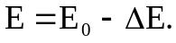 | (1)
Относительная эффективность:
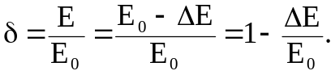 | (2)
Уменьшение эффективности функционирования объекта приводит к материальному ущербу для владельца объекта. В общем случае материальный ущерб есть некоторая неубывающая функция от Е:
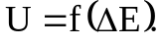 | (3)
Будем считать, что установка на объект средств защиты информации уменьшает негативное действие несанкционированного доступа на эффективность функционирования объекта. Обозначим снижение эффективности функционирования объекта при наличии средств защиты через Е_{3,} а коэффициент снижения негативного воздействия несанкционированного доступа на эффективность функционирования объект - через К, тогда:
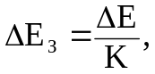 | (4)
где К≥1.
Выражения (1) – (2) примут вид:
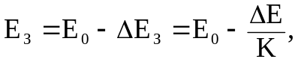 | (5)

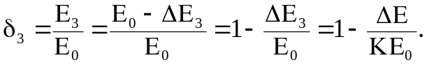 | (6)
Стоимость средств защиты зависит от их эффективности, и в общем случае К — есть возрастающая функция от стоимости средств защиты:
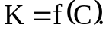 | (7)
Поскольку затраты на установку средств защиты можно рассматривать как ущерб владельцу объекта от возможности осуществления несанкционированного доступа, то суммарный ущерб объекту:
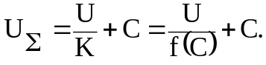 | (8)
Если эффективность функционирования объекта имеет стоимостное выражение (доход, прибыль и т.д.), то U непосредственно изменяет эффективность:
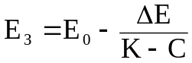 | (9)
Таким образом, классическая постановка задачи разработки средств защиты для обеспечения максимальной эффективности объекта в условиях несанкционированного доступа имеет вид:
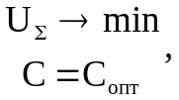 | (10)
или
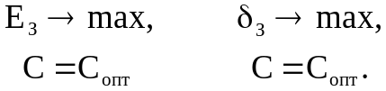 | (11)
Несмотря на кажущуюся простоту классической постановки задачи, на практике воспользоваться приведенными результатами удается редко. Это объясняется отсутствием зависимостей K = f(C) и особенно ущерба от несанкционированного доступа. И если зависимость коэффициента защищенности от стоимости средств защиты можно получить, имея технические и стоимостные характеристики доступных средств защиты, то оценить реальный ущерб от несанкционированного доступа чрезвычайно трудно, так как этот ущерб зависит от множества трудно прогнозируемых факторов: наличия физических каналов несанкционированного доступа, квалификации злоумышленников, их интереса к объекту, последствий несанкционированного доступа и т.д.
Вместе с тем для объектов, на которые возлагаются ответственные задачи и для которых несанкционированный доступ влечет катастрофические потери эффективности их функционирования, влиянием стоимости средств защиты на эффективность можно пренебречь, т.е. если:
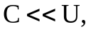 | (12)
то:
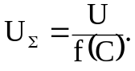 | (13)
В этом случае (11) и (12) принимают вид:
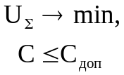 | (14)
Или:
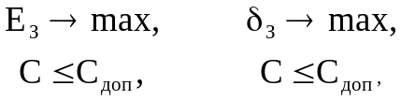 | (15)
где C_{доп} — допустимые расходы на защиту.

2. правовые методы защиты информации

2.1. Правовое обеспечение защиты информации
Правовое обеспечение включает в себя:
1. Нормотворческую деятельность по созданию законодательства, регулирующего общественные отношения в области информационной безопасности;
2. Исполнительную и правоприменительную деятельность по исполнению законодательства в области информации, информатизации, защиты информации органами государственной власти и управления, организация (юридическими лицами), гражданами.
Нормотворческая деятельность:
1. Оценка состояния действующего законодательства и разработка программы его совершенствования;
2. Создание организационно-правовых механизмов обеспечения информационной безопасности;
3. Формирование правового статуса всех субъектов в системе информационной безопасности и определение их ответственности за обеспечение информационной безопасности;
4. Разработку организационно-правового механизма сбора и анализа статистических данных о воздействии угроз информационной безопасности и их последствиях с учетом всех категорий информации;
5. Разработку законодательных и других нормативных актов, регулирующих порядок ликвидации последствий воздействий угроз, восстановление права и ресурсов, реализации компенсационных мер.
Исполнительная и правоприменительная деятельность:
1. Разработка процедур применения законодательства и нормативных актов к субъектам, совершившим преступления и проступки при работе с закрытой информацией;
2. Разработка составов правонарушений с учетом специфики уголовной, гражданской, административной и дисциплинарной ответственности.
Деятельность по правовому обеспечению информационной безопасности строится на трех фундаментальных положениях:
1. Соблюдение законности (предполагает наличие законов и иных нормативных документов, их применение и исполнение субъектами права в области информационной безопасности);
2. Обеспечение баланса интересов отдельных субъектов и государства (предусматривает приоритет государственных интересов как общих интересов всех субъектов. Ориентация на свободы, права и интересы граждан не принижает роль государства в обеспечении национальной безопасности в целом и в области информационной безопасности в частности);
3. Неотвратимость наказания (выполняет роль важнейшего профилактического инструмента в решении вопросов правового обеспечения).
Общегосударственные документы:
1. Законы, кодексы;
2. Указы Президента РБ;
3. Постановления Совета Министров.
Ведомственные документы:
1. Межведомственные;
2. Внутриведомственные.
Основные правовые акты, регламентирующие защиту информации в Республике Беларусь:
Закон РБ от 6 сентября 1995 г. № 3850-XII “Об информатизации”;
Закон РБ от 29 ноября 1994 г. № 3411-XII “О государственных секретах”;
Закон РБ от 3 декабря 1997 г. № 102-З “Об органах государственной безопасности Республики Беларусь”;
Постановление Совета Министров РБ от 15 февраля 1999 г. № 237 “О служебной информации ограниченного распространения”;
Постановление Совета Министров РБ от 10 февраля 2000 г. № 186 “О некоторых мерах по защите информации в Республике Беларусь”;
Указ Президента Республики Беларусь от 12 мая 2004 г. № 231 “Вопросы Государственного центра безопасности информации при Президенте Республики Беларусь”.
Закон "Об информатизации"
Закон "Об информатизации" регулирует правоотношения, возникающие в процессе формирования и использования документированной информации информационных ресурсов; создания информационных технологий, автоматизированных или автоматических информационных систем и сетей; определяет порядок защиты информационного ресурса, а также прав и обязанностей субъектов, принимающих участие в процессах информатизации.
Действие настоящего Закона не распространяется на отношения, возникающие при создании и функционировании печати и иных средств массовой информации, и на отношения по обработке недокументированной информации.
Термины, используемые в Законе "Об информатизации", и их определения:
информация — сведения о лицах, предметах, фактах, событиях, явлениях и процессах;
документированная информация (документ) — зафиксированная на материальном носителе информация с реквизитами, позволяющими ее идентифицировать;
материальный носитель информации — материал с определенными физическими свойствами, который может быть использован для записи и хранения информации;
информационные процессы — процессы сбора, обработки, накопления, хранения, актуализации и предоставления документированной информации пользователю;
информационный ресурс — организованная совокупность документированной информации, включающая базы данных и знаний, другие массивы информации в информационных системах;
информационная технология — совокупность методов, способов, приемов и средств обработки документированной информации, включая прикладные программные средства, и регламентированного порядка их применения;
автоматизированная или автоматическая информационная система — совокупность информационных ресурсов, информационных технологий и комплекса программно-технических средств, осуществляющих информационные процессы в человеко-машинном или автоматическом режиме;
комплекс программно-технических средств — совокупность общесистемных программных и технических средств, обеспечивающих реализацию информационных процессов;
информационная сеть — комплекс программно-технических средств для передачи и обработки данных по каналам связи;
информационная продукция — материализованный результат информационных процессов, предназначенный для обеспечения информационных потребностей органов государственной власти, юридических и физических лиц;
информационные услуги — информационная деятельность по доведению до пользователя информационной продукции, проводимая в определенной форме;
данные — документированная информация, циркулирующая в процессе ее обработки на электронно-вычислительных машинах;
база данных — совокупность взаимосвязанных данных, организованных по определенным правилам на машинных носителях;
банк данных — организационно-техническая система, включающая одну или несколько баз данных и систему управления ими;
база знаний — совокупность формализованных знаний об определенной предметной области, представленных в виде фактов и правил;
собственник информационных ресурсов, информационных систем, технологий, средств их обеспечения — субъект, в полном объеме реализующий полномочия владения, пользования, распоряжения указанными объектами;
владелец информационных ресурсов, информационных систем, технологий, средств их обеспечения — субъект, осуществляющий владение и пользование указанными объектами и реализующий полномочия, распоряжения в пределах, установленных законом;
пользователь (потребитель) информации — субъект, обращающийся к информационной системе или посреднику за получением необходимой документированной информации.
Закон "О государственных секретах"
Гражданам Республики Беларусь гарантируется право на получение, хранение и распространение полной, достоверной и своевременной информации по всем вопросам жизнедеятельности государства и общества. Наряду с этим требуется ограничение распространения определенных сведений, относящихся к обеспечению национальных интересов государства и общества, их безопасности и обороноспособности, преждевременное предание гласности которых может нанести ущерб Республике Беларусь.
Конституционное право граждан на получение, хранение и распространение информации может быть ограничено только законом.
Настоящий Закон определяет правовые основы отнесения сведений к государственным секретам и устанавливает единую систему защиты государственных секретов во всех видах деятельности органов законодательной, исполнительной и судебной власти, органов местного управления и самоуправления, органов государственного контроля и надзора, юридических лиц независимо от форм собственности, а также физических лиц на всей территории Республики Беларусь и в ее учреждениях за рубежом.
Основные понятия, применяемые в законе:
Государственные секреты — защищаемые государством сведения, распространение которых может нанести ущерб национальной безопасности, обороноспособности и жизненно важным интересам Республики Беларусь. Государственные секреты являются собственностью Республики Беларусь.
Защита государственных секретов — принятие предусмотренных настоящим Законом и подзаконными актами правовых, организационных, инженерно-технических и иных мер по ограничению распространения сведений, отнесенных в установленном порядке к государственным секретам. Защита государственных секретов - обязанность всех органов законодательной, исполнительной и судебной власти, органов местного управления и самоуправления, органов государственного контроля и надзора, юридических лиц независимо от форм собственности, а также физических лиц, имеющих их.
Разглашение государственных секретов — передача, предоставление, пересылка, утрата носителей секретной информации, а также сообщение, публикация и доведение государственных секретов любыми другими способами до юридических и физических лиц, которым не предоставлено право ознакомления с ними.
Утрата государственных секретов — выход сведений, составляющих государственные секреты, из законного владения или пользования в результате утери либо хищения.
Установление и снятие ограничений на распространение сведений, составляющих государственные секреты, производится в определенном настоящим Законом порядке.
Носители сведений, составляющих государственные секреты, — имеющие их физические лица, а также материальные объекты (документы, изделия и т. п.), в том числе физические поля, в которых сведения, составляющие государственные секреты, находят свое отображение в виде символов, образов сигналов, технических решений и процессов.
Категории государственных секретов
Государственные секреты Республики Беларусь подразделяются на две категории: государственная тайна и служебная тайна.
Государственная тайна — государственные секреты, разглашение или утрата которых может повлечь тяжкие последствия для национальной безопасности, обороноспособности, экономических и политических интересов Республики Беларусь, а также создать реальную угрозу безопасности либо правам и свободам граждан.
Служебная тайна — государственные секреты, разглашение или утрата которых может нанести ущерб национальной безопасности, обороноспособности, политическим и экономическим интересам Республики Беларусь, а также правам и свободам граждан. Сведения, составляющие служебную тайну, как правило, имеют характер отдельных данных, входящих в состав сведений, являющихся государственной тайной, и не раскрывают ее в целом.
Тяжесть последствий и размеры ущерба определяются в порядке, установленном настоящим Законом.
В зависимости от важности сведений, составляющих государственные секреты, характера и объема мер, необходимых для их защиты, устанавливаются три степени секретности для носителей (в виде материальных объектов) таких сведений: особой важности, совершенно секретно, секретно.
В соответствии со степенью секретности носителям сведений, составляющих государственную тайну, присваиваются ограничительные грифы: "Особой важности" и "Совершенно секретно", а носителям сведений, составляющих служебную тайну, — "Секретно".
Присвоение указанным носителям государственных секретов других ограничительных грифов, не предусмотренных настоящей статьей, запрещается.
В зависимости от степени секретности сведений, составляющих государственные секреты, устанавливаются три формы допуска к государственным секретам, соответствующие степени секретности этих сведений:
Форма № 1 - форма допуска к сведениям особой важности и их носителям;
Форма № 2 - форма допуска к совершенно секретным сведениям и их носителям;
Форма № 3 - форма допуска к секретным сведениям и их носителям.
Наличие допуска формы № 1 является основанием для доступа к сведениям допуска формы № 2 и допуска формы № 3, а наличие допуска формы № 2 является основанием для доступа к сведениям допуска формы № 3.
Доступ к государственным секретам без оформления допуска предоставляется:
1. Президенту Республики Беларусь - с момента вступления его в должность;
2. Премьер-министру Республики Беларусь - с момента назначения его на должность;
3. Депутатам Палаты представителей Национального собрания Республики Беларусь, депутатам местных Советов депутатов, членам Совета Республики Национального собрания Республики Беларусь - с момента признания их полномочий;
4. Судьям - с момента назначения их на должность.
По истечении полномочий лиц, указанных в части первой настоящей статьи, их доступ к государственным секретам прекращается.
Закон "Об органах государственной безопасности Республики Беларусь"
Настоящий Закон определяет правовые основы, принципы, основные задачи и направления деятельности органов государственной безопасности Республики Беларусь:
Организация и обеспечение криптографической и инженерно-технической безопасности шифрованной, засекреченной и кодированной связи в Республике Беларусь и ее учреждениях за рубежом, осуществление государственного контроля за этой деятельностью;
Обеспечение государственных органов, предприятий, учреждений и организаций правительственной и оперативной связью, а также организация и обеспечение криптографической и инженерно-технической безопасности шифрованной, засекреченной и кодированной связи в Республике Беларусь и ее учреждениях за рубежом, осуществление государственного контроля за этой деятельностью.
Правительственная и оперативная связь
Правительственная (телефонная и документальная) и оперативная (телефонная) связь являются специальными системами электрической связи, обеспечивающими секретность передаваемой по ним информации.
Правительственная связь организуется в интересах государственных органов.
Оперативная связь организуется в интересах правоохранительных органов.
Подразделения правительственной связи органов государственной безопасности обеспечивают государственные органы, предприятия, учреждения и организации правительственной и оперативной связью, а также организуют деятельность республиканских органов государственного управления, предприятий, учреждений и организаций по обеспечению криптографической и инженерно-технической безопасности шифрованной, засекреченной и кодированной связи в Республике Беларусь и ее учреждениях за рубежом, осуществляют государственный контроль за этой деятельностью. Они должны:
Осуществлять контроль в пределах своей компетенции за использованием на территории Республики Беларусь излучающих радиоэлектронных средств любого назначения и запрещать использование этих средств, работающих с нарушением установленных правил обращения с информацией, составляющей государственную тайну, либо создающих радиопомехи функционированию средств правительственной и оперативной радиосвязи;
Осуществлять государственный контроль за состоянием криптографической и инженерно-технической безопасности шифрованной, засекреченной и кодированной связи в государственных органах, на предприятиях, в учреждениях и организациях независимо от их ведомственной принадлежности, а также секретно-шифровальной работы в учреждениях Республики Беларусь, находящихся за рубежом.
Постановление Совета Министров
"О служебной информации ограниченного распространения"
Служебная информация ограниченного распространения - сведения, распространение которых в соответствии с действующим законодательством РБ организации считают нежелательными в интересах своей деятельности.
На документах, содержащих такую информацию, проставляется гриф "Для служебного пользования".
В постановлении приводится перечень сведений ограниченного распространения:
— мобилизационные вопросы;
— наука и техника;
— оборона и государственная безопасность;
— правоохранительная деятельность.
Постановление Совета Министров
"О некоторых мерах по защите информации в Республике Беларусь"
Установить, что при обработке информации, отнесенной к госсекретам и служебной информации ограниченного распространения с использованием средств электронно-вычислительной техники, должны применяться защищенные по требованиям безопасности информации компьютерные системы, изготавливаемые, как правило, на предприятиях РБ. В обоснованных случаях могут применяться компьютерные системы импортного производства, прошедшие специальные исследования и обеспеченные защитой, необходимый уровень которой подтвержден сертификатом соответствия.
Указ Президента Республики Беларусь “Вопросы Государственного центра безопасности информации при Президенте Республики Беларусь”
Государственный центр безопасности информации при Президенте Республики Беларусь (ГЦБИ) является специально уполномоченным государственным органом, осуществляющим регулирование деятельности по обеспечению защиты информации, содержащей сведения, составляющие государственные секреты Республики Беларусь или иные сведения, охраняемые в соответствии с законодательством, от утечки по техническим каналам, несанкционированных и непреднамеренных воздействий.
ГЦБИ в своей деятельности руководствуется Конституцией и законами Республики Беларусь, декретами и указами Президента Республики Беларусь, постановлениями Совета Безопасности Республики Беларусь, настоящим Положением, другими актами законодательства Республики Беларусь, а также международными договорами Республики Беларусь.
Общее руководство ГЦБИ осуществляется Президентом Республики Беларусь.
Основные задачи ГЦБИ:
1. Информирование Президента Республики Беларусь о внешних и внутренних угрозах информационной безопасности страны;
2. Обеспечение технической защиты информации в местах постоянного и временного пребывания Президента Республики Беларусь, а также постоянных членов Совета Безопасности Республики Беларусь;
3. Предотвращение утечки по техническим каналам информации, содержащей государственные секреты или иные сведения, охраняемые в соответствии с законодательством Республики Беларусь, несанкционированных и непреднамеренных воздействий на нее;
4. Организация и осуществление контроля деятельности по обеспечению технической защиты информации в государственных органах, организациях независимо от организационно-правовых форм и форм собственности;
5. Организация и проведение сертификации, аттестации, экспертизы и лицензирования в области технической защиты информации.
Научно-производственное республиканское унитарное предприятие "Научно-исследовательский институт технической защиты информации" является головной научно-исследовательской организацией в Республике Беларусь по технической защите информации.
Концепция национальной безопасности Республики Беларусь
Концепция национальной безопасности Республики Беларусь (утверждена Указом Президента Республики Беларусь 17.07.2001 № 390) состоит из 8 частей и представляет собой систему взглядов относительно направлений, средств и способов защиты жизненно важных интересов личности, общества и государства. Концепция содержит методологическую основу построения системы обеспечения национальной безопасности Республики Беларусь и предназначена для использования при планировании и осуществлении деятельности государственных органов по обеспечению национальной безопасности.
Шестая часть данного документа посвящена безопасности Республики Беларусь в информационной сфере и содержит сформулированные жизненно важные интересы и основные факторы, создающие угрозу безопасности в данной сфере, определены приоритетные направления обеспечения безопасности в Республике Беларусь.
Жизненно важные интересы Республики Беларусь в информационной сфере:
1. Обеспечение информационных потребностей личности, общества и государства во всех сферах их жизнедеятельности;
2. Обеспечение прав граждан на тайну корреспонденции, телефонных и иных сообщений;
3. Эффективное использование, поддержание сохранности и систематическое пополнение национальных информационных ресурсов;
4. Защита сведений, составляющих государственную, служебную, коммерческую и иную охраняемую законодательством тайну;
5. Развитие информационных технологий, средств информатизации и связи;
6. Обеспечение безопасности информационных систем и сетей связи;
7. Участие государства в работе международных организаций в информационной области.
Основные факторы, создающие угрозу безопасности Республики Беларусь в
информационной сфере:
1. Распространение недостоверной информации, направленное на дестабилизацию в Республике Беларусь;
2. Зависимость информационной инфраструктуры государства от импорта зарубежных информационных технологий, систем информатизации и связи, программного обеспечения;
3. Недостаточная обеспеченность квалифицированными кадрами в области информационных технологий и защиты информации;
4. Несоответствие информационного обеспечения государственных и общественных институтов современным требованиям управления различными процессами;
5. Недостаточное развитие системы государственного лицензирования, сертификации и аттестации в соответствии с требованиями информационной безопасности;
6. Рост числа преступлений в информационной сфере;
7. Отсутствие эффективной системы обеспечения сохранности открытой информации, в том числе представляющей интеллектуальную собственность.
Приоритетные направления обеспечения безопасности Республики Беларусь в
информационной сфере:
1. Совершенствование механизмов реализации прав граждан на получение информации, форм и способов взаимодействия государства со средствами массовой информации. Обеспечение доступа к открытым информационным ресурсам;
2. Разработка и внедрение современных методов и средств защиты информационных технологий;
3. Осуществление государственного контроля за разработкой, созданием, развитием и использованием средств защиты информации;
4. Обеспечение правовых и организационных условий пресечения преступлений в информационной сфере;
5. Участие государства в международных соглашениях регулирующих информационный обмен с использование глобальных информационных сетей и систем.

2.2. Правовая защита от компьютерных преступлений
В 1983 г. Международная организация экономического сотрудничества и развития определила под термином “компьютерная преступность” (или "связанная с компьютерами преступность") любые незаконные, неэтичные или неправомерные действия, связанные с автоматической обработкой данных и/или их передачей.
Данный термин, возникший первоначально как средство для обозначения появившихся новых способов совершения преступлений, по своему содержанию давно уже перерос в криминологическое понятие, обозначающее самостоятельный вид преступности. В настоящее время этот вид преступности включает в себя в зависимости от уголовно-правового регулирования в тех или иных странах уже целый перечень такого рода деяний и способов их совершения.
С целью унификации национальных законодательств в 1989 г. Комитетом министров Европейского Совета был согласован и утвержден Список правонарушений, рекомендованный странам - участницам ЕС для разработки единой уголовной стратегии по разработке законодательства, связанного с компьютерными преступлениями. Рекомендованный Европейским Советом Список компьютерных преступлений включает в себя так называемые “Минимальный” и “Необязательный списки нарушений”.

"Минимальный список нарушений" содержит следующие восемь видов компьютерных преступлений:
1. Компьютерное мошенничество.
Ввод, изменение, стирание или повреждение данных ЭВМ или программ ЭВМ, или же другое вмешательство в ход обработки данных, которое влияет на результат обработки данных таким образом, что служит причиной экономических потерь или вызывает состояние потери имущества другого человека с намерением незаконного улучшения экономического положения для себя или другого человека (или как альтернатива с намерением к незаконному лишению этого человека его имущества).
2. Подделка компьютерной информации.
Несанкционированное стирание, повреждение, ухудшение или подавление данных ЭВМ или программ ЭВМ, или другое вмешательство в ход обработки данных различными способами, или создание таких условий, которые будут, согласно национальному законодательству, составлять такое правонарушение, как подделка в традиционном смысле такого нарушения.
3. Повреждение данных ЭВМ или программ ЭВМ.
Несанкционированное стирание, повреждение, ухудшение или подавление данных ЭВМ или программ ЭВМ.
4. Компьютерный саботаж.
Ввод, изменение, стирание, повреждение данных ЭВМ или программ ЭВМ, или вмешательство в системы ЭВМ с намерением препятствовать функционированию компьютера или системы передачи данных.
5. Несанкционированный доступ.
Несанкционированный доступ к системе ЭВМ через сеть с нарушением средств защиты.
6. Несанкционированный перехват данных.
Несанкционированный перехват данных с помощью технических средств связи как в пределах компьютера, системы или сети, так и извне.
7. Несанкционированное использование защищенных компьютерных программ.
Незаконное воспроизведение, распространение программ или связь с программой ЭВМ, которая защищена в соответствии с законом.
8. Несанкционированное воспроизведение схем.
Несанкционированное воспроизведение схемных решений, защищенных в соответствии с законом о полупроводниковых изделиях (программах), или коммерческая эксплуатация или незаконное импортирование для той же цели схемы или полупроводникового изделия как продукта, произведенного с использованием данных схем.

"Необязательный список нарушений" включает в себя следующие четыре вида компьютерных преступлений:
1. Незаконное изменение данных ЭВМ или программ ЭВМ;
2. Компьютерный шпионаж;
Приобретение с использованием незаконных средств или путем несанкционированного раскрытия, пересылка или использование торговых или коммерческих секретов при помощи подобных методов или других незаконных средств с тем или иным намерением, наносящим экономический ущерб человеку путем доступа к его секретам или позволяющим получить незаконное экономическое преимущество для себя или другого человека;
3. Неразрешенное использование ЭВМ.
Использование системы ЭВМ или компьютерной сети без соответствующего разрешения является преступным, когда оно:
— инкриминируется в условиях большого риска потерь, вызванных неизвестным лицом, использующим систему или наносящим вред системе или ее функционированию;
— инкриминируется неизвестному лицу, имеющему намерение нанести ущерб и использующему для этого систему или наносящему вред системе или ее функционированию;
— применяется в случае, когда теряется информация с помощью неизвестного автора, который использовал данную систему или нанес вред системе или ее функционированию.
Использование без разрешения защищенной программы ЭВМ или ее незаконное воспроизводство с намерением исправить программу таким образом, чтобы вызвать незаконную экономическую выгоду для себя или другого человека, или причинить вред законному владельцу данной программы, также является преступлением.
В 1995 г. рабочей группой Программного комитета СНГ был подготовлен модельный Уголовный кодекс для государств - участников СНГ, содержащий специальную главу "Преступления против информационной безопасности'", в которую были включены следующие составы компьютерных преступлений.
Наличие в законодательстве специальных норм, сформулированных законодателем как формальные составы преступлений, позволяет применять уголовную ответственность вне зависимости от того, какую цель преследовал преступник и наступили ли определенные общественно опасные последствия. При этом правоохранительные органы освобождаются от обязанности доказывать корыстную цель или намерение причинить ущерб, так как часто будучи "схваченным за руку", нарушитель ссылается, как правило, на то, что осуществил несанкционированный доступ не с целью совершить кражу или нанести материальный ущерб, а просто для того, чтобы попробовать свои силы.
В новом Уголовном кодексе Республики Беларусь, принятом в 1999 году, в раздел XII "Преступления против информационной безопасности" включена глава 31 "Преступления против информационной безопасности".

3. организационные методы защиты информации

3.1. Государственное регулирование в области защиты информации
Государство занимает важное место в системе защиты информации в любой стране, в том числе и в Беларуси. Государственная политика обеспечения информационной безопасности исходит из следующих положений:
— ограничение доступа к информации есть исключение из общего принципа открытости информации, и осуществляется только на основе законодательства;
— доступ к какой-либо информации, а также вводимые ограничения доступа осуществляются с учетом определяемых законом прав собственности на эту информацию;
— юридические и физические лица, собирающие, накапливающие и обрабатывающие персональные данные, и конфиденциальную информацию, несут ответственность перед законом за их сохранность и использование;
— государство формирует национальную программу информационной безопасности и объединяет усилия государственных организаций и коммерческих структур в создании единой системы информационной безопасности страны;
— государство формирует нормативно-правовую базу, регламентирующую права, обязанности и ответственность всех субъектов, действующих в информационной сфере;
— государство осуществляет контроль за созданием и использованием средств защиты информации посредством их обязательной сертификации и лицензирования деятельности в области защиты информации;
— государство прилагает усилия для противодействия информационной экспансии США и других развитых стран, поддерживает интернационализацию глобальных информационных сетей и систем;
— государство проводит протекционистскую политику, поддерживающую деятельность отечественных производителей средств информатизации и защиты информации, и осуществляет меры по защите внутреннего рынка от проникновения на него некачественных средств информатизации и информационных продуктов.
Система информационной безопасности является составной частью общей системы национальной безопасности страны и представляет собой совокупность органов государственной власти и управления и предприятий, согласованно осуществляющих деятельность по обеспечению информационной безопасности. В систему входят:
— органы государственной власти и управления, решающие задачи обеспечения информационной безопасности в пределах своей компетенции;
— государственные и межведомственные комиссии и советы, специализирующиеся на проблемах информационной безопасности;
— структурные и межотраслевые подразделения по защите информации органов государственной власти и управления, а также структурные подразделения предприятий, проводящие работы с использованием сведений, отнесенных к государственной тайне, или специализирующиеся на проведении работ в области защиты информации;
— научно-исследовательские, проектные и конструкторские организации, выполняющие работы по обеспечению информационной безопасности;
— учебные заведения, осуществляющие подготовку и переподготовку кадров для работы в системе обеспечения информационной безопасности.
Государственную систему защиты информации Республики Беларусь составляют:
— Государственный центр безопасности информации (ГЦБИ);
— структурные подразделения по защите информации органов государственного управления, предприятий, организация и учреждений;
— головные предприятия (организации, учреждения) по направлениям защиты информации,
— сертификационные и испытательные центры (лаборатории), предприятия, учреждения и организации различных форм собственности по оказанию услуг в области защиты информации.
Основными функциями системы информационной безопасности страны являются:
— разработка и реализация стратегии обеспечения информационной безопасности;
— оценка состояния информационной безопасности в стране, выявление источников внутренних и внешних угроз информационной безопасности, определение приоритетных направлений предотвращения и нейтрализации этих угроз;
— координация и контроль деятельности субъектов системы информационной безопасности.
Первоочередные мероприятия по реализации государственной политики информационной безопасности должны включать:
— создание нормативно-правовой базы реализации государственной политики в области информационной безопасности, в том числе определение последовательности и порядка разработки законодательных и нормативно-правовых актов, а также механизмов практической реализации принятого законодательства;
— анализ технико-экономических параметров отечественных и зарубежных программно-технических средств обеспечения информационной безопасности и выбор перспективных направлений развития отечественной техники;
— формирование государственной научно-технической программы совершенствования и развития методов и средств обеспечения информационной безопасности, предусматривающей их использование в национальных информационных и телекоммуникационных сетях и системах с учетом перспективы вхождения страны в глобальные информационные сети и системы;
— создание системы сертификации на соответствие требованиям информационной безопасности отечественных и закупаемых импортных средств информатизации, используемых в государственных органах власти и управления.
Мероприятия по защите информации осуществляются как за счет бюджетных ассигнований, выделяемых целевым назначением, так и за счет средств предприятий, учреждений и организаций независимо от форм собственности. Финансирование НИОКР в области защиты информации, производства средств защиты информации и контроля эффективности защиты осуществляется за счет госбюджетных ассигнований, выделяемых целевым назначением гензаказчику, а также средств предприятий, учреждений и организаций различных форм собственности и частных лиц. Генеральным заказчиком технических, программных, программно-аппаратных и криптографических средств защиты информации, аппаратуры контроля эффективности защиты информации общего применения и научно-технической продукции по общесистемным исследованиям проблем защиты информации является ГЦБИ.
Основными организационно-техническими мероприятиями по защите информации в общегосударственных компьютерных системах и сетях являются:
— лицензирование деятельности предприятий в области защиты информации;
— аттестация объектов информатизации по выполнению требований обеспечения защиты информации при проведении работ со сведениями соответствующей степени секретности;
— сертификация средств защиты информации и контроля за ее эффективностью, систем и средств информатизации и связи в части защищенности информации от утечки по техническим каналам;
— введение территориальных, частотных, пространственных и временных ограничений в режимах использования технических средств, подлежащих защите;
— создание и применение информационных и автоматизированных систем управления в защищенном исполнении.

3.2. Лицензирование деятельности юридических и физических лиц
в области защиты информации
Деятельность юридических и физических лиц по защите информации лицензируется.
Положение о лицензировании в области защиты информации разработано Государственным центром безопасности информации при Совете Безопасности РБ. Эта же организация и выдает лицензии.

Основные виды лицензируемой деятельности, состав, содержание работ и применяемые
термины
1. Под "техническими средствами защиты и контроля защищенности информации" понимаются:
— защищенные от модификации, разрушения и утечки информации средства вычислительной техники, связи, хранения, отображения и размножения информации, подлежащей защите;
— технические средства защиты информации общепромышленного исполнения и специального назначения;
— инструментальные средства контроля защищенности информации.
2. К терминам "разработка, производство технических средств" относится цикл от исследований, согласно техническому заданию, до сдачи заказчику технического средства, изготовленного по конструкторской документации.
3. Термины "монтаж, наладка технических средств" включают установку, соединение (сборку) и приведение в рабочее состояние технических средств, устранение неисправностей в них.
4. К "специальным исследованиям технических средств" относится комплекс мероприятий по качественному и количественному исследованию возможностей утечки информации по техническим каналам и выработке рекомендаций по ее защите.
5. Под "проведением работ по контролю защищенности информации" понимается: постоянное или периодическое проведение комплекса работ, обеспечивающих проверку выполнения организационных и технических мероприятий по защите информации, исключающих ее разрушение, искажение или утечку по техническим каналам.
6. К терминам "разработка, производство программных средств защиты информации" относятся: разработка и производство специальных программ, с помощью которых осуществляются разграничение доступа к информации и предупреждение от несанкционированного ее использования.
7. К терминам "разработка, производство программно-аппаратных средств защиты информации" относятся: разработка и производство средств, содержащих в своем составе элементы, реализующие функции защиты информации, в которых программные (микропрограммные) и аппаратные части полностью взаимозависимы и неразделимы.
8. Термины "монтаж, наладка программных средств защиты информации" включают в себя:
— установку, приведение в рабочее состояние и сопровождение на объектах заказчика программных средств защиты информации;
— внедрение программных средств контроля эффективности мер по защите информации;
— установку антивирусных программ.
9. Под термином "средства криптографии, реализованные в программных и программно-аппаратных комплексах защиты информации" подразумеваются средства:
— обеспечения подлинности данных (электронная цифровая подпись);
— обеспечения целостности данных (код аутентификации сообщения, имитовставка, хеш-функция);
— обеспечения конфиденциальности данных (шифрование);
м управления ключевой системой (выполнение задач генерации, распределения, использования, хранения, уничтожения и восстановления ключей).

Основные требования к организациям, претендующим на получение лицензий на работы в области защиты информации
К организациям, претендующим на право получения лицензии на работы по защите информации, предъявляются требования по:
— уровню квалификации специалистов;
— наличию и качеству измерительной базы;
— наличию и качеству производственных помещений;
— наличию режимного органа и обеспечению охраны материальных ценностей и секретов заказчика (при необходимости);
— наличию нормативно-технической и методической документации в лицензируемой области деятельности.
Требования к помещениям, предназначенным для проведения измерений при специсследованиях, их техническая и технологическая оснащенность рассматриваются как совокупность требований к разработанной технологии проведения измерений, измерительной аппаратуре, стендам и т.п., а также к организации их содержания, обслуживания и поверки, выполнение которых позволяет организации, претендующей на проведение указанных в заявке работ, получить лицензию на право их проведения.

3.3. Сертификация и аттестация средств защиты информации
В соответствии со статьей 24 Закона Республики Беларусь "Об информатизации" технические и программные средства защиты информационных ресурсов подлежат обязательной сертификации в национальной системе сертификации Республики Беларусь соответствующим органом по сертификации. Документами, регламентирующими вопросы сертификации в РБ, являются:
ГОСТ РБ "Национальная система сертификации Республики Беларусь";
СТБ 5.1.01-96 "Основные положения";
СТБ 5.1.02-96 "Общие требования и порядок аккредитации";
СТБ 5.1.03-96 "Органы по сертификации систем качества. Общие требования и порядок аккредитации";
СТБ 5.1.04-96 "Порядок проведения сертификации продукции. Общие требования";
СТБ 5.1.05-96 "Сертификация систем качества. Порядок проведения";
СТБ 5.1.06-96 "Положение об экспертах-аудиторах по качеству";
СТБ 5.1.07-96 "Реестр. Общие требования и порядок ведения".
Органом по сертификации средств защиты информации в республике является ГЦБИ.
К числу основных задач органа по сертификации средств защиты информации могут быть отнесены:
— разработка нормативных документов на средства защиты и классификация их по функциональным свойствам;
— разработка нормативных документов на методы испытаний средств защиты и их гармонизация с аналогичными документами зарубежных фирм и организаций;
— выбор способов подтверждения соответствия средств защиты информации требованиям нормативных документов;
— сертификация средств защиты информации и выдача сертификатов на их применение;
— ведение реестра сертифицированных средств защиты информации;
— инспекционный контроль за качеством продукции, которой присвоен тот или иной класс (уровень) защитных свойств;
— приостановка или отмена действия выданных сертификатов.
Для интеграции систем защиты информации и удешевления их стоимости проектные решения по системам защиты информации должны быть стандартизированы в рамках международных организаций, отдельных государств, областей деятельности, конкретных организаций и фирм. Для решения этой задачи осуществляется гармонизация международных, национальных, отраслевых и фирменных нормативных документов по защите информации. Международной организацией по стандартизации - ИСО/МЭК разработаны стандарты, связанные с защитой информации. Основным нормативным документом-стандартом, определяющим структуру и функции систем защиты информации, является стандарт 180 7498-2 1989 "Системы обработки информации. Взаимосвязь открытых систем. Базовая эталонная модель. Часть 2. Архитектура защиты". В этом документе рассмотрены вопросы терминологии по защите информации, приводится общее описание служб и механизмов защиты, уделено внимание проблемам взаимодействия служб, механизмов и уровней защиты, рассмотрены вопросы управления защитой при взаимодействии систем.

3.4. Организационно-административные методы защиты информации
Они регламентируют процессы создания и эксплуатации информационных объектов, а также взаимодействие пользователей и систем таким образом, чтобы несанкционированный доступ к информации становился либо невозможным, либо существенно затруднялся.
Организационно-административные методы защиты информации охватывают все компоненты автоматизированных информационных систем на всех этапах их жизненного цикла: проектирования систем, строительства зданий, помещений и сооружений, монтажа и наладки оборудования, эксплуатации и модернизации систем. К организационно-административным мероприятиям защиты информации относятся:
— выделение специальных защищенных помещений для размещения ЭВМ и средств связи и хранения носителей информации;
— выделение специальных ЭВМ для обработки конфиденциальной информации;
— организация хранения конфиденциальной информации на специальных промаркированных магнитных носителях;
— использование в работе с конфиденциальной информацией технических и программных средств, имеющих сертификат защищенности и установленных в аттестованных помещениях;
— организация специального делопроизводства для конфиденциальной информации, устанавливающего порядок подготовки, использования, хранения, уничтожения и учета документированной информации;
— организация регламентированного доступа пользователей к работе на ЭВМ, средствам связи и к хранилищам носителей конфиденциальной информации;
— установление запрета на использование открытых каналов связи для передачи конфиденциальной информации;
— разработка и внедрение специальных нормативно-правовых и распорядительных документов по организации защиты конфиденциальной информации, которые регламентируют деятельность всех звеньев объекта защиты в процессе обработки, хранения, передачи и использования информации;
— постоянный контроль за соблюдением установленных требований по защите информации.

3.5. Организационно-технические методы защиты информации
Они охватывают все структурные элементы автоматизированных информационных систем на всех этапах их жизненного цикла. Организационно-техническая защита информации обеспечивается осуществлением следующих мероприятий:
— ограничение доступа посторонних лиц внутрь корпуса оборудования за счет установки механических запорных устройств или замков;
— отключение персональных компьютеров от локальной вычислительной сети или сети удаленного доступа (региональные и глобальные вычислительные сети) при обработке на ней конфиденциальной информации, кроме случаев передачи этой информации по каналам связи;
— использование для отображения конфиденциальной информации жидкокристаллических, а для печати — струйных принтеров или термопечати с целью снижения утечки информации по электромагнитному каналу. При использовании обычных дисплеев и принтеров с этой же целью рекомендуется включать устройства, создающие дополнительный шумовой эффект (фон), — генераторы шума, кондиционер, вентилятор, или обрабатывать другую информацию на рядом стоящий персональный компьютер;
— установка клавиатуры и печатающих устройств на мягкие прокладки с целью снижения утечки информации по акустическому каналу;
— размещение оборудования для обработки конфиденциальной информации на расстоянии не менее 2,5 м от устройств освещения, кондиционирования, связи, металлических труб, теле- и радиоаппаратуры;
— организация электропитания персональных компьютеров от отдельного блока питания (с защитой от побочных электромагнитных излучений или от общей электросети через фильтр напряжения);
— использование бесперебойных источников питания (БИП) персональных компьютеров для силовых электрических сетей с неустойчивым напряжением и плавающей частотой.
Основное назначение бесперебойных источников питания — поддержание работы компьютера после исчезновения напряжения в электрической сети. Это обеспечивается за счет встроенных аккумуляторов, которые подзаряжаются во время нормальной работы. БИП мгновенно предупредит своего владельца об аварии электропитания и позволит ему в течение некоторого времени (от нескольких минут до нескольких часов) аккуратно закрыть файлы и закончить работу. Кроме обычных для БИП функций они могут выполнять функцию высококлассного стабилизатора напряжения и электрического фильтра. Важной особенностью устройства является возможность непосредственной связи между ним и сетевой операционной системой.

3.6. Страхование как метод защиты информации
Определение защитных свойств технических средств осуществляется путем непосредственных испытаний. Заключение (сертификат) банковского сертификационного центра должно явиться основой для системы страховых гарантий. Для предотвращения банковских информационных рисков необходимо страхование:
— электронного документооборота при заключении и исполнении договоров с участием банков, при оформлении первичных платежных документов с применением цифровой (электронной) подписи;
— от несанкционированного доступа в информационную сеть;
— от разрушения или потери информации в результате программных или аппаратных сбоев;
— от прямых убытков, связанных с незаконным использованием программных и аппаратных средств информационной системы;
— от потерь рабочего времени и ухудшения качества обслуживания клиентов, вызванных поломками или некорректным функционированием аппаратных средств.

4. Технические каналы утечки информации

4.1. Классификация технических каналов утечки информации
Техническим каналом утечки информации называется совокупность источника конфиденциальной информации, среды распространения и средства технической разведки.
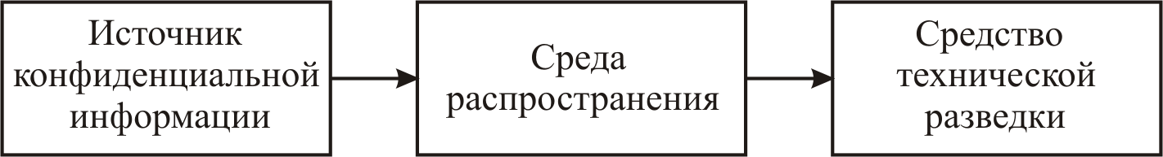
Рис. 1. Технический канал утечки информации
Каналы утечки информации можно классифицировать по физическим принципам на следующие группы (рис. 2):
— акустический;
— материально-вещественный;
— визуально-оптический;
— электромагнитный.
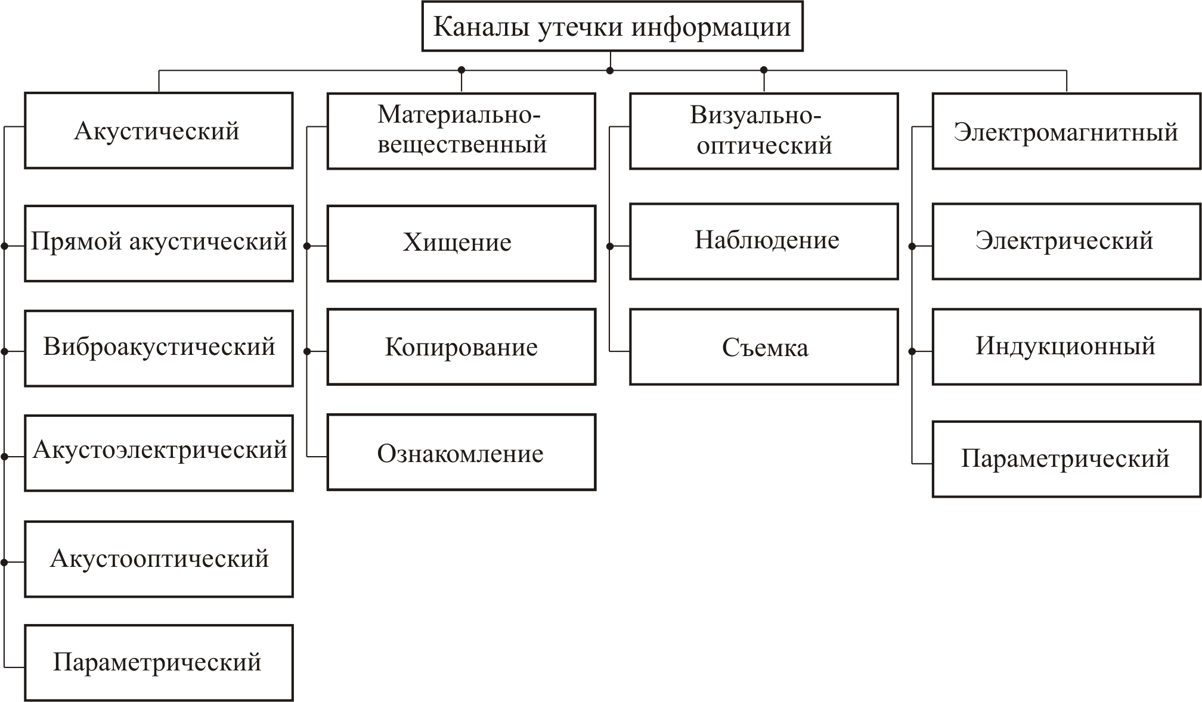
Рис. 2. Каналы утечки информации
В случае, когда источником информации является голосовой аппарат человека, информация называется речевой. Речевой сигнал - сложный акустический сигнал, основная энергия которого сосредоточена в диапазоне частот от 300 до 4000 Гц.
Голосовой аппарат человека является первичным источником акустических колебаний, которые представляют собой возмущения воздушной среды в виде волн сжатия и растяжения.
Под действием акустических колебаний в ограждающих строительных конструкциях и инженерных коммуникациях помещения, в котором находится речевой источник, возникают вибрационные колебания. Таким образом, в своем первоначальном состоянии речевой сигнал в помещении присутствует в виде акустических и вибрационных колебаний.
Различного рода преобразователи акустических и вибрационных колебаний являются вторичными источниками. К последним относятся громкоговорители, телефоны, микрофоны, акселерометры и другие устройства.
В акустических каналах утечки информации средой распространения речевых сигналов является воздух, и для их перехвата используются высокочувствительные микрофоны и специальные направленные микрофоны, которые соединяются с портативными звукозаписывающими устройствами или со специальными миниатюрными передатчиками.
Автономные устройства, конструктивно объединяющие микрофоны и передатчики, называют закладными устройствами (ЗУ) перехвата речевой информации.
Перехваченная ЗУ речевая информация может передаваться по радиоканалу, сети электропитания, оптическому каналу, соединительным линиям, посторонним проводникам, инженерным коммуникациям в ультразвуковом диапазоне частот.
Прием информации, передаваемой закладными устройствами, осуществляется, как правило, на специальные приемные устройства, работающие в соответствующем диапазоне длин волн.
Использование портативных диктофонов и закладных устройств требует проникновения в контролируемое помещение. В том случае, когда это не удается, для перехвата речевой информации используются направленные микрофоны (прямой акустический канал).
В виброакустических каналах утечки информации средой распространения речевых сигналов являются ограждающие строительные конструкции помещений (стены, потолки, полы) и инженерные коммуникации (трубы водоснабжения, отопления, вентиляции и т.п.). Для перехвата речевых сигналов в этом случае используются вибродатчики (акселерометры).
По виброакустическому каналу также возможен перехват информации с использованием закладных устройств. В основном для передачи информации используется радиоканал, поэтому такие устройства часто называют радиостетоскопами. Возможно использование закладных устройств с передачей информации по оптическому каналу в ближнем инфракрасном диапазоне длин волн, а также по ультразвуковому каналу (инженерные коммуникации).
Акустоэлектрические каналы утечки информации возникают за счет преобразований акустических сигналов в электрические.
Некоторые элементы вспомогательных технических средств и систем (ВТСС), в том числе трансформаторы, катушки индуктивности, электромагниты вторичных электрочасов, звонков телефонных аппаратов и т.п., обладают свойством изменять свои параметры (емкость, индуктивность, сопротивление) под действием акустического поля, создаваемого источником речевого сигнала. Изменение параметров приводит либо к появлению на данных элементах электродвижущей силы (ЭДС), либо к модуляции токов, протекающих по этим элементам в соответствии с изменениями воздействующего акустического поля.
ВТСС, кроме указанных элементов, могут содержать непосредственно акустоэлектрические преобразователи. К таким ВТСС относятся некоторые типы датчиков охранной и пожарной сигнализации, громкоговорители ретрансляционной сети и т.д. Эффект акустоэлектрического преобразования в специальной литературе называют “микрофонным эффектом”.
Акустооптический канал утечки акустической информации образуется при облучении лазерным лучом вибрирующих под действием акустического речевого сигнала отражающих поверхностей помещений (оконных стекол, зеркал и т.д.). Отраженное лазерное излучение модулируется по амплитуде и фазе и принимается приемником оптического излучения, при демодуляции которого выделяется речевая информация.
Для организации такого канала предпочтительным является использование зеркального отражения лазерного луча. Однако при небольших расстояниях до отражающих поверхностей (порядка нескольких десятков метров) может быть использовано диффузное отражение лазерного излучения.
Для перехвата речевой информации по данному каналу используются сложные лазерные системы, которые в литературе часто называют “лазерными микрофонами”. Работают они, как правило, в ближнем инфракрасном диапазоне длин волн.
В результате воздействия акустического поля меняется давление на все элементы высокочастотных генераторов технических средств передачи информации (ТСПИ) и ВТСС. При этом изменяется взаимное расположение элементов схем, проводов в катушках индуктивности, дросселей и т.п., что может привести к изменениям параметров высокочастотного сигнала, например, к модуляции его информационным сигналом. Поэтому этот канал утечки информации называется параметрическим.
Параметрический канал утечки информации может быть реализован и путем “высокочастотного облучения” помещения, где установлены закладные устройства, имеющие элементы, параметры которых (например, добротность и резонансная частота объемного резонатора) изменяются под действием акустического (речевого) сигнала.
При облучении помещения мощным высокочастотным сигналом в таком закладном устройстве при взаимодействии облучающего электромагнитного поля со специальными элементами закладки (например, четвертьволновым вибратором) происходит образование вторичных радиоволн, т.е. переизлучение электромагнитного поля.
Утечка информации по материально-вещественному каналу обусловлена хищением, копированием и ознакомлением с информацией представленной на бумажном, электронном или каком-либо другом носителе.
Визуально-оптический канал образуется вследствие получения информации путем применения различных оптических приборов, позволяющих уменьшить величину порогового контраста и увеличить контраст объекта на окружающем фоне.
Физические процессы, происходящие в технических средствах при их функционировании, создают в окружающем пространстве побочные электромагнитные излучения, которые в той или иной степени связаны с обрабатываемой информацией (электромагнитный канал).
Физические явления, лежащие в основе появления этих излучений, имеют различный характер, но, тем не менее, они могут рассматриваться как непреднамеренная передача конфиденциальной информации по некоторой "побочной системе связи", образованной источником опасного излучения, средой и, возможно, приемной стороной (злоумышленником). При этом в отличие от традиционных систем связи, в которых передающая и приемная стороны преследуют одну цель — передать и принять информацию с наибольшей достоверностью, в случае побочной системы связи "передающая сторона" заинтересована в максимально возможном ухудшении (ослаблении, ликвидации) передачи информации.
Электрический канал утечки информации возникает за счет наводок электромагнитных излучений ТСПИ на соединительные линии ВТСС и посторонние проводники, выходящие за пределы контролируемой зоны.
Наводки электромагнитных излучений ТСПИ возникают при излучении элементами ТСПИ информационных сигналов, а также при наличии гальванической связи соединительных линий ТСПИ и посторонних проводников или линий ВТСС. Уровень наводимых сигналов в значительной степени зависит от мощности излучаемых сигналов, расстояния до проводников, а также длины совместного пробега соединительных линий ТСПИ и посторонних проводников.
Случайной антенной является цепь ВТСС или посторонние проводники, способные принимать побочные электромагнитные излучения.
В индукционном канале используется эффект возникновения вокруг кабеля связи электромагнитного поля при прохождении по нему информационных электрических сигналов, которые перехватываются специальными индукционными датчиками.
Индукционные датчики применяются в основном для съема информации с симметричных высокочастотных кабелей.
Для бесконтактного съема информации с незащищенных телефонных линий связи могут использоваться специальные высокочувствительные низкочастотные усилители, снабженные магнитными антеннами.
Параметрический электромагнитный канал может возникать в процессе облучения ТСПИ побочными электромагнитными излучениями ВТСС, вследствие чего может возникнуть переизлучение электромагнитного излучения, которое будет содержать информацию, обрабатываемую в ТСПИ.

4.2. Источники образования технических каналов утечки информации

Индуктивные акустоэлектрические преобразователи
Если в поле постоянного магнита поместить катушку индуктивности (рамку) и вращать ее хотя бы под воздействием воздушного потока, то на ее выходе появится ЭДС индукции.
Воздушный поток переменной плотности возникает и при разговоре человека. Поэтому в соответствии с разговором (под воздействием его воздушного потока) будет вращаться катушка (рамка), что вызовет пропорционально изменяющуюся ЭДС индукции на ее концах. Таким образом, можно связать акустическое воздействие на провод в магнитном поле с возникающей ЭДС индукции на его концах - это типичный пример из группы индукционных акустических преобразователей. Представителем этой группы является, например, электродинамический преобразователь (рис. 3).
Рис. 3. Устройство электродинамического преобразователя
Рассмотрим акустическое воздействие на катушку индуктивности с сердечником. Механизм и условия возникновения ЭДС индукции в такой катушке сводятся к следующему. Под воздействием акустического давления появляется вибрация корпуса и обмотки катушки. Вибрация вызывает колебания проводов обмотки в магнитном поле, что и приводит к появлению ЭДС индукции на концах катушки:
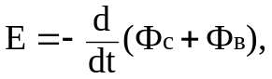 | (16)
где Фс — магнитный поток, замыкающийся через сердечник; Фв — магнитный поток, замыкающийся через обмотки по воздуху.
ЭДС зависит от вектора магнитной индукции, магнитной проницаемости сердечника, угла между вектором и осью катушки, угла между вектором и осью сердечника и площадей поперечных сечений сердечника и катушки. Индуктивные преобразователи подразделяются на электромагнитные, электродинамические и магнитострикционные. К электромагнитным преобразователям относятся такие устройства, как громкоговорители, электрические звонки (в том числе и вызывные звонки телефонных аппаратов), электрорадиоизмерительные приборы. Примером непосредственного использования этого эффекта для целей акустического преобразования является электродинамический микрофон (рис. 4).
Рис. 4. Электродинамический микрофон
ЭДС на выходе катушки определяется по формуле
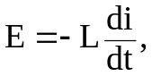 | (17)
где 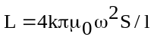 — индуктивность; здесь k — коэффициент, зависящий от соотношения параметров; l — длина намотки катушки; μ₀ — магнитная проницаемость; S — площадь поперечного сечения катушки; ω — число витков катушки.
Возникновение ЭДС на выходе такого преобразователя принято называть микрофонным эффектом. Можно утверждать, что микрофонный эффект может проявляться как в электродинамической, так и в электромагнитной, конденсаторной и других конструкциях, широко используемых в акустоэлектрических преобразователях самого различного назначения и исполнения.

Емкостные преобразователи
Емкостные преобразовывающие элементы превращают изменение емкости в изменение электрического потенциала, тока, напряжения.
Для простейшего конденсатора, состоящего из двух пластин, разделенных слоем диэлектрика (воздух, парафин и др.), емкость определяется по формуле:
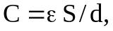 | (18)
где ε — диэлектрическая проницаемость диэлектрика; S — площадь поверхности каждой пластины; d — расстояние между пластинами.
Из этого соотношения следует, что емкость конденсатора зависит от расстояния между пластинами. При наличии в цепи емкости постоянного источника тока и нагрузки воздействующее на пластины акустическое давление, изменяя расстояние между пластинами, приводит к изменению емкости. Изменение емкости приводит к изменению сопротивления цепи и соответственно, к падению напряжения на сопротивлении нагрузки пропорционально акустическому давлению. Эти зависимости используются в конструкции конденсаторных микрофонов. Принципиальная схема конденсаторного микрофона приведена на рис. 5.
Когда на микрофон действует волна звукового давления Р, диафрагма Д движется относительно неподвижного электрода — жесткой пластины П. Это движение вызывает переменное изменение электрической емкости между диафрагмой и задней пластиной, а следовательно, производит соответствующий электрический сигнал на выходе.
Рис. 5. Устройство конденсаторного микрофона
Конденсаторы переменной емкости с воздушным диэлектриком являются одним из основных элементов перестраиваемых колебательных контуров генераторных систем. Они устроены так, что одна система пластин вдвигается в другую систему пластин, образующих конденсатор переменной емкости. На такой конденсатор акустическое давление оказывается довольно просто, изменяя его емкость, а следовательно, и характеристики устройства, в котором он установлен, приводя к появлению неконтролируемого канала утечки информации.

Микрофонный эффект
Электромеханический вызывной звонок телефонного аппарата — типичный представитель индуктивного акустоэлектрического преобразователя, микрофонный эффект которого проявляется при положенной микротелефонной трубке. На рис. 6 приведена схема телефонного аппарата, а на рис. 7 — схема вызывного звонка.
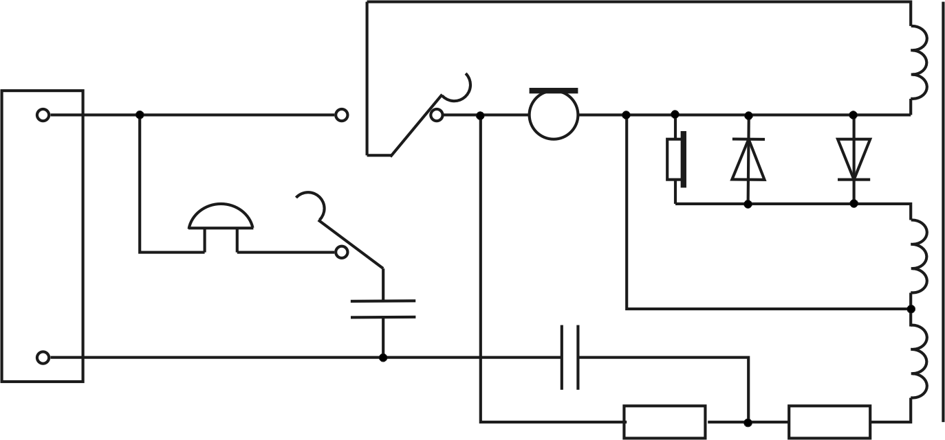
Рис. 6. Схема телефонного аппарата

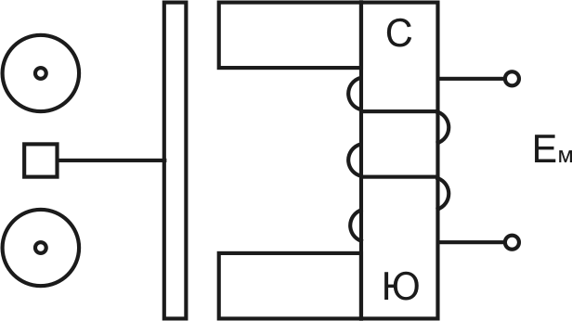
Рис. 7. Схема вызывного звонка
ЭДС микрофонного эффекта звонка может быть определена по формуле:
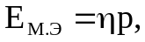 | (19)
где р — акустическое давление; 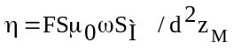 — акустическая чувствительность звонка; здесь F — магнитодвижущая сила постоянного магнита; S — площадь якоря (пластины); μ₀ — магнитная проницаемость сердечника; ω — число витков катушки; S_{M} — площадь плоского наконечника; d — значение зазора; z_{M} — механическое сопротивление.
На таком же принципе (электромеханического вызывного звонка) образуется микрофонный эффект и в отдельных типах электромеханических реле различного назначения (рис. 8). Акустические колебания воздействуют на якорь реле. Колебания якоря изменяют магнитный поток реле, замыкающийся по воздуху, что приводит к появлению на выходе катушки реле ЭДС микрофонного эффекта.
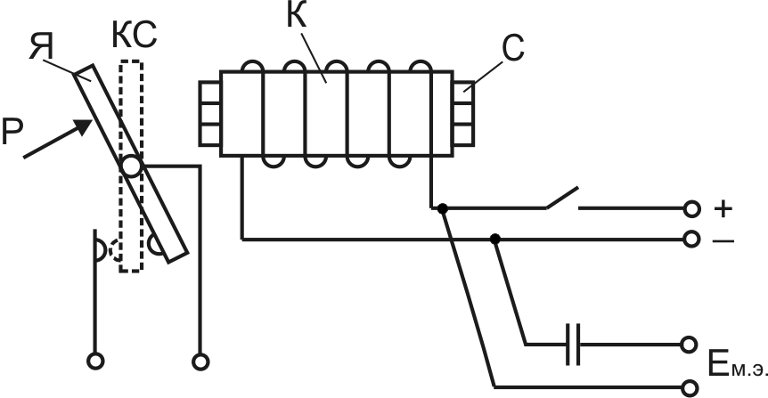
Рис. 8. Схема работы реле: КС — контактная система; К — катушка; С - сердечник

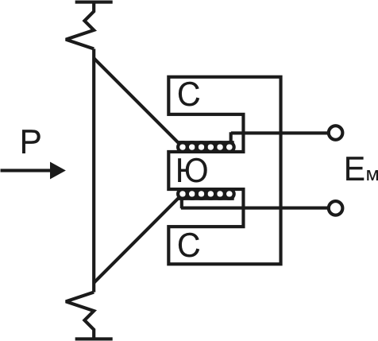
Рис. 9. Схема громкоговорителя
Динамические головки прямого излучения, устанавливаемые в абонентских громкоговорителях, имеют достаточно высокую чувствительность к акустическому воздействию (2–3 мВ/Па) и довольно равномерную в речевом диапазоне частот амплитудно-частотную характеристику, что обеспечивает высокую разборчивость речевых сигналов. Схема динамической головки представлена на рис. 9. ЭДС микрофонного эффекта динамической головки:
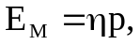 | (20)
где 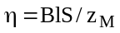 — акустическая чувствительность; здесь l — длина проводника, движущегося в магнитном поле с индукцией В; S — площадь поверхности, подверженной влиянию давления акустического поля; z_{M} — механическое сопротивление.
Известно, что абонентские громкоговорители бывают однопрограммные и многопрограммные. В частности, у нас в стране находят достаточно широкое распространение трехпрограммные абонентские громкоговорители.
Наличие сложной электронной схемы построения трехпрограммных громкоговорителей (обратные связи, взаимные переходы, гетеродины) способствует прямому проникновению сигнала, наведенного динамической головкой, на выход устройства (в линию). Не исключается и излучение наведенного сигнала на частотах гетеродинов (78 и 120 кГц).
Исполнительное устройство вторичных электрочасов представляет собой шаговый электродвигатель, управляемый трехсекундными разнополярными импульсами напряжением ±24 В, поступающими с интервалом 57 с от первичных электрочасов.
Микрофонный эффект вторичных часов, обусловленный акустическим эффектом шагового электродвигателя, проявляется в основном в интервалах ожидания импульсов управления. Схематически устройство шагового двигателя представлено на рис. 10.
Рис. 10. Устройство шагового двигателя
Степень проявления микрофонного эффекта вторичных электрочасов существенно зависит от их конструкции: в пластмассовом, деревянном или металлическом корпусе; с открытым или закрытым механизмом; с жестким или "мягким" креплением.
В магнитоэлектрическом измерительном приборе имеются неподвижный постоянный магнит и подвижная рамка, которая поворачивается вокруг своей оси под воздействием собственного магнитного поля, создаваемого измеряемым напряжением, и магнитного поля постоянного магнита. Рамка соединена со стрелкой, конец которой перемещается по шкале измерения (рис. 11).
Рис. 11. Устройство магнитоэлектрического измерительного прибора
Если акустические колебания воздействуют на рамку, она вращается под их давлением и на ее концах возникает ЭДС индукции.
Практически аналогичная ситуация будет при воздействии акустических колебаний на электромагнитный измерительный прибор. Различие между магнитоэлектрическим и электромагнитным приборами сводится к тому, что в электромагнитном приборе вместо постоянного магнита используется электромагнит.
Следует отметить, что ЭДС микрофонного эффекта возникает и может использоваться в состоянии покоя прибора, когда он не используется для конкретных измерений.
Представителем индукционных акустоэлектрических преобразователей являются различные трансформаторы (повышающие, понижающие, входные, выходные, питания и др.).
Трансформатор состоит из замкнутого сердечника из мягкой стали или феррита, на котором имеются как минимум две изолированные друг от друга катушки (обмотки) с разными числами витков.
Акустическое влияние на сердечник и обмотку трансформатора (например, на входной трансформатор усилителя звуковых частот) приведет к появлению микрофонного эффекта. Если ЭДС индукции появляется в первичной обмотке, то во вторичной обмотке она увеличивается на значение коэффициента трансформации.
Магнитострикция — изменение размеров и формы кристаллического тела при намагничивании — вызывается изменением энергетического состояния кристаллической решетки в магнитном поле и, как следствие, расстояний между узлами решетки. Наибольших значений магнитострикция достигает в ферро- и ферритомагнетиках, в которых магнитное взаимодействие частиц особенно велико.
Обратное по отношению к магнитострикции явление — Виллари-эффект (изменение намагничиваемости тела при его деформации). Виллари-эффект обусловлен изменением под действием механических напряжений доменной структуры ферромагнетика, определяющей его намагниченность. В усилителях с очень большим коэффициентом усиления входной трансформатор на ферритах при определенных условиях вследствие магнитострикционного эффекта способен преобразовывать механические колебания в электрические.

Пьезоэлектрический эффект
Изучение свойств твердых диэлектриков показало, что некоторые из них поляризуются не только с помощью электрического поля, но и в процессе деформации при механических воздействиях на них. Поляризация диэлектрика при механическом воздействии на него называется прямым пьезоэлектрическим эффектом. Этот эффект имеется у кристаллов кварца и у всех сегнетоэлектриков. Чтобы его наблюдать, из кристалла вырезают прямоугольный параллелепипед, грани которого должны быть ориентированы строго определенным образом относительно кристалла. При сдавливании параллелепипеда одна его грань заряжается положительно, а другая — отрицательно. Оказывается, что в этом случае плотность поляризованного заряда грани прямо пропорциональна давлению и не зависит от размеров параллелепипеда. Если сжатие заменить растяжением параллелепипеда, то заряды на его гранях изменяют знаки на обратные.
У пьезокристаллов наблюдается и обратное явление. Если пластину, вырезанную из пьезокристалла, поместить в электрическое поле, зарядив металлические обкладки, то она поляризуется и деформируется, например сжимается. При перемене направления внешнего электрического поля сжатие пластинки сменяется ее растяжением (расширением). Такое явление называется обратным пьезоэлектрическим эффектом.
Чтобы воспринять изменение заряда или напряжения, к пьезоэлектрическому материалу подсоединяют две металлические пластины, которые фактически образуют пластины конденсатора, емкость которого определяется соотношением:
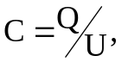 | (21)
где Q — заряд; U— напряжение.
На практике в качестве пьезоэлектрического материала применяются кристаллы кварца, рочелиевая соль, синтетические кристаллы (сульфат лития) и поляризованная керамика (титанат бария).
Кварцевые пластины широко используются в пьезоэлектрических микрофонах, охранных датчиках, стабилизаторах генераторов незатухающих колебаний. На рис. 12 показано устройство пьезоэлектрического микрофона. Когда звуковое давление Р отклоняет диафрагму 1, ее движение вызывает деформацию пьезоэлектрической пластины 2, которая, в свою очередь, вырабатывает электрический сигнал на выходных контактах.
Рис. 12. Устройство пьезоэлектрического микрофона

4.3. Паразитные связи и наводки
Элементы, цепи, тракты, соединительные провода и линии связи любых электронных систем и схем постоянно находятся под воздействием собственных (внутренних) и сторонних (внешних) электромагнитных полей различного происхождения, индуцирующих или наводящих в них значительные напряжения. Такое воздействие называют электромагнитным влиянием, или просто влиянием на элементы цепи. Так как такое влияние образуется непредусмотренными связями, то говорят о паразитных (вредных) связях и наводках, которые также могут привести к образованию каналов утечки информации.
Основными видами паразитных связей в схемах электромагнитных устройств являются емкостные, индуктивные, электромагнитные, электромеханические и связи через источники питания и заземления радиоэлектронных средств. Рассмотрим паразитные связи и наводки на примере широко распространенных усилительных схем различного назначения.

Паразитные емкостные связи
Эти связи обусловлены наличием электрической емкости между элементами, деталями и проводниками усилителей, несущих потенциал сигнала. Так как сопротивление емкости, создающей паразитную емкостную связь, падает с ростом частоты 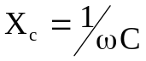, проходящая через нее энергия с повышением частоты увеличивается. Поэтому паразитная емкостная связь может привести к самовозбуждению на частотах, превышающих высшую рабочую частоту усилителя.
Чем больше усиление сигнала между цепями и каскадами, имеющими емкостную связь, тем меньшей емкости достаточно для его самовозбуждения. При усилении в 10⁵ раз (100 дБ) для самовозбуждения усилителя звуковых частот иногда достаточно емкости между входной и выходной цепями С_{пс} = 0,01 пФ.

Индуктивные связи
Такие связи обусловлены наличием взаимоиндукции между проводниками и деталями усилителя, главным образом, между его трансформаторами. Паразитная индуктивная обратная связь между трансформаторами усилителя, например между входным и выходным трансформаторами, может вызвать самовозбуждение в области рабочих частот и на гармониках.
Для усилителей с малым входным напряжением (микрофонные, магнитофонные и др.) очень опасна индуктивная связь входного трансформатора с источниками переменных магнитных полей (трансформаторами питания). При расположении такого источника в нескольких десятках сантиметров от входного трансформатора наводимая на вторичной обмотке трансформатора средних размеров ЭДС может достигнуть нескольких милливольт, что в сотни раз превосходит допустимое значение. Значительно слабее паразитная индуктивная связь проявляется при тороидальной конструкции входного трансформатора. Паразитная индуктивная связь ослабляется при уменьшении размеров трансформаторов.

Электромагнитные связи
Паразитные электромагнитные связи приводят к самовозбуждению отдельных каскадов звуковых и широкополосных усилителей на частотах порядка десятков и сотен мегагерц. Эти связи обычно возникают между выводными проводниками усилительных элементов, образующими колебательную систему с распределенными параметрами на резонансной частоте определенного значения.

Электромеханические связи
Паразитные электромеханические связи проявляются в устройствах, корпус которых имеет жесткую механическую связь с включенным на вход усилителя громкоговорителем, в усилителях, расположенных близко от громкоговорителя, а также в усилителях, подвергающихся вибрации (сотрясению). Механические колебания диффузора близкорасположенного громкоговорителя через корпус последнего и шасси усилителя, а также через воздух передаются усилительным элементам. Вследствие микрофонного эффекта эти колебания вызывают в цепях усилителя появление переменной составляющей тока, создающей паразитную обратную связь.
Транзисторы почти не обладают микрофонным эффектом, поэтому паразитная электромеханическая связь проявляется в основном в ламповых усилителях.

Обратная связь в усилителях
Обратная связь представляет собой передачу сигналов из последующих цепей в предыдущие, т.е. в направлении, обратном нормальному, например, из выходной цепи усилительного элемента или усилителя в его входную цепь.
В системах с обратной связью, используемых в качестве усилителя, термином устойчивость определяют наличие или отсутствие в системе собственных установившихся колебаний. В то время как система, не имеющая цепей обратной связи, всегда устойчива, введение обратной связи может оказаться причиной возникновения колебаний в системе.
Амплитудные и фазовые характеристики усилителя и цепи обратной связи являются функциями частоты, и по этой причине обратная связь может быть положительной при одних частотах и отрицательной - при других. Следовательно, система, имеющая отрицательную обратную связь в среднечастотном диапазоне, может оказаться системой с положительной обратной связью при частотах, удаленных от этого диапазона, и быть каналом утечки информации.

4.4. Нежелательные излучения технических средств обработки
информации
Технические средства, не являющиеся радиопередающими устройствами, являются источниками нежелательных электромагнитных излучений. Такие излучения называются побочными электромагнитными излучениями. Существуют различные причины их возникновения. В цепях различных устройств протекают переменные электрические токи, порождающие электромагнитные поля, излучаемые в окружающее пространство. Структура и параметры электромагнитных полей, создаваемых токоведущими элементами, определяются конструктивными особенностями систем и средств информатизации и связи, а также условиями их размещения и эксплуатации. Такие электромагнитные излучения являются потенциальными носителями опасного сигнала.
Технические средства различного назначения могут иметь в своем составе устройства, которые для выполнения своих основных функций генерируют электромагнитные колебания (эталонные и измерительные генераторы, генераторы тактовых частот, генераторы развертки электронно-лучевых трубок, гетеродины радиоприемных устройств и т.д.).
В отдельных технических средствах, например в усилительных каскадах, могут возникать паразитные излучения, обусловленные их самовозбуждением за счет паразитных положительных обратных связей. Причины возникновения нежелательных обратных связей в усилителях могут быть различными. Параметры элементов радиоэлектронной аппаратуры — конденсаторов, резисторов, катушек индуктивности, отрезков соединительных линий — вне полосы рабочих частот существенно отличаются от соответствующих параметров на рабочих частотах. Наличие конечной индуктивности выводов элементов, различных паразитных емкостей, проявление свойств цепей с распределенными параметрами, различные межэлементные соединения образуют большое количество паразитных колебательных систем и обратных связей, свойства которых невозможно предусмотреть и учесть заранее.
Причины возникновения нежелательных обратных связей в усилителях можно разделить на две группы. Первая группа причин связана с наличием внутренних обратных связей через усилительный прибор. Ко второй группе относят внешние обратные связи через паразитные индуктивности, емкости, цепи питания, регулировок и т.д.
К таким каналам можно отнести все виды обратной связи между входной и выходной цепями, в пределах каждого отдельного каскада, в пределах двух, трех и более каскадов. Практически напряжение с выхода усилителя на его вход может передаваться в результате действия следующих основных видов внешних обратных связей:
через емкость между выходной и входной цепями усилителя. Этот вид связи имеет место в тех случаях, когда провода входной цепи проходят рядом с проводами выходной цепи (емкость C₁, рис. 13), когда отсутствуют экраны между каскадами или когда они недостаточно экранированы (емкость С₂ рис. 13), когда среди монтажных проводов имеются провода, не имеющие отношения к высокоточным цепям, но связанные с ними емкостями (емкости С₃ и С₄, рис. 13);
— через взаимоиндуктивности между выходным и входным контурами избирательного усилителя;
— через провода питания активных элементов усилителя;
— через провода регулировок, подключенные к различным точкам усилительных каскадов;
— через шасси и корпус усилителя, являющиеся общим проводом, соединяющим ряд его точек.
В определенных условиях нежелательная обратная связь может оказаться положительной, а условия самовозбуждения - выполненными. Это приводит к возникновению паразитной генерации устройства на этой частоте, предсказать которую заранее практически невозможно.
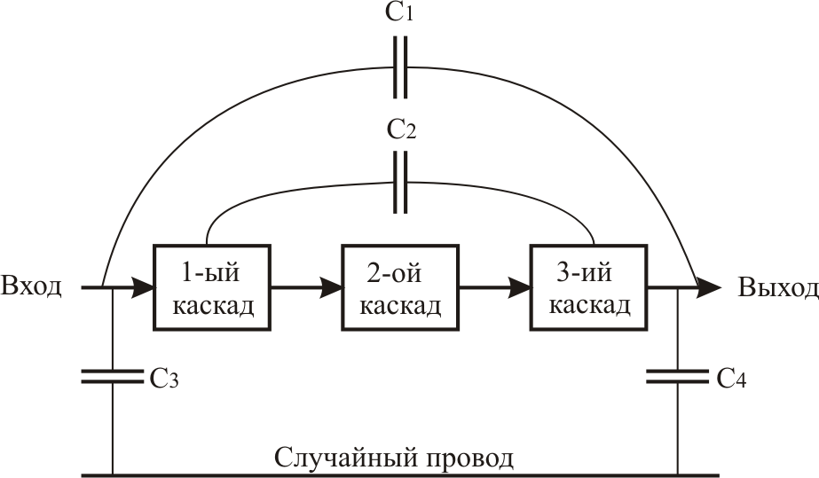
Рис. 13. Образование паразитной емкостной обратной связи в
многокаскадном усилителе
Побочные излучения технических средств обработки информации могут иметь место в различных участках частотного диапазона. Низкочастотными излучателями электромагнитных колебаний являются, например, усилительные устройства различного функционального назначения и конструктивного исполнения. На более высоких частотах наблюдаются излучения гетеродинов радиоприемных устройств, измерительных генераторов, генераторов тактовых частот электронно-вычислительной техники и т.д.
Нежелательные излучения различных устройств могут содержать опасные сигналы. В процессе функционирования технических средств обработки информации элементы генераторов, усилителей и других излучающих электромагнитные поля устройств могут оказаться в зоне действия электромагнитных полей опасных сигналов. Воздействие электромагнитного поля опасного сигнала на рассматриваемые устройства может привести к изменению параметров отдельных элементов генератора или усилителя. Результатом такого изменения является паразитная модуляция опасным сигналом нежелательных излучений технических средств. Следствием этого является появление в окружающем пространстве нежелательных излучений, модулированных опасными сигналами, т.е. создаются предпосылки для утечки информации, обрабатываемой техническими средствами.

4.5. Утечка информации по цепям заземления
Заземлением называется преднамеренное соединение объекта с заземляющим устройством, осуществляемое путем создания системы проводящих поверхностей и электрических соединений, предназначенных для выполнения различных функций.
Заземление экранирующих поверхностей способствует ослаблению нежелательных связей и является составной частью системы экранирования. Проводящие поверхности и электрические соединения системы заземления экранов предназначены для протекания обратных токов в сигнальных цепях и цепях электропитания.
Одной из причин попадания опасного сигнала в систему заземления является наличие электромагнитного поля — носителя опасного сигнала в местах расположения элементов системы. Это электромагнитное поле будет наводить в расположенной поблизости системе заземления ток опасного сигнала.
Проникновение опасного сигнала в цепи заземления может быть связано с образованием так называемых контуров заземления. Рассмотрим два устройства, соединенные парой проводников, один из которых является сигнальным, а другой служит для протекания обратных токов (рис. 14).
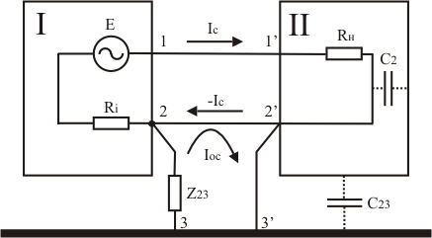
Рис. 14. Образование контуров заземления между двумя устройствами
Пусть возвратный проводник соединен с корпусом первого (I) устройства, а корпус - с землей. Если этот проводник соединен с корпусом второго (II) устройства, также имеющего электрический контакт с землей (соединение 2'-3'), то образуется замкнутый проводящий контур 2-2'-3'-3-2. Внешнее электромагнитное поле источника опасного сигнала наводит в этом контуре ЭДС, вызывая протекание тока I_{ос}, который, в свою очередь, создает на участке 2-3 падение напряжения U_{ос} (опасного сигнала) равное:
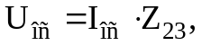 | (22)
где Z₂₃ — сопротивление участка цепи 2-3.
Если отсутствует проводник 2'-3' или соединение проводника 2-2' с корпусом второго устройства, то возможность образования контура заземления полностью не исключается. В этих случаях контур может состоять из проводников 2-2', 3-3', земляной шины и паразитных емкостей между сигнальной цепью и корпусом второго устройства С₂, а также между корпусом второго устройства и землей С₂₃.
Еще одна причина появления опасного сигнала в цепи заземления связана с конечным значением величины сопротивления заземляющих проводников. По заземляющему проводнику протекает обратный электрический ток опасного сигнала (рис. 15).
Из-за конечного сопротивления R_{з} земляной шины на этом сопротивлении создается падение напряжения:
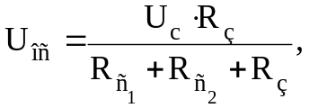 | (23)
где U_{C} – напряжение источника сигнала; R_{C1}, R_{C2} — внутреннее сопротивление источника сигнала и сопротивление нагрузки соответственно.
При 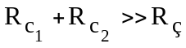:
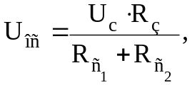 | (24)

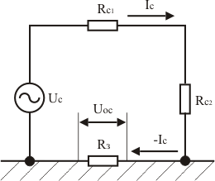
Рис. 15. Утечка информации за счет падения напряжения на сопротивлении заземляющего устройства
Напряжение опасного сигнала в цепи заземления будет тем больше, чем больше величина сопротивления R_{з}.
Утечка информации по цепям заземления может также происходить вследствие того, что общая земля служит обратным проводом для различных контуров. Рассмотрим ситуацию, представленную на рис. 16.
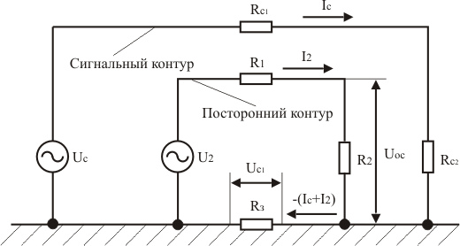
Рис. 16. Утечка информации по общей цепи заземления двух различных устройств
В этом случае для двух различных контуров — сигнального и постороннего — общая земля является обратным проводом с эквивалентным сопротивлением R_{з}.
На эквивалентном сопротивлении земли R_{з} возникает падение напряжения за счет протекания обратного тока опасного сигнала -I_{c}, равное:
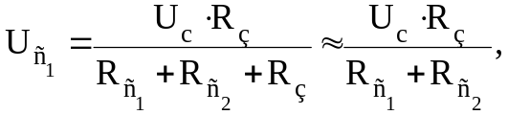 при R_{з}<< R_{c1}+ R_{c2} | (25)
где R_{C1}, R_{C2} — внутреннее сопротивление источника опасного сигнала U_{c} и сопротивление нагрузки в цепи сигнального контура.
На сопротивлении нагрузки R₂ постороннего контура имеет место падение напряжения U_{ос}, вызванное протеканием обратного тока опасного сигнала -I_{с} по общей цепи заземления, которое равно:
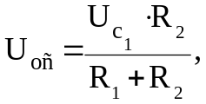 при R_{з}<< R₁+ R₂ | (26)
где R₁ — внутреннее сопротивление источника напряжения U₂ в цепи постороннего контура. Подставляя (25) в (26), получим выражение для определения величины падения напряжения опасного сигнала на нагрузке постороннего контура:
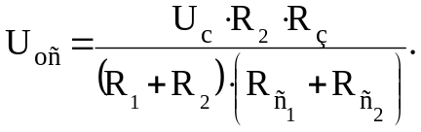 | (27)
Возможность утечки информации, связанная с цепями заземления, обусловлена также наличием электромагнитного поля опасного сигнала в грунте вокруг заземлителя. Из-за большого затухания, вносимого грунтом, магнитное поле в землю практически не проникает. Электрическое поле в земле определяется величиной потенциала заземлителя и параметрами грунта, где происходит растекание тока опасного сигнала. С помощью дополнительных заземлителей можно осуществить перехват опасного сигнала (рис. 17).
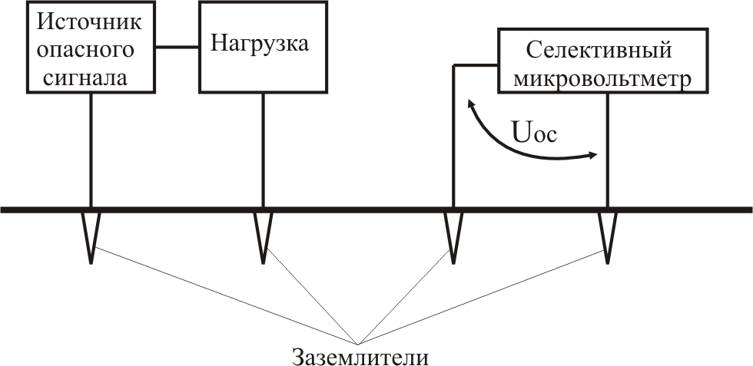
Рис. 17. Утечка информации по цепям заземления, обусловленная наличие электромагнитного поля в грунте

4.6. Утечка информации по цепям электропитания
Как правило, провода общей сети питания распределяются по различным помещениям, где расположены технические системы, и соединены с различными устройствами. Вследствие этого образуется нежелательная связь между отдельными техническими средствами. Кроме того, провода сети питания являются линейными антеннами, способными излучать или воспринимать электромагнитные поля. На практике значительная часть нежелательных наводок между удаленными друг от друга устройствами происходит с участием сети питания. При этом возможны различные ситуации. В случае асимметричной наводки, когда провода сети питания прокладываются вместе и имеют одинаковые емкости относительно источников и приемников наводки, в них наводятся напряжения, одинаковые по величине и по фазе относительно земли и корпуса приборов. На рис. 18 представлены действительная и эквивалентная схемы нежелательной асимметричной связи двух устройств, питающихся от общей сети.
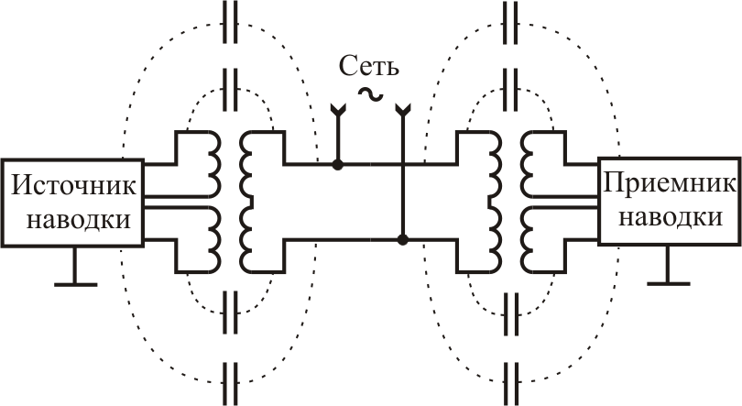
а)
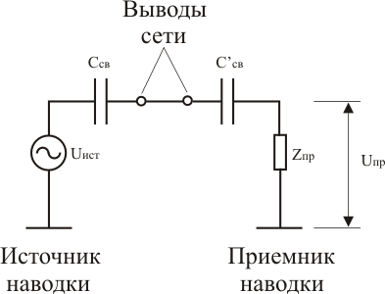
б)
Рис. 18. Действительная (а) и эквивалентная (б) схемы нежелательной асимметричной связи двух устройств
На рис. 19 показан прием опасного сигнала через сеть питания, в которой наводятся напряжения за счет электромагнитного поля, излучаемого техническими средствами, а на рис. 20 показано излучение опасного сигнала через цепи питания источника наводки.
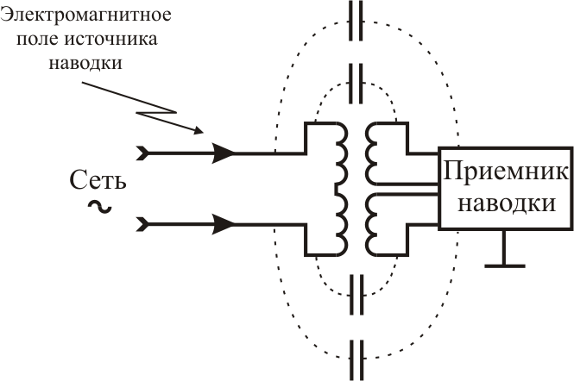
Рис. 19. Утечка информации по цепям электропитания за счет побочных
электромагнитных наводок
Все рассмотренные виды распространения наводок по сети питания являются асимметричными или однопроводными, поскольку оба провода сети питания передают сигнал наводки в одном направлении.
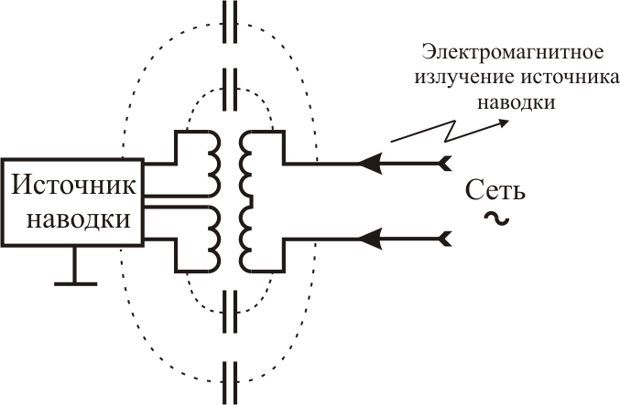
Рис. 20. Утечка информации по цепям электропитания за счет побочного
электромагнитного излучения
Симметричное распространение наводки имеет место в тех случаях, когда на проводах сети индуцируются различные напряжения относительно земли. Тогда между проводами образуется высокочастотная разность потенциалов, и по проводам сети проходят токи наводки в разных направлениях (рис. 21).
Вследствие этого в приемнике наводки индуцируются равные по величине обратные по знаку напряжения. Поэтому симметрично распространяющаяся наводка не может проникнуть в высокочастотную часть приемника наводки. Проникновение симметричной наводки через силовой трансформатор путем передачи напряжения, наведенного в первичной обмотке, во вторичную маловероятно вследствие существенных отличий частот сети питания и сигнала наводки. Симметричное распространение наводки опасно только при асимметрии приемника наводки относительно проводов сети питания. Например, если в один из проводов сети питания ввести предохранитель, то провода сети будут иметь разные емкости относительно приемника наводки. Через них будут передаваться напряжения, разность которых приведет к наводке в приемнике.
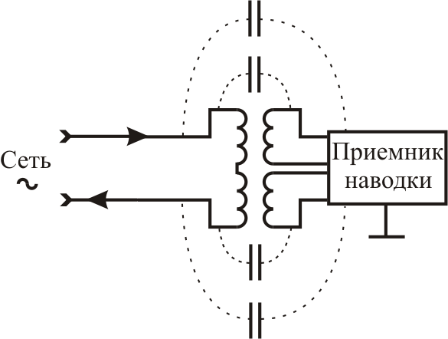
Рис. 21. Симметричное распространение наводки по цепям электропитания
Одними из основных устройств, без которых невозможна работа любого технического средства, являются вторичные источники питания, предназначенные для преобразования энергии сети переменного тока или постоянного тока в энергию постоянного или переменного тока с напряжением, необходимым для питания аппаратуры технических средств.
При определенных условиях вторичные источники питания совместно с подводящими питающими линиями могут создавать условия для утечки информации, циркулирующей в техническом средстве. Несмотря на большое разнообразие конкретных технических решений схем построения таких источников питания, все они содержат в своем составе трансформаторы, выпрямители, сглаживающие фильтры, стабилизаторы и обладают конечным внутренним сопротивлением. При наличии в составе технических средств усилительных каскадов токи усиливаемых в них сигналов замыкаются через вторичный источник электропитания, создавая на его внутреннем сопротивлении падение напряжения, изменяющееся в соответствии с законом изменения усиливаемого (опасного) сигнала.
При недостаточном затухании в фильтре источника питания это напряжение может быть обнаружено в питающей линии.

4.7. Утечка информации по акустическим каналам

Прямой акустический канал
Наиболее простым способом перехвата речевой информации является подслушивание (прямой перехват). Разведываемые акустические сигналы могут непосредственно приниматься ухом человека, реагирующим на изменение звукового давления, возникающего при распространении звуковой волны в окружающем пространстве. Диапазон частот акустических колебаний, слышимых человеком, от 16-25 Гц до 18-20 кГц в зависимости от индивидуальных особенностей слушателя. Человек воспринимает звук в очень широком диапазоне звуковых давлений, одной из базовых величин этого диапазона является стандартный порог слышимости. Под ним условились понимать эффективное значение звукового давления, создаваемого гармоническим звуковым колебанием частотой F=1000 Гц, едва слышимым человеком со средней чувствительностью слуха. Порогу слышимости соответствует звуковое давление Р=2⋅10⁻⁵ Па. Верхний предел определяется значением Р=20 Па, при котором наступает болевое ощущение (стандартный порог болевого ощущения).
В случаях, когда уровни звукового давления, создаваемого звуковой волной, ниже порога слышимости, когда нет возможности непосредственно прослушивать речевые сообщения или требуется их зафиксировать (записать), используют микрофон.
Микрофон является преобразователем акустических колебаний в электрические сигналы. В зависимости от физического явления, приводящего к такому преобразованию, различают основные типы микрофонов:
— электродинамические;
— электромагнитные;
— электростатические;
— пьезоэлектрические;
— магнитострикционные;
— контактные и т.д.
К микрофонам, используемым в технике акустической разведки, предъявляют высокие требования. Преобразование звука в электрический сигнал должно осуществляться с высокой информационной точностью, необходимо обеспечить высокую разборчивость и узнаваемость речевого сигнала, избежать появления различных искажений в пределах динамического диапазона в заданной полосе частот. Кроме того, микрофоны должны обладать направленными свойствами, высокой чувствительностью и приемлемыми массогабаритными характеристиками.
При необходимости передать перехваченное речевое сообщение на расстояние используют проводные, радио- и другие каналы, по которым сообщение, преобразованное в электрический, оптический, радио- или другого вида сигнал, передается на пункт прослушивания. В этих случаях используемые устройства называются закладными устройствами для перехвата акустической информации. В состав радиозакладки может быть включено запоминающее устройство, в которое предварительно записывается перехваченная речевая информация. Ее передача в пункт прослушивания в этом случае осуществляется не в реальном масштабе времени, а с определенной временной задержкой, что повышает скрытность радиозакладных устройств.
Структурная схема, иллюстрирующая прямой перехват акустической информации, представлена на рис. 27.
Рис. 27 Структурная схема прямого перехвата акустической информации
К настоящему времени разработано достаточно большое количество типов направленных микрофонов и закладных подслушивающих устройств.

Виброакустический канал
Воздействие акустических волн на поверхность твердого тела приводит к возникновению в нем вибрационных колебаний в результате виброакустичесого преобразования. Эти колебания, распространяющиеся в твердой среде, могут быть перехвачены специальными средствами разведки, а речевая информация, содержащаяся в акустическом поле, при определенных условиях может быть восстановлена. С этой целью используют устройства, преобразующие вибрационные колебания в электрические сигналы, соответствующие соответствующим звуковым частотам. Такие устройства называются вибродатчиками. Сигнал, снимаемый с выхода вибродатчика, после усиления может быть прослушен, зарегистрирован на магнитном или другом носителе или передан в пункт приема, находящийся на удалении от места прослушивания, по проводному, радио- или иному передачи информации. Обобщенная структурная схема виброакустического канала утечки информации представлена на рис. 28.
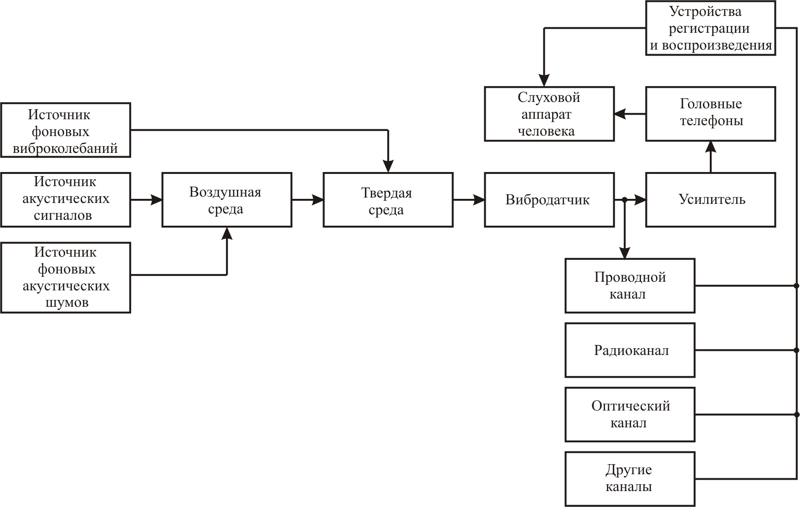
Рис. 28 Структурная схема виброакустического канала
В целях ведения разведки с использованием виброакустического канала широко применяются стетоскопы, т.е. устройства, содержащие вибродатчик (стетоскопный микрофон), блок обработки сигнала, осуществляющий его усиление и ослабление помех, и головные телефоны. В ряде таких устройств предусмотрена возможность записи сигнала на магнитный носитель.
Необходимо отметить, что чем тверже материал преграды на пути распространения акустических колебаний, тем лучше он передает вибрации, вызываемые ими. Вибродатчик обычно крепится к металлическому предмет вмонтированного в стену. В качестве звукопровода могут использоваться трубы водоснабжения, канализации, батареи отопления и т.д. На качество приема вибросигналов кроме свойств вибродатчика и материала твердой среды влияют ее толщина, а также уровни фоновых акустических шумов в помещении и вибраций в твердой среде.
В ряде случаев, когда нет возможности разместить пункт прослушивания в непосредственной близости от места установки вибродатчика (стетоскопа), в состав аппаратуры прослушивания включают проводные, радио- и другие каналы передачи информации, аналогичные каналам, используемым в закладных устройствах.

Оптико-акустический канал
Перехват речевой информации из помещений может осуществляться с помощью лазерных средств акустической разведки. В этом случае применяется дистанционное лазерно-локационное зондирование объектов, обладающих определенными свойствами и являющихся потенциальными источниками конфиденциальной речевой информации. В качестве таких объектов могут выступать оконные стекла и другие виброотражающие поверхности.
Генерируемое лазерным передатчиком колебание наводится на оконное стекло помещения. Возникающие при разговоре акустические волны, распространяясь в воздушной среде, воздействуют на оконное стекло и вызывают его колебания в диапазоне частот, соответствующих речевому сообщению. Таким образом, происходит виброакустическое преобразование речевого сообщения в мембране, роль которой играет оконное стекло. Лазерное излучение, падающее на внешнюю поверхность оконного стекла (мембраны), в результате вибро-оптического преобразования оказывается промодулированным сигналом, вызывающим колебания мембраны. Отраженный оптический сигнал принимается оптическим приемником, в котором осуществляется восстановление сообщения.
На рис. 29 приведена обобщенная структурная схема оптико-акустического канала перехвата речевой информации. К настоящему времени созданы различные системы лазерных средств акустической разведки, имеющие дальность действия от десятков метров до единиц километров. Наведение лазерного излучения на оконное стекло нужного помещения осуществляется с помощью телескопического визира. Использование специальной оптической насадки позволяет регулировать угол расходимости выходящего светового пучка.
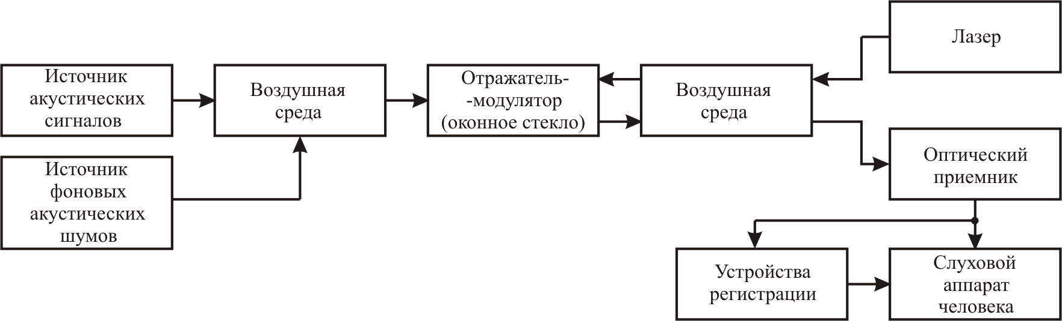
Рис. 29 Структурная схема оптико-акустического канала
К устройствам лазерной акустической разведки предъявляются высокие требования с точки зрения их помехоустойчивости, поскольку качество перехватываемой информации существенно зависит от наличия и уровней фоновых акустических шумов, помеховых вибраций отражателя-модулятора, а также ослабления лазерного излучения в атмосфере и фоновой оптической засветки при приеме отраженного от объекта сигнала.

4.8 Утечка информации в волоконно-оптических линиях связи
Основные причины утечки информации в волоконно-оптических линиях связаны с излучением световой энергии в окружающее пространство. Причины этого излучения обусловлены процессами, происходящими при вводе (выводе) излучения в оптический волновод и распространении волн в диэлектрическом волноводе. Кроме того, утечка информации за счет оптического излучения может иметь место из-за наличия постоянных и разъемных соединений оптических волокон, а также изгибов и повреждений этих волокон.
Рассеяние излучения при вводе оптического сигнала в интегрально-оптический волновод связано с тем, что пучок излучения используемых источников имеет заметно большую ширину, чем толщина световодного слоя волновода. Эффективность ввода излучения источника в световод зависят от степени согласования их характеристик: сечения и расходимости светового пучка с геометрическими размерами сердцевины и апертурного угла светово-локна, количества волноводных мод и т.д. Увеличение эффективности ввода излучения в световод достигается применением оптического клея, микролинз и других средств фокусировки излучения. Наибольшее влияние на эффективность ввода излучения источника в световод оказывает поперечное рассогласование, меньшее — продольное и угловое.
В диэлектрическом волноводе толщиной порядка длины распространяющейся в нем волны (l-10 мкм) в зависимости от соотношения показателей преломления волноводного слоя (сердцевины), оболочки и покровного слоя, а также от угла падения световой волны на границе раздела волна может либо канализироваться в волноводном слое (распространяться вдоль волокна путем многократных отражений от границы сердцевина—оболочка (луч 1, рис. 30), либо проникать в оболочку, распространяться вдоль нее и далее выходить в окружающую среду (лучи 2, 3, рис. 30).
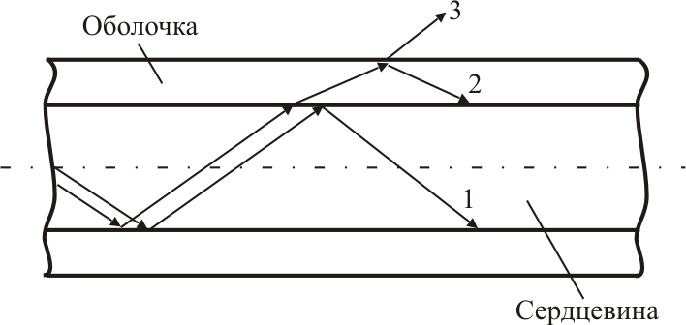
Рис. 30 Распространение оптической волны в диэлектрическом волноводе
В прямолинейных световодах излучение в окружающую среду незначительно. Однако в местах изгибов волноводов интенсивность излучения в оболочку или воздух увеличивается, и тем больше, чем сильнее эти изгибы. Интенсивность излучения в окружающее пространство увеличивается и при повреждении оболочки световода.
Постоянные соединения отрезков оптических волокон между собой осуществляют свариванием, сплавлением или склеиванием в юстировочном устройстве. Оптические разъемы (соединители) должны допускать многократные соединения—разъединения оптических волокон. Рассогласование волокон возникает из-за имеющихся различий в числовой апертуре, профиле показателя преломления, диаметре сердцевины или из-за погрешностей во взаимной ориентации волокон при их соединении. Основными причинами излучения световой энергии в окружающее пространство в местах соединения оптических волокон являются:
— смещение (осевое несовмещение) стыкуемых волокон (рис. 31а);
— наличие зазора между торцами стыкуемых волокон (рис. 316);
— непараллельность торцевых поверхностей стыкуемых волокон (рис. 31в);
— угловое рассогласование осей стыкуемых волокон (рис. 31г);
— различие в диаметрах стыкуемых волокон (рис. 31д).
  а) |   б)
  в) | 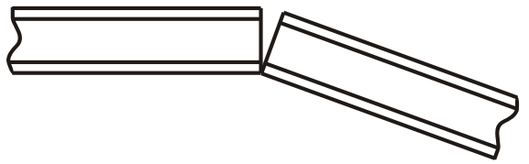  г)

д)
Рис. 31 Внешний вид соединений оптических волокон вызывающих излучение световой энергии в окружающее пространство
Наиболее интенсивное излучение в окружающее пространство наблюдается при наличии сдвига соединяемых волокон относительно друг друга.
Еще одна причина утечки информации в волоконно-оптических линиях может быть связана с возможным воздействием внешнего акустического поля (поля опасного сигнала) на волоконно-оптический кабель. Звуковое давление акустической волны может вызвать изменение геометрических размеров (толщины) или смещение соединяемых концов световодов в разъемном устройстве относительно друг друга. Вследствие этого может осуществляться амплитудная модуляция опасным сигналом излучения, проходящего по волокну. Глубина модуляции определяется силой звукового давления, конструкцией и свойствами волокна.

4.9. Взаимные влияния в линиях связи
С целью рассмотрения результатов влияния друг на друга параллельно проложенных линий связи приняты следующие основные определения (рис. 32):
— влияющая цепь — цепь, создающая первичное влияющее электромагнитное поле (цепь I);
— цепь, подверженная влиянию, — цепь, на которую воздействует влияющее электромагнитное поле (цепь II);
— непосредственное влияние — сигналы, индуцированные непосредственно электромагнитным полем влияющей цепи, в цепи, подверженной влиянию.
Рис. 32. Сигналы в цепях от взаимных влияний
В зависимости от структуры влияющего электромагнитного поля и конструкции цепи, подверженной влиянию, различают систематические и случайные влияния. К систематическим влияниям относятся взаимные наводки, возникающие по всей длине линии. К случайным относятся влияния, возникающие вследствие ряда случайных причин и не поддающиеся точной оценке. Существуют реальные условия наводок с одного неэкранированного провода на другой, параллельный ему провод той же длины, когда оба они расположены над "землей". В таблице приведены примерные данные взаимного влияния различных типов линий и меры их защиты.
Таблица 1
Взаимное влияние различных типов линий и меры их защиты
Тип линии | Преобладающее влияние | Меры защиты
Воздушные линии связи | Систематическое влияние, возрастающее с увеличением частоты сигнала | Скрещивание цепей, оптимальное расположение цепей
Коаксиальный кабель | Систематическое влияние через третьи цепи (с повышением частоты влияние убывает вследствие поверхностного эффекта) | Экранирование и ограничение диапазона рабочих частот снизу
Симметричный кабель | Систематическое и случайное влияние, возрастающее с частотой | Оптимизация шагов скрутки и конструкций кабеля, пространственное разделение цепей, экранирование
Оптический кабель | Систематическое и случайное влияние (от частоты сигнала практически не зависит) | Экранирование оптических волокон, пространственное разделение оптических волокон
С определенной степенью обобщения множество каналов утечки информации может быть обусловлено следующими причинами и явлениями:
— микрофонным эффектом элементами электронных схем;
— магнитным полем электронных схем и устройств различного назначения и использования;
— электромагнитным излучением низкой и высокой частот;
— возникновением паразитной генерации усилителей различного назначения;
— наличием цепей питания электронных систем;
— наличием цепей заземления электронных систем;
— взаимным влиянием проводов и линий связи;
— высокочастотным навязыванием мощных радиоэлектронных средств и систем;
— наличием волоконно-оптическими системами связи.
Каждый из этих каналов в зависимости от конкретной реализации элементов, узлов и изделий будет иметь определенное проявление, специфические характеристики и особенности образования в зависимости от условий расположения и исполнения.
Наличие и конкретные характеристики каждого источника образования канала утечки информации изучаются, исследуются и определяются конкретно для каждого образца технических средств на специально оборудованных для этого испытательных стендах и в специальных лабораториях для последующего использования в конкретных условиях.

4.10. Высокочастотное навязывание
Перехват обрабатываемой техническими средствами информации может осуществляться путем специальных воздействий на элементы технических средств. Одним из методов такого воздействия является высокочастотное навязывание, т.е. воздействие на технические средства высокочастотных сигналов. В настоящее время используются два способа высокочастотного навязывания:
1. Посредством контактного введения высокочастотного сигнала в электрические цепи, имеющие функциональные или паразитные связи с техническим средством.
2. Путем излучения высокочастотного электромагнитного поля. Возможность утечки информации при использовании высокочастотного навязывания связана с наличием в цепях технических средств нелинейных или параметрических элементов. Навязываемые высокочастотные колебания воздействуют на эти элементы одновременно с низкочастотными сигналами, возникающими при работе этих средств и содержащими конфиденциальные сведения. В результате взаимодействия на таких элементах высокочастотные навязываемые колебания оказываются промодулированными низкочастотными опасными сигналами. Распространение высокочастотных колебаний, модулированных опасными сигналами, по токоведущим цепям или излучение их в свободное пространство создают реальную возможность утечки закрытой информации.
На рис. 33 представлена схема, иллюстрирующая принцип реализации высокочастотного навязывания в телефонном аппарате при положенной микротелефонной трубке (т.е. в ситуации, когда телефонный разговор не ведется и цепь питания микрофона разомкнута).
В рассматриваемом случае в телефонную линию подаются от специального высокочастотного генератора высокочастотные колебания с частотой более 100 кГц. Низкочастотные (опасные) сигналы формируются в ТСОИ на элементах, обладающих свойствами электроакустических преобразователей (звонок, микрофон и т.д.), которые преобразуют акустические сигналы (разговорную речь в помещении, где расположен телефонный аппарат) в электрические.
Рис. 33. Принцип реализации высокочастотного навязывания в телефонном аппарате
Несмотря на то, что цепь микрофона телефонного аппарата разомкнута рычажным переключателем, между цепью микрофона и выходом линии существует паразитная емкость С_{п} порядка 5-15 пФ. На достаточно высоких частотах емкостное сопротивление этого переключателя будет относительно невысоким, поэтому навязываемые высокочастотные колебания через емкость С_{п} будут приложены к микрофону. Если в это время на микрофон действует достаточное звуковое давление опасного сигнала, обусловленное ведением разговоров в помещении, где расположен телефонный аппарат, то на выходе микрофона появится напряжение опасного сигнала. Происходит модуляция высокочастотных колебаний опасным речевым сигналом. Аналогичные явления наблюдаются и в звонковой цепи телефонного аппарата.
Излучение высокочастотных колебаний, промодулированных опасным сигналом, в свободное пространство осуществляется с помощью случайной антенны — телефонного провода. Промодулированный высокочастотный сигнал распространяется также в телефонной абонентской линии за пределы контролируемой территории. Следовательно, прием высокочастотных колебаний можно осуществлять либо путем подключения приемного устройства к телефонной линии, либо по полю.

5. пассивные методы защиты информации от утечки по техническим каналам

5.1. Экранирование электромагнитных полей
Рассмотрим процесс экранирования электромагнитного поля при падении плоской волны на бесконечно протяженную металлическую пластину толщиной d, находящуюся в воздухе (рис. 34). В этом случае на границе раздела двух сред с различными электрофизическими характеристиками (воздух—металл и металл—воздух) волна претерпевает отражение и преломление, а в толще экрана, ввиду его проводящих свойств, происходит частичное поглощение энергии электромагнитного поля. Таким образом, электромагнитная волна при взаимодействии с экраном отражается от его поверхности, частично проникает в стенку экрана, претерпевает поглощение в материале экрана, многократно отражается от стенок экрана и, в конечном счете, частично проникает в экранируемую область. В результате общая эффективность экранирования (величина потерь энергии электромагнитной волны) металлической пластиной определяется суммой потерь за счет поглощения (затухания) энергии в толще материала А_{погл}, отражения энергии от границ раздела внешняя среда—металл и металл—экранируемая область А_{отр} и многократных внутренних отражений в стенках экрана А_{мотр}:
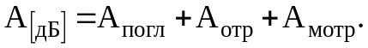 | (28)
Потери на поглощение связаны с поверхностным эффектом в проводниках, приводящим к экспоненциальному уменьшению амплитуды проникающих в металлический экран электрических и магнитных полей.
Это обусловлено тем, что токи, индуцируемые в металле, вызывают омические потери и, следовательно, нагрев экрана.
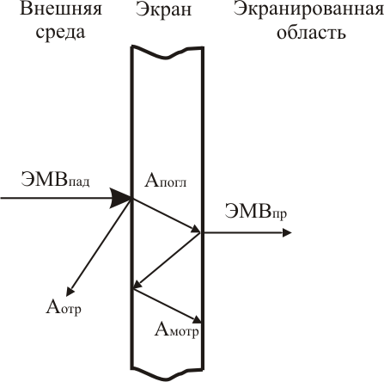
Рис. 34. Экранирование электромагнитного поля металлическим экраном
Глубина проникновения  определяется как величина, обратная коэффициенту затухания и зависит от частоты: чем больше частота, тем меньше глубина проникновения. В СВЧ диапазоне глубина проникновения  в металлах имеет малую величину и тем меньше, чем больше проводимость металла и его магнитная проницаемость.
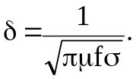 | (29)
где μ — абсолютная магнитная проницаемость материала экрана; f — частота электромагнитного поля; σ — удельная проводимость материала экрана.
Выражение для определения потерь на поглощение экраном толщиной d может быть представлено в следующем виде:
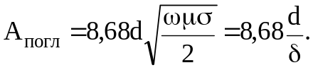 | (30)
Таким образом, потери на поглощение растут пропорционально толщине экрана, магнитной проницаемости и удельной проводимости его материала, а также частоте электромагнитного поля.
Потери на отражение на границе раздела двух сред связаны с различными значениями полных характеристических сопротивлений этих сред. При прохождении волны через экран она встречает на своем пути две границы раздела — воздух—металл и металл—воздух.
Хотя электрическое и магнитное поля отражаются от каждой границы по-разному, суммарный эффект после прохождения обеих границ одинаков для обеих составляющих поля. При этом наибольшее отражение при входе волны в экран (на первой границе раздела) испытывает электрическая составляющая поля, а при выходе из экрана (на второй границе раздела) наибольшее отражение испытывает магнитная составляющая поля. Для металлических экранов потери на отражение определяются выражением:
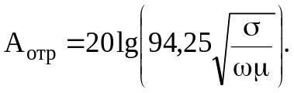 | (31)
Откуда следует, что потери на отражение велики у экрана, изготовленного из материала с высокой проводимостью и малой магнитной проницаемостью.
Потери на многократные отражения в стенках экрана связаны с волновыми процессами в толще экрана и в основном определяются отражением от его границ. Для электрических полей почти вся энергия падающей волны отражается от первой границы (воздух—металл) и только небольшая ее часть проникает в экран. Поэтому многократными отражениями внутри экрана для электрических полей можно пренебречь.
Для магнитных полей большая часть падающей волны проходит в экран, в основном отражаясь только на второй границе (металл—воздух), тем самым, создавая предпосылки к многократным отражениям между стенками экрана. Корректирующий коэффициент А_{мотр} многократного отражения для магнитных полей в экране с толщиной стенки d при глубине проникновения  равен:
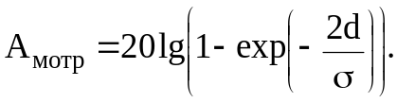 | (32)
Величина А_{мотр} имеет отрицательное значение, т.е. многократные отражения в толще экрана ухудшают эффективность экранирования. С уменьшением эффективности можно не считаться в случаях, когда на данной частоте выполняется условие d>δ, но им нельзя пренебрегать при применении тонких экранов, когда толщина экрана меньше глубины проникновения.

5.2. Экранирование узлов радиоэлектронной аппаратуры и их соединений

Экранирование высокочастотных катушек и контуров
При экранировании высокочастотных катушек и контуров аппаратуры необходимо учитывать не только эффективность экранирования соответствующего экрана, но и возможность ухудшения основных электрических параметров экранируемых элементов уменьшение индуктивности, увеличение сопротивления и собственной емкости. Вносимые экраном потери возрастают с увеличением удельного сопротивления материала экрана и с уменьшением расстояния между экраном экранируемой катушкой. В тех случаях, когда эквивалентное затухание контура определяется в основном затуханием катушки и необходимо иметь малое затухание, следует в качестве материала экрана применять немагнитные металлы (медь, латунь, алюминий), а размеры экрана выбирать по возможности большими.
При конструировании экранов следует располагать стыки, швы, щели в экране в направлении вихревых токов, определяющих эффективность экранирования. Экранирование электрического поля обеспечивается при наличии хорошего электрического контакта экрана с корпусом аппаратуры.

Экранирование низкочастотных трансформаторов и дросселей
В трансформаторах питания и низкочастотных трансформаторах, а также в дросселях питания основной рабочий магнитный поток проходит по магнитопроводу. Только небольшая его часть в виде потока рассеяния выходит за пределы магнитопровода, замыкаясь в окружающем пространстве. Магнитный поток рассеяния является причиной нежелательных наводок. Потенциально источниками наиболее интенсивных магнитных полей являются дроссели фильтров питания. Интенсивность полей рассеяния у всех типов трансформаторов растет с увеличением мощности, уменьшением сечения магнитопровода и высоты катушек, а также с ухудшением магнитных свойств магнитопровода.
Улучшение качества магнитопровода, достигаемое применением материалов с высокой относительной магнитной проницаемостью и уменьшением воздушных зазоров, приводит к уменьшению уровней нежелательных наводок.
Эффективное снижение уровней магнитных полей рассеяния трансформаторов и дросселей достигается экранированием. В диапазоне 50—4000 Гц эффективно действует экран из пермаллоя и других специальных сортов ферромагнитных материалов с высокой магнитной проницаемостью и малым удельным сопротивлением. Экранирующая коробка не должна плотно прилегать к сердечнику трансформатора. При зазоре примерно в 3 мм эффективность экранирования увеличивается на 15 дБ.

Контактные соединения и устройства экранов
При конструировании составных экранов, а также контактных элементов, предназначенных для соединения экранов, крышек, панелей, кронштейнов к общему корпусу или шасси аппаратуры, необходимо обеспечивать выполнение требований:
— электрическое сопротивление контактов должно быть минимальным и стабильным;
— контактные соединения должны иметь высокую коррозионную стойкость, длительный срок службы.
По своему назначению контактные соединения могут быть неразборными (неразъемными), разборными (разъемными), скользящими и т.д.
Неразъемные контактные соединения предназначены для постоянного соединения частей и элементов экрана. Эти соединения обычно бывают сварными или паяными. В контактных соединениях, осуществляемых сваркой (сплошные сварные швы), практически не происходит увеличения электрического сопротивления в месте сварки по сравнению с сопротивлением сплошного металла.
При пайке металлов припой, соединяясь с основными металлами, связывает их механически и электрически. Большое значение для качества паяного соединения имеет выбор припоя и зазора между металлами. Качество сварки и пайки после очистки должно тщательно проверяться с целью обнаружения несваренных или непропаянных поверхностей, прожогов и других дефектов. Неразъемное контактное соединение может быть выполнено и несварным, при осуществлении неразъемного контакта с помощью винтов, болтов, заклепок с определенным шагом образуются физически неоднородные стыки между соединяемыми поверхностями. В этих случаях между стыкуемыми поверхностями неизбежно существуют неровности, создающие щели, в результате чего эффективность экранирования ухудшается.
При механическом креплении элементов экрана эффективность экранирования повышается за счет более частого расположения крепежных деталей. Для уменьшения рассеяния отверстия в стационарных соединениях заделываются проводящей пастой.
Надежная работа разъемных контактных соединений обеспечивается их конструкцией, тщательностью изготовления, правильным выбором покрытий материалов и контактным нажатием. При значительных нажатиях контакты сравнительно хорошо обеспечивают малое сопротивление в месте контакта, а при слабых нажатиях даже покрытия из благородных металлов и большие контактные поверхности не гарантируют сохранения этого сопротивления в пределах требуемых значений.
В разъемных контактных соединениях для повышения эффективности экранирования аппаратуры следует применять электромагнитные уплотняющие прокладки, которые должны обеспечивать электрогерметичность соединения. Прокладки используют для уплотнения плохо пригнанных соединений.
Надежный электрический контакт между двумя и более металлическими поверхностями обеспечивается с помощью токопроводящих смол. Например, эпоксидные смолы с серебряным наполнителем заменяют пайку. Если соединяемые поверхности сжаты, но между ними имеется щель, то ее можно заполнить такой токопроводящей смолой. С помощью заполнения на основе токопроводящих смол уплотняют защитные электромагнитные экраны, улучшают экранирующие свойства корпусов радиоэлектронной аппаратуры, ремонтируют электромагнитные прокладки и т.д.
Малое электрическое сопротивление контакта между трущимися поверхностями обеспечивается с помощью токопроводящей смазки, например, на основе серебряно-силиконового масла без углеродистого наполнения. Смазка сохраняет высокие электрические и механические свойства в широких диапазонах температуры и влажности, устойчива к химическим воздействиям. Смазка обладает высокой влагостойкостью и хорошими антикоррозийными свойствами.

5.3. Материалы для экранов электромагнитного излучения
Выбор материала экрана проводится исхода из обеспечения требуемой эффективности экранирования в заданном диапазоне частот при определенных ограничениях. Эти ограничения связаны с массогабаритными характерными экрана, его влиянием на экранируемый объект, с механической прочностью и устойчивостью экрана против коррозии, с технологичностью его конструкции и т.д.

Металлические материалы
Применяются для экранирования, изготавливаются в виде листов, сеток и фольги (сталь, медь, алюминий, цинк, латунь). Все эти материалы удовлетворяют требованию устойчивости против коррозии при использовании соответствующих защитных покрытий.
Наиболее технологичными являются конструкции экранов из стали, так как при их изготовлении и монтаже можно широко использовать сварку. Толщина стали выбирается исходя из назначения конструкции экрана и условий его сборки, а также из возможности обеспечения сплошных сварных швов при изготовлении.
Сетчатые экраны проще в изготовлении, удобны для сборки и эксплуатации, обеспечивают облегченный тепловой режим радиоэлектронной температуры. Для защиты от коррозии сетки целесообразно покрывать антикоррозийным лаком. К недостаткам сетчатых экранов следует отнести невысокую механическую прочность и меньшую эффективность экранирования по сравнению с листовыми экранами.
Монтаж экранов из фольги достаточно прост, крепление фольги к основе экрана проводится чаще всего с помощью клея.

Диэлектрики
Сами по себе диэлектрики не могут экранировать электромагнитные поля. Поэтому они чаще всего встречаются в сочетании либо с проводящими включениями, либо с дополнительными металлическими элементами и конструкциями.
Экраны из композиционных материалов представляют собой сложные образования, содержащие в своей основе проводящие или полупроводящие включения, в которых связующим звеном выступают аморфные диэлектрики полимеры, в совокупности образующие упорядоченные цепочечные плоские или объемные структуры.
На практике для улучшения экранирующих свойств диэлектрических экранов без существенного изменения их массы и конструкционных характеристик применяют проводящее покрытие экранов напылением металлов в виде тонких пленок или оклеивание проводящей фольгой.
Для улучшения защитных свойств диэлектрических экранов наряду с применением проводящих покрытий используют армирование диэлектрических экранов тонкой металлической сеткой.
Если у сетки размер ячейки 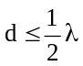, то сетчатый экран по своим защитным свойствам близок к однородному металлическому экрану, но с несколько меньшим значением удельной проводимости материала экрана.

Стекла с токопроводящим покрытием
Должны обеспечивать требуемую эффективность экранирования при ухудшении их оптических характеристик не ниже заданных граничных значений. Электрические и оптические свойства стекол с токопроводящим покрытием зависят от природы окислов, составляющих пленку, условий и методов ее нанесения и свойств самого стекла. Наибольшее распространение получили пленки на основе оксида олова, оксида индия — олова и золота, так как они обеспечивают наибольшую механическую прочность, химически устойчивы и плотно соединяются со стеклянной подложкой.

Специальные ткани
Содержат в своей структуре металлические нити, наличие которых приводит к отражению электромагнитных волн. Такие ткани предназначены для защиты от электромагнитного поля в диапазоне сверхвысоких частот. Они могут также быть использованы для изготовления специальных костюмов для индивидуальной биологической защиты.

Токопроводящие краски
Создаются на основе диэлектрического пленкообразующего материала с добавлением в него проводящих компонентов, пластификатора и отвердителя. В качестве токопроводящих составляющих используются графит, сажа, коллоидное серебро, окиси металлов, порошковая медь, алюминий.

Электропроводный клей
Создается на основе эпоксидной смолы, заполняемой металлическими порошками (железо, кобальт, никель и др.). Электропроводный клей обладает высокой прочностью на отрыв, высокой удельной электропроводностью, химической стойкостью к влаге и различным агрессивным средам, обеспечивает незначительную усадку после отвердения. Электропроводный клей применяется наряду с пайкой, сваркой и болтовым соединением, а также в целях электромагнитного экранирования.

Радиопоглощающие материалы
Могут применяться в качестве покрытий различных поверхностей с целью уменьшения отражения от этих поверхностей электромагнитных волн. Принцип действия таких материалов заключается в том, что падающая на них электромагнитная волна преобразуется внутри их структуры в другие виды энергии. При этом имеют место явления рассеяния, поглощения, интерференции, а в ряде покрытий и дифракции электромагнитных волн. В зависимости от свойств радиопоглощающие материалы — покрытия могут быть широкодиапазонными и узкодиапазонными.
Структуру широкодиапазонных радиопоглощающих материалов образуют частицы ферромагнетика, введенные в слой изоляционного материала из немагнитного диэлектрика. Узкодиапазонные покрытия изготавливают из различных пластмасс и каучука. Чтобы такие покрытия обладали поглощающими свойствами, в их состав вводят ферромагнетики с примесями сажи или порошка графита в качестве поглотителя.
Радиопоглощающие материалы, используемые в качестве покрытий, могут быть однослойными, многослойными с переменными от слоя к слою параметрами, а также структурно неоднородными, т.е. с включением в состав материала различного рода структур, например дифракционных решеток.
Эффективность таких материалов достаточно высока. Коэффициент отражения большинства современных радиопоглощающих покрытий не превышает единиц процентов.

5.4. Фильтрация
Одним из методов локализации опасных сигналов, циркулирующих в технических средствах и системах обработки информации, является фильтрация. В источниках электромагнитных полей и наводок фильтрация осуществляется с целью предотвращения распространения нежелательных электромагнитных колебания за пределы устройства — источника опасного сигнала. Фильтрация в устройствах — рецепторах электромагнитных полей и наводок должна исключить их воздействие на рецептор.
В системах и средствах информатизации и связи фильтрация может осуществляться:
— в высокочастотных трактах передающих и приемных устройств для подавления нежелательных излучений — носителей опасных сигналов и исключения возможности их нежелательного приема;
— в различных сигнальных цепях технических средств для устранения нежелательных связей между устройствами и исключения прохождения сигналов, отличающихся по спектральному составу от полезных сигналов;
— в цепях электропитания, управления, контроля, коммутации технических средств для исключения прохождения опасных сигналов по этим цепям;
— в проводных и кабельных соединительных линиях для защиты от наводок;
— в цепях электрочасофикации, пожарной и охранной сигнализации для исключения прохождения опасных сигналов и воздействия навязываемых высокочастотных колебаний.
Одна из возможных схем фильтрации опасных сигналов, создаваемых или воспринимаемых техническим средством по различным цепям, представлена на рис. 35.
Фильтрация в различных цепях осуществляется с помощью фильтров, дросселей и трансформаторов.
В целях фильтрации в технических средствах систем информатизации и связи широко используют различные фильтры (нижних и верхних частот полосовые, заграждающие и т.д.). Основное назначение фильтра — пропускать без значительного ослабления сигналы с частотами, лежащими в рабочей полосе частот, и подавлять сигналы с частотами, лежащими за пределами этой полосы.
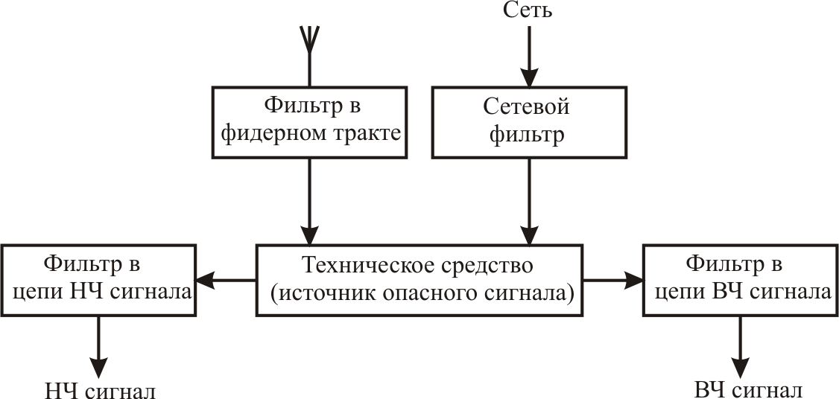
Рис. 35. Обобщенная схема фильтрации
Количественно эффективность ослабления (фильтрации) нежелательных (в том числе и опасных) сигналов защитным фильтром оценивается в соответствии с выражением:
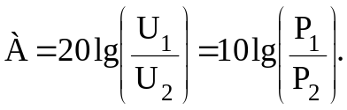 | (33)
где U₁(P₂) — напряжение (мощность) опасного сигнала на входе фильтра (рис. 35); U₂(P₂) — напряжение (мощность) опасного сигнала на выходе фильтра при включенной нагрузке.
Основные требования, предъявляемые к защитным фильтрам, заключаются в следующем:
— величины рабочих напряжения и тока фильтра должны соответствовать величинам напряжения и тока цепи, в которой фильтр установлен;
— эффективность ослабления нежелательных сигналов должна быть не меньше заданной в защищаемом диапазоне частот;
— ослабление полезного сигнала в полосе прозрачности фильтра должно быть незначительным, не влияющим на качество функционирования системы;
— габариты и масса фильтров должны быть, по возможности, минимальными;
— фильтры должны обеспечивать функционирование при определенных условиях эксплуатации (температура, влажность, давление, удары, вибрация и т.д.);
— конструкции фильтров должны соответствовать требованиям техники безопасности.
К фильтрам цепей питания наряду с общими предъявляются следующие дополнительные требования:
— затухание, вносимое такими фильтрами в цепи постоянного тока или переменного тока основной частоты, должно быть незначительным (например, 0,2 дБ и менее) и иметь большое значение (более 60 дБ) в полосе подавления, которая в зависимости от конкретных условий может быть достаточно широкой (до 10¹⁰ Гц).
— сетевые фильтры должны эффективно работать при больших проходящих токах, высоких напряжениях и высоких уровнях мощности рабочих и подавляемых электромагнитных колебаний;
— ограничения, накладываемые на допустимые уровни нелинейных искажений формы напряжения питания при максимальной нагрузке, должны быть достаточно жесткими (например, уровни гармонических составляющих напряжения питания с частотами выше 10 кГц должны быть на 80 дБ ниже уровня основной гармоники).
Фильтры нижних частот. Фильтр, у которого полоса прозрачности находится в пределах от ω=0 (постоянный ток) до некоторой граничной частоты ω_{гр}, называется фильтром нижних частот (ФНЧ).
Фильтры верхних частот. Фильтр, у которого полоса прозрачности занимает все частоты выше некоторой определенной граничной частоты ω_{гр}, называется фильтром верхних частот (ФВЧ). В таком фильтре постоянный ток и все колебания с частотами ниже определенной граничной частоты должны задерживаться, а колебания частот ω>ω_{гр} — беспрепятственно пропускаться.
Полосовые и заграждающие (режекторные) фильтры. Полосовые фильтры характеризуются тем, что обе частоты ω_{гр1}, и ω_{гр2} ограничивающие полосу прозрачности, конечны и ни одна из них не равна нулю.
В ряде случаев ставится задача задержания определенной полосы частот и в то же время пропускания всех остальных частот. Такая задача решается заграждающим фильтром.
С точки зрения конструктивного исполнения фильтры могут быть выполнены на элементах с сосредоточенными параметрами (фильтры, предназначенные для работы на частотах до 300 МГц) и на элементах с распределенными параметрами (коаксиальные, волноводные, полосковые, применяемые на частотах свыше 1 ГГц). В диапазоне частот 300 МГц-1 ГГц могут использоваться фильтры, включающие элементы, как с сосредоточенными, так и с распределенными параметрами.
Разделительные трансформаторы. Должны обеспечивать развязку первичной и вторичной цепей по сигналам наводки. Это означает, что во вторичную цепь трансформатора не должны проникать наводки, появляющиеся в цепи первичной обмотки. Проникновение наводок во вторичную обмотку объясняется наличием нежелательных резистивных и емкостных цепей связи между обмотками.
Для уменьшения связи обмоток по сигналам наводок часто применяется внутренний экран, выполняемый в виде заземленной прокладки или фольги, укладываемой между первичной и вторичной обмотками. С помощью этого экрана наводка, действующая в первичной обмотке, замыкается на землю.
Разделительные трансформаторы используются с целью решения ряда задач, в том числе для:
— разделения по цепям питания источников и рецепторов наводки, если они подключаются к одним и тем же шинам переменного тока;
— устранения асимметричных наводок;
— ослабления симметричных наводок в цепи вторичной обмотки, обусловленных наличием асимметричных наводок в цепи первичной обмотки.

5.5. Заземление технических средств
Заземление технических средств систем информатизации и связи должно быть выполнено в соответствии с определенными правилами. Основные требования, предъявляемые к системе заземления, заключаются в следующем:
1. Система заземления должна включать общий заземлитель, заземляющий кабель, шины и провода, соединяющие заземлитель с объектом;
2. Сопротивления заземляющих проводников, а также земляных шин должны быть незначительными;
3. Каждый заземляемый элемент должен быть присоединен к заземлителю или к заземляющей магистрали при помощи отдельного ответвления. Последовательное включение в заземляющий проводник нескольких заземляемых элементов запрещается;
4. В системе заземления должны, по возможности, отсутствовать замкнутые контуры, образованные соединениями или нежелательными связями между сигнальными цепями и корпусами устройств, между корпусами устройств и землей;
5. Следует избегать использования общих проводников в системах экранирующих заземлений, защитных заземлений и сигнальных цепей;
6. Качество электрических соединений в системе заземления должно обеспечивать минимальное сопротивление контакта, надежность и механическую прочность контакта в условиях климатических воздействий и механических нагрузок;
7. Контактные соединения должны исключать возможность образования оксидных пленок на контактирующих поверхностях и связанных с этими пленками нелинейных явлений;
8. Контактные соединения должны исключать возможность образования гальванических пар для предотвращения коррозии в цепях заземления;
9. Запрещается использовать в качестве заземляющего устройства нулевые фазы электросетей, металлоконструкции зданий, трубы систем отопления, водоснабжения, канализации и т.д.
Комплексные сопротивления заземляющих проводников должны обладать минимальными активным сопротивлением и собственной индуктивностью. Поэтому заземляющие проводники должны иметь минимально возможную длину l_{з}, значительно меньшую длины волны электромагнитного поля λ — источника наводки. На практике должно выполняться условие l_{з}<0,02λ. Для уменьшения сопротивления форма и размеры поперечного сечения заземляющих проводников должны выбираться таким образом, чтобы на частоте наводки обеспечивались малые активное и реактивное сопротивления. Сопротивление заземления этих средств не должно превышать 4 Ом.
Для устранения замкнутых контуров в системе заземления используют различные методы. На рис. 36 представлены три способа разрыва нежелательных контуров в цепях заземления: а — с помощью разделительных трансформаторов; б — с помощью дросселей, работающих в синфазном режиме, в — с помощью оптронов.
В целях исключения использования общих проводников в системах раз личных заземлений можно изолировать друг от друга цепи возврата сигнальных токов, цепи возврата постоянных токов питания и цепи возврата переменных токов питания. В этом случае необходимо построить систему заземления, состоящую из трех независимых контуров, сходящихся в одной точке. Такой подход позволяет оптимизировать каждую заземляющую цепь в отдельности. Например, цепи заземления схем распространения сигналов в диапазоне частот до нескольких мегагерц должны иметь низкое сопротивление и по ним должен течь маленький ток. Заземляющая цепь источников питания постоянного тока должна быть рассчитана на низкое сопротивление, но на значительно больший ток, а заземления источников питания по сети переменного тока должны иметь низкое сопротивление и выдерживать токи в сотни ампер.
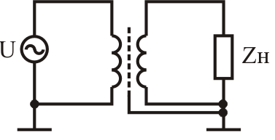  а) | 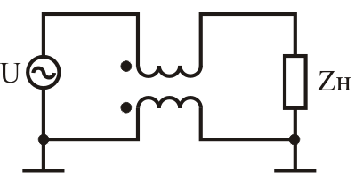  б)
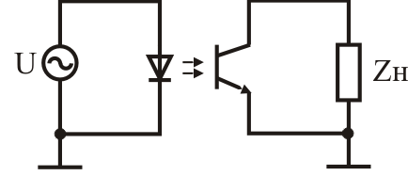
в)
Рис. 36. Способы разрыва нежелательных контуров в цепях заземления

5.6. Согласованные нагрузки волноводных, коаксиальных и волоконно-оптических линий
Поглощающие согласованные нагрузки. Поглощающие согласованные нагрузки используются в целях полного поглощения энергии электромагнитных колебаний.
Волноводные нагрузки низкого уровня мощности (до десятков ватт), как правило, представляют собой отрезки короткозамкнутых волноводов с помещенными внутрь поглотителями (СВЧ-резисторами). В поглотителях происходит преобразование электромагнитной энергии в тепло. В СВЧ диапазоне такое преобразование может происходить на поверхности проводила за счет токов проводимости и в толще диэлектрика с большими потерями.
В качестве твердых объемных поглотителей используются смеси полупроводящих окислов из мелкодисперсного карбонильного железа с твердыми наполнителями (полистирол, эпоксидная смола, различные виды керамики с примесью проводящих веществ).
Поглощающие нагрузки применяются в качестве эквивалентов антенн излучающих радиоэлектронных средств, а также для других целей (в циркуляторах, переключателях, делителях мощности и т.д.). Эквиваленты антенн используются при проведении различного рода измерений в высокочастотных трактах радиотехнических средств специального назначения в процессе их разработки, испытаний и эксплуатации, а также при проведении регламентных работ на этих средствах.
Антенные насадки. Антенные насадки используются при проведении испытаний специальных радиотехнических средств методом закрытых трактов. В этом случае радиоканал (антенна передающего устройства — среда распространения радиосигнала — антенна приемного устройства) замещается антенной насадкой, исключающей (или существенно ослабляющей) излучение радиосигнала в окружающее пространство.
Использование антенной насадки позволяет локализовать радиоизлучение в пределах ее рабочего объема и существенно ослабить (на 30—40 дБ) уровень радиоизлучений, проникающих во внешнее пространство.
Соединители волноводных, коаксиальных и оптических трактов. Соединителями волноводных трактов называют элементы, обеспечивающие соединение отдельных отрезков волноводов и узлов друг с другом. От качества электрического контакта в местах соединения зависит такая важная характеристика как электрогерметичность тракта. Если в месте соединения контакт ненадежен, то возможно излучение электромагнитного поля из щелей в окружающее пространство. В настоящее время используют два основных типа соединения волноводов — контактные и дроссельные. Контактное соединение может быть неразъемным и разъемным. Неразъемное соединение можно осуществить, например, с помощью внешних муфт. Возможна реализация неразъемных контактных соединений путем стыковки и холодной сварки торцов волноводов.
Разъемные контактные соединения выполняются с помощью специальных контактных фланцев. Плоские контактные фланцы за счет соприкосновения тщательно обработанных торцевых поверхностей обеспечивают непосредственный электрический контакт между соединяемыми волноводами. Контактные поверхности фланцев стягиваются между собой болтами или струбцинами.
Соединение гибких и жестких коаксиальных волноводов осуществляется с помощью специальных разъемов. Разъемные соединительные устройства обычно используются в оконечной аппаратуре.

5.7. Звукоизоляция помещений
Основная идея пассивных средств защиты акустической информации - это снижение соотношения сигнал/шум в возможных точках перехвата информации за счет снижения информативного сигнала.
При выборе ограждающих конструкций выделенных помещений в процессе проектирования необходимо руководствоваться следующими правилами:
— в качестве перекрытий рекомендуется использовать акустически неоднородные конструкции;
— в качестве полов целесообразно использовать конструкции на упругом основании или конструкции, установленные на виброизоляторы;
— потолки целесообразно выполнять подвесными, звукопоглощающими со звукоизолирующим слоем;
— в качестве стен и перегородок предпочтительно использование многослойных акустически неоднородных конструкций с упругими прокладками (резина, пробка, ДВП, МВП и т.п.).
Прохождение волн через препятствия осуществляется различными путями:
— через поры, окна, щели, двери и т.д. (путем воздушного переноса):
— через материал стен, по трубам тепло-, водо- и газоснабжения и т.д. за счет их продольных колебаний (путем материального переноса);
— через материал стен и перегородок помещения за счет из поперечных колебаний (путем мембранного переноса).
Выделение акустического сигнала на фоне естественных шумов происходит при определенных соотношениях сигнал/шум. Производя звукоизоляцию, добиваются его снижения до предела, затрудняющего (исключающего) возможность выделения речевых сигналов, проникающих за пределы контролируемой зоны по акустическому или виброакустическому (ограждающие конструкции, трубопроводы) каналам.
Для сплошных, однородных, строительных конструкций ослабление акустического сигнала, характеризующее качество звукоизоляции на средних частотах, рассчитывается по формуле:
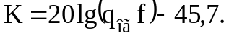 | (34)
где q_{ог}, - масса 1 м² ограждения, кг; f - частота звука, Гц.
Во временно используемых помещениях применяют складные экраны. Применение звукопоглощающих материалов, преобразующих кинетическую энергию звуковой волны в тепловую, имеет некоторые особенности, связанные с необходимостью создания оптимального соотношения прямого и отраженного от преграды акустических сигналов. Чрезмерное звукопоглощение снижает уровень сигнала, большое время реверберации приводит к ухудшению разборчивости речи.
Поглощающие материалы могут быть сплошными и пористыми. Обычно пористые материалы используют в сочетании со сплошными. Один из распространенных видов пористых материалов — облицовочные звукопоглощающие материалы. Их изготавливают в виде плоских плит или рельефных конструкций (пирамид, клиньев и т.д.), располагаемых или вплотную, или на небольшом расстоянии от сплошной строительной конструкции (стены, перегородки, ограждения и т.п.).
Отдельную группу звукопоглощающих материалов составляют резонансные поглотители. Они подразделяются на мембранные и резонаторные. Мембранные поглотители представляют собой натянутый холст (ткань), тонкий фанерный (картонный) лист, под которым располагают хорошо демпфирующий материал (материал с большой вязкостью — например, поролон, губчатую резину, строительный войлок и т.д.). В такого рода поглотителях максимум поглощения достигается на резонансных частотах.
Повышение звукоизоляции стен и перегородок помещений достигается применением слоистых или раздельных их конструкций. В многослойных перегородках и стенах целесообразно подбирать материалы слоев с резко отличающимися акустическими сопротивлениями (например, бетон—поролон).
Звукоизолирующая способность сложных стен, имеющих дверные и оконные проемы, зависит от звукоизоляции дверей и окон. Увеличение звукоизолирующей способности дверей достигается плотной пригонкой полотна дверей к коробке, устранением щелей между дверью и полом, применением уплотняющих прокладок, обивкой или облицовкой полотен дверей специальными материалами и т.д. При недостаточной звукоизоляции однослойных дверей используются двойные двери с тамбуром, облицованные звукопоглощающим материалом.
Звукопоглощающая способность окон, так же как и дверей, зависит главным образом от поверхностной плотности стекла и прижатия притворов. Обычные окна с двойными переплетами обладают более высокой (на 4—5 дБ) звукоизолирующей способностью по сравнению с окнами со спаренными переплетами. Применение упругих прокладок значительно улучшает звукоизоляционные качества окон. В случаях, когда необходимо обеспечить повышенную звукоизоляцию, применяют окна специальной конструкции (например, двойное окно с заполнением оконного проема органическим стеклом толщиной 20—40 мм и с воздушным зазором между стеклами не менее 100 мм). Повышенное звукопоглощение обеспечивается применением конструкции окон на основе стеклопакетов с герметизацией и заполнением зазора между стеклами различными газовыми смесями.
Между помещениями зданий и сооружений проходит много технологических коммуникаций (трубы тепло-, газо-, водоснабжения и канализации, кабельная сеть энергоснабжения, вентиляционные короба и т.д.). Для них в стенах и перекрытиях сооружений делают соответствующие отверстия и проемы. Их надежная звукоизоляция обеспечивается применением специальных гильз, прокладок, глушителей, вязкоупругих заполнителей и т.д. Обеспечение требуемой звукоизоляции в вентиляционных каналах достигается использованием сложных акустических фильтров и глушителей.

6. активные методы защиты информации от утечки по техническим каналам

6.1. Акустическая маскировка
Условия, исключающие возможность перехвата речевой информации, могут быть созданы с помощью средств активной акустической маскировки. Применение активной акустической маскировки позволяет снизить отношение сигнал/шум на входе технического средства разведки за счет увеличения уровня помехи.
Основу средств акустической маскировки составляют генераторы помех. На практике наиболее широкое применение нашли генераторы шумовых колебаний. Именно поэтому активную акустическую маскировку часто называют акустическим зашумлением.
Большую группу генераторов шума составляют устройства, принцип действия которых основан на усилении колебаний первичных источников шумов. В качестве источников шумовых колебаний используются электровакуумные, газоразрядные, полупроводниковые и др. электронные приборы и элементы. Роль оконечных электроакустических преобразователей, осуществляющих преобразование электрических колебаний в акустические колебания речевого диапазона длин волн, обычно выполняют малогабаритные широкополосные громкоговорители.
Временной случайный процесс, близкий по своим свойствам к шумовым колебаниям, может быть получен с помощью цифровых генераторов шума, формирующих последовательности двоичных символов, называемые псевдослучайными.
Наряду с шумовыми помехами в целях активной акустической маскировки используют и другие помехи.
Виды акустических помех, создаваемых средствами защиты:
— “белый” шум — имеет равномерный спектр в полосе частот речевого сигнала;
— “окрашенный” шум — формируется из “белого” в соответствии с огибающей амплитудного спектра скрываемого речевого сигнала;
— “речеподобные” помехи — формируются путем микширования в различных сочетаниях отрезков речевых сигналов и музыкальных фрагментов, а также шумовых помех, или формируется из фрагментов скрываемого речевого сигнала при многократном наложении с различными уровнями.
“Речеподобные” помехи:
— “речеподобная” помеха-1 — формируется из фрагментов речи трех дикторов радиовещательных станций при примерно равных уровнях смешиваемых сигналов;
— “речеподобная” помеха-2 — формируется из одного доминирующего речевого сигнала или музыкального фрагмента и смеси фрагментов радиопередач с шумом;
— “речеподобная” помеха-3 — формируется из фрагментов скрываемого речевого сигнала при многократном их наложении с различными уровнями.
Акустические колебания, создаваемые средствами активной акустической маскировки, могут отрицательно воздействовать на людей, находящихся в зашумленном помещении, и приводить к их быстрой и повышенной утомляемости.
Ухудшение условий перехвата речевой информации по виброакустическому и оптико-акустическому каналам утечки также может быть достигнуто использованием средств акустической маскировки. В этом случае в качестве оконечных устройств генераторов помех используются вибродатчики. При закреплении такого датчика, например, на оконном стекле защищаемого помещения виброколебания, создаваемые средством маскировки, вызывают интенсивные колебания стекла с амплитудой, существенно превышающей амплитуду его колебаний, вызванных речевым сигналом. Вследствие этого при лазерно-локационном зондировании оконного стекла отраженный от него акустический сигнал оказывается промодулированным не только речевым информационным сигналом, но и в значительной степени помеховым. Это приводит к существенному ухудшению условий приема и восстановления перехваченных речевых сообщений.
Аналогичное ухудшение условий перехвата будет иметь место и при налили виброакустического канала утечки информации — например, при съеме речевого сигнала скрытно размещенным на оконном стекле или на стене защищаемого помещения стетоскопным микрофоном. Уровень маскирующего вибрационного шума должен превосходить уровень информационного сигнала на определенную нормами виброакустической защиты величину.
Основные требования, которым должны удовлетворять современные средства виброакустической защиты:
Временные, спектральные и корреляционные характеристики помех должны быть близки соответствующим характеристикам полезного сигнала.
Средства создания помех должны обеспечивать требуемое превышение помехи над полезным сигналом в каждой выделенной полосе частот, исключающее возможность выделения сигнала на фоне помехи.
Элементы крепления электромеханических преобразователей не должны существенно искажать помеховый сигнал.
Следует учитывать, что создаваемые средствами маскировки виброколебания могут раздражающе воздействовать на нервную систему человека, вызывая различные функциональные отклонения.

6.2. Электромагнитное зашумление
В случаях, когда пассивные методы защиты не позволяют добиться необходимого затухания опасного сигнала на границе контролируемой территории, а также когда применение средств пассивной защиты значительно увеличивает массогабаритные характеристики защищаемого объекта или существенно усложняет процесс его эксплуатации, применяют метод активной защиты. Этот метод основан на создании активных маскирующих помех (как правило, шумовых) в заданном диапазоне частот и реализуется с помощью систем активной защиты. Такие системы подразделяются на системы линейного и пространственного зашумления.
Системы линейного зашумления применяются для маскировки опасных сигналов в проводах, кабелях, различных токоведущих линиях и конструкциях, выходящих за пределы контролируемой территории. Объектами линейного зашумления являются, например, провода, цепи и устройства технических средств, подверженные воздействию низкочастотных электромагнитных полей, возникающих при работе ТСОИ, а также элементы и устройства, обладающие свойствами электроакустических преобразователей.
В простейшем случае система линейного зашумления представляет собой генератор шумового сигнала, формирующий шумовое маскирующее напряжение с заданными спектральными, временными и энергетическими характеристиками, который подключается в зашумляемую токоведущую линию (рис. 37).
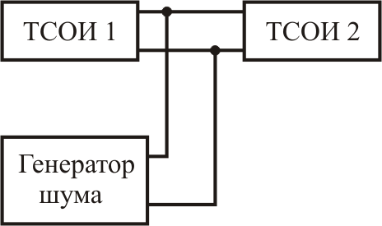
Рис. 37. Структурная схема системы линейного зашумления
Системы пространственного зашумления применяют для создания маскирующих помех в окружающем пространстве. В состав системы пространственного зашумления входят:
— генераторы шумового сигнала;
— усилители, обеспечивающие необходимую мощность шумового сигнала в заданном диапазоне частот;
— антенны;
— устройства коммутации и контроля.
Цель зашумления считается достигнутой в том случае, когда отношение опасный сигнал/шум на границе контролируемой территории в окружающем пространстве или в токоведущей линии уменьшается до требуемого уровня, не позволяющего средствам разведки качественно решать задачи обнаружения и анализа опасного сигнала. Способы размещения и подключения систем линейного и пространственного зашумления определяются особенностями схемного решения, расположения и монтажа защищаемых объектов и средств зашумления.
При применении систем активной зашиты необходимо учитывать их возможное влияние на качество работы защищаемых и других технических средств, расположенных в зоне действия электромагнитных полей, создаваемых системой активного зашумления.

6.3. Методы защиты проводных линий связи на энергетическом уровне
При защите телефонных разговоров на энергетическом уровне осуществляется подавление электронных устройств перехвата информации с использованием активных методов и средств, к которым относятся методы:
— “синфазной” низкочастотной маскирующей помехи;
— высокочастотной маскирующей помехи;
— “ультразвуковой” маскирующей помехи;
— низкочастотной маскирующей помехи;
— повышения напряжения;
— понижения напряжения;
— компенсационный;
— “выжигания”.

Метод “синфазной” маскирующей низкочастотной помехи
Метод “синфазной” маскирующей низкочастотной помехи используется для подавления электронных устройств перехвата речевой информации, подключаемых к телефонной линии последовательно в разрыв одного из проводов или через индукционный датчик к одному из проводов. Суть метода заключается в подаче во время разговора в каждый провод телефонной линии согласованных по амплитуде и фазе относительно нулевого провода электросети 220 В маскирующих помеховых сигналов речевого диапазона частот (маскирующего низкочастотного шума). Вследствие согласования по амплитуде и фазе в телефонном аппарате, подключаемом параллельно телефонной линии, эти помеховые сигналы компенсируют друг друга и не приводят к искажению полезного сигнала, т.е. не ухудшают качество связи. В любых устройствах, подключаемых к одному телефонному проводу (как последовательно, так и через индукционный датчик), помеховый сигнал не компенсируется и «накладывается» на полезный сигнал. А так как его уровень значительно превосходит полезный сигнал, то перехват передаваемой информации становится невозможным. В качестве маскирующего помехового сигнала, как правило, используются дискретные сигналы (псевдослучайные М-последовательности импульсов) в диапазоне частот от 100 до10000 Гц.

Метод высокочастотной маскирующей помехи
Метод высокочастотной маскирующей помехи заключается в подаче во время разговора в телефонную линию маскирующего помехового сигнала в диапазоне высоких частот звукового диапазона (маскирующего высокочастотного шума). Частоты маскирующих помеховых сигналов подбираются таким образом, чтобы после прохождения низкочастотного усилителя или селективных цепей модулятора телефонной закладки их уровень оказался достаточным для подавления полезного сигнала (речевого сигнала в телефонной линии), но в то же время, чтобы они не ухудшали качество связи. Чем ниже частота помехового сигнала, тем выше его эффективность и тем большее мешающее воздействие он оказывает на полезный сигнал. Обычно используются частоты в диапазоне от 6-8 кГц до 12-16 кГц.
Для исключения воздействия маскирующего помехового сигнала на качество связи в устройстве защиты, подключаемым параллельно в разрыв телефонной линии, устанавливается специальный фильтр нижних частот с граничной частотой выше 3,4 кГц, который подавляет помеховые сигналы высокой частоты (не пропускает их в сторону телефонного аппарата) и не оказывает существенного влияния на прохождение низкочастотных речевых сигналов.
В качестве маскирующего шума используются широкополосные аналоговые сигналы типа “белого шума” или дискретные сигналы типа псевдослучайной последовательности импульсов с шириной спектра не менее 3-4 кГц.
Данный метод используется для подавления практически всех типов электронных устройств перехвата речевой информации, подключаемых к телефонной линии как последовательно, так и параллельно. Однако эффективность подавления средств съема информации с подключением к линии последовательно (особенно при помощи индукционных датчиков) значительно ниже, чем при использовании метода “синфазной” маскирующей низкочастотной помехи.

Метод “ультразвуковой” маскирующей помехи
Метод “ультразвуковой” маскирующей помехи в основном аналогичен рассмотренному выше. Отличие состоит в том, что частота помехового сигнала находится в диапазоне от 20-30 кГц до 50-100 кГц, что намного упрощает схему устройства подавления, но при этом эффективность данного метода по сравнению с методом высокочастотной маскирующей помехи ухудшается.

Метод низкочастотной маскирующей помехи
При использовании метода в линию при положенной телефонной трубке подается маскирующий низкочастотный помеховый сигнал. Этот метод применяется для активизации (включения на запись) диктофонов, подключаемых к телефонной линии с помощью адаптеров или индукционных датчиков, что приводит к сматыванию пленки (заполнению памяти) в режиме записи шума, то есть при отсутствии полезного сигнала.

Метод повышения напряжения
Метод повышения напряжения заключается в “поднятии” напряжения в телефонной линии во время разговора и используется для ухудшения качества функционирования телефонных закладок за счет перевода их передатчиков в нелинейный режим работы. Повышение напряжения в линии до 25-35 В вызывает у телефонных закладок с последовательным подключением и параметрической стабилизацией частоты передатчика “уход” несущей частоты и ухудшение разборчивости речи. У телефонных закладок с последовательным подключением и кварцевой стабилизацией частоты передатчика наблюдается уменьшение отношения сигнал/шум на 3-10 дБ. Передатчики телефонных закладок с параллельным подключением к линии при таких напряжениях в ряде случаев просто отключаются.

Метод понижения напряжения
Метод понижения напряжения предусматривает подачу во время разговора в линию постоянного напряжения, соответствующего напряжению в линии при поднятой телефонной трубке, но обратной полярности. Этот метод применяется для нарушения функционирования всех типов электронных устройств перехвата информации с контактным (как последовательным, так и параллельным) подключением к линии, используя ее в качестве источника питания. Рассмотренные выше методы обеспечивают подавление устройств съема информации, подключаемых к линии только на участке от защищаемого телефонного аппарата до АТС. Для защиты телефонных линий используются устройства, реализующие одновременно несколько методов подавления.

Компенсационный метод
Компенсационный метод используется для стеганографической маскировки (скрытия) речевых сообщений, передаваемых абонентом по телефонной линии. Данный метод обладает высокой эффективностью подавления всех известных средств несанкционированного съема информации, подключаемых к линии на всем участке телефонной линии от одного абонента до другого. Суть метода заключается в следующем: перед началом передачи скрываемого сообщения по специальной команде абонента на приемной стороне включается генератор шума, подающий в телефонную линию, маскирующую шумовую помеху (как правило, “цифровой” шумовой сигнал) речевого диапазона частот, которая в линии “смешивается” с передаваемым сообщением. Одновременно этот же шумовой сигнал (“чистый” шум) подается на один из входов двухканального адаптивного фильтра, на другой вход которого поступает аддитивная смесь принимаемого речевого сигнала и маскирующего шума. Аддитивный фильтр компенсирует (подавляет) шумовую составляющую и выделяет скрываемый речевой сигнал (передаваемое сообщение). Наличие таких устройств защиты у обоих абонентов позволяет организовать полудуплексный закрытый канал связи.

Метод “выжигания”
Метод “выжигания” реализуется путем подачи в линию высоковольтных (напряжение более 1500 В) импульсов, мощностью 15-50 ВА, приводящих к электрическому “выжиганию” входных каскадов электронных устройств перехвата информации и блоков их питания, гальванически подключенных к телефонной линии. Подача высоковольтных импульсов осуществляется при отключении телефонного аппарата от линии. При этом для уничтожения параллельно подключенных устройств подача высоковольтных импульсов осуществляется при разомкнутой, а последовательно подключенных устройств — при “закороченной” (как правило, в телефонной коробке или щите) телефонной линии.

6.4. Поиск закладных устройств
Поиск и обнаружение закладных устройств может осуществляться визуально, а также с использованием специальной аппаратуры.
Обнаружение закладных устройств, так же как и любых других объектов, производится по их демаскирующим признакам. Каждый вид электронных устройств перехвата информации имеет свои демаскирующие признаки, позволяющие обнаружить закладку.
Наиболее информативными признаками проводной микрофонной системы являются:
— тонкий провод неизвестного назначения, подключенный к малогабаритному микрофону (часто закамуфлированному и скрытно установленному) и выходящий в другое помещение;
— наличие в линии (проводе) неизвестного назначения постоянного (в несколько вольт) напряжения и низкочастотного информационного сигнала.
Демаскирующие признаки автономных некамуфлированных акустических закладок включают:
— признаки внешнего вида - малогабаритный предмет (часто в форме параллелепипеда) неизвестного назначения;
— одно или несколько отверстий малого диаметра в корпусе;
— наличие автономных источников питания (например, аккумуляторных батарей);
— наличие полупроводниковых элементов, выявляемых при облучении обследуемого устройства нелинейным радиолокатором;
— наличие в устройстве проводников или других деталей, определяемых при просвечивании его рентгеновскими лучами.
Камуфлированные акустические закладки по внешнему виду, на первый взгляд, не отличаются от объекта имитации, особенно если закладка устанавливается в корпус бытового предмета без изменения его внешнего вида. Такие закладки можно выявить путем разборки предмета.
Закладки, устанавливаемые в малогабаритные предметы, ограничивают возможности последних. Эти ограничения могут служить косвенными признаками закладных устройств. Чтобы исключить возможность выявления закладки путем ее разборки, места соединения разбираемых частей склеивают.
Некоторые камуфлированные закладные устройства не отличаются от оригиналов даже при тщательном внешнем осмотре. Их можно обнаружить только при просвечивании предметов рентгеновскими лучами.
К основным методам поиска закладных устройств можно отнести:
— специальное обследование выделенных помещений;
— поиск радиозакладок с использованием индикаторов поля, радиочастотомеров и интерсепторов;
— поиск радиозакладок с использованием сканерных приемников и анализаторов спектра;
— поиск радиозакладок с использованием программно-аппаратных комплексов контроля;
— поиск портативных звукозаписывающих устройств с использованием детекторов диктофонов (по наличию их побочных электромагнитных излучений генераторов подмагничивания и электродвигателей);
— поиск портативных видеозаписывающих устройств с использованием детекторов видеокамер (по наличию побочных электромагнитных излучений генераторов подмагничивания и электродвигателей видеокамер);
— поиск закладок с использованием нелинейных локаторов;
— поиск закладок с использованием рентгеновских комплексов;
— проверка с использованием ВЧ-пробника (зонда) линий электропитания, радиотрансляции и телефонной связи;
— измерение параметров линий электропитания, телефонных линий связи и т.д.;
— проведение тестового “прозвона” всех телефонных аппаратов, установленных в проверяемом помещении, с контролем (на слух) прохождения всех вызывных сигналов АТС.
Поисковые работы закладных устройств классифицируются в соответствии со следующими критериями:
1. По характеру выполняемых работ:

Разовая проверка
Разовые работы, которые обычно производятся перед проведением важных переговоров или после посещения защищаемого помещения определенными личностями.

Профилактическая проверка
Периодически проводимый комплекс мероприятий, направленных на поддержание на должном уровне информационной безопасности объекта. Обычно производится в совокупности с другими организационно-техническими видами информационного обеспечения.

Конспиративная проверка
Этот вид работ производится в случаях очевидной утечки информации. И является наиболее трудоемким видом проверок и требует большой подготовительной работы, как со стороны поисковиков, так и со стороны руководства предприятия заказчика. Основной задачей в данном виде работ является не только обнаружение канала утечки информации или средства перехвата, но и сохранение производимых мер в тайне.

Послепроверочная консультация
По результатам проведенного обследования объекта даются рекомендации по выбору и установке средств защиты информации, а также по реализации необходимых мер для устранения или предотвращения каналов утечки.
2. По глубине проводимых проверок:

Первый уровень
В результате проверки могут быть обнаружены радиоизлучающие изделия, установленные непосредственно в проверяемом или смежных с ним помещениях. При этом если устройства в момент проверки находятся в пассивном состоянии, то они могут быть не выявлены.

Второй уровень
Могут быть обнаружены все устройства первого уровня плюс сетевые передатчики, использующие в качестве канала передачи сеть питания 220 В 50 Гц.

Третий уровень
Могут быть выявлены все изделия второго уровня плюс все типы кабельных микрофонных систем, а также оргтехника, работающая в режиме передачи за границы зоны охраны сигнала, содержащего полезную информацию.

Четвертый уровень
Могут быть выявлены все типы заносных и закладных электронных устройств перехвата информации и естественные каналы утечки информации.

6.5. Средства обнаружения закладных устройств
Закладные устройства занимают ведущее место среди средств технического шпионажа. Для повышения скрытности работы мощность передатчика радиозакладки делается небольшой, но достаточной для перехвата высокочувствительным приемником с небольшого расстояния (20-400м). Рабочую частоту для повышения скрытности нередко выбирают вблизи несущей частоты мощной радиостанции. Микрофоны делают как встроенными, так и выносными. Они бывают двух типов: акустическими (т.е. чувствительнымик голосам людей) или вибрационными (преобразующими в электрические сигналы колебания, возникающие от человеческой речи в разнообразных жестких конструкциях). Для повышения скрытности они камуфлируются специальным образом и имеют дистанционное включение или включение при наличии голоса человека (VOX-закладки). В качестве канала связи они обычно используют сеть электропитания, телефонные линии или радиоканал.
Для обнаружения радио-закладок применяют специальные измерительные приборы и устройства. С их помощью осуществляется поиск и фиксация рабочих частот радио-закладок, а также определяется их местонахождение. Эта процедура достаточно сложна, она требует соответствующих теоретических знаний, практических навыков работы с разнообразной и весьма сложной измерительной аппаратурой.

Индикаторы электромагнитных излучений
Простейший индикатор электромагнитного поля состоит из антенны, широкополосного усилителя, амплитудного детектора и порогового устройства, которое срабатывает, если сигнал на выходе детектора превысит регулируемый пороговый уровень. Порог устанавливается так, чтобы индикатор не реагировал на внешние излучения (фон). В результате подслушивающее устройство обнаруживается только в тех точках помещения, где уровень его поля превосходит фоновый на 15–20 дБ.
Для повышения чувствительности используются режекторные фильтры, настроенные на частоты мощных внешних источников данного региона (телевизионные и радиовещательные станции), или пространственная компенсация внешних электромагнитных полей.
Некоторые устройства оснащаются простейшими средствами идентификации: звуковой выход позволяет прослушивать демодулированный сигнал и выявлять радиомикрофоны методом так называемой “акустической обратной связи”, вызывающей самовозбуждение в тракте радиомикрофон - индикатор.
Индикаторы поля отличаются небольшими размерами и массой, простотой, быстродействием и низкой стоимостью. Однако из-за недостаточной чувствительности и избирательности они не обеспечивают требуемой достоверности обнаружения. Поэтому эти устройства рекомендуются лишь для предварительного обследования помещения или ручной локализации радиомикрофонов, обнаруженных более совершенными системами.

Индикаторы-частотомеры
Отличаются от индикаторов электромагнитных излучений встроенным счетчиком - частотомером, который измеряет частоту радиосигнала, превысившего установленный порог, и помогает оператору идентифицировать сигнал подслушивающего устройства.
Кроме того, некоторые индикаторы можно подключать к компьютеру и сканирующему радиоприемнику. В этой конфигурации индикатору поручается предварительный анализ электромагнитной обстановки с последующей проверкой результатов сканером. Индикаторы-частотомеры сохраняют основной недостаток индикаторов поля: достоверно обнаружить источник излучения они могут только в непосредственной близости от него.

Нелинейные локаторы
Используются для физического обнаружения и определения местоположения скрытно размещенных электронных устройств, которые могут находиться в выключенном состоянии. Нелинейный локатор излучает СВЧ-сигнал и принимает его вторую гармонику, которая образуется из-за нелинейных эффектов в полупроводниковых приборах. Чтобы исключить ложное срабатывание локатора, создаваемое контактами металл-окисел в строительных конструкциях, более совершенные изделия принимают и анализируют уровни не только второй, но и третьей гармоник.

Анализаторы спектра
Анализатор спектра - измерительный прибор, который широко используется для обнаружения и идентификации сигналов оператором по форме их спектров. Обладая высокой чувствительностью, он может подключаться к антенне или кабельным линиям и воспроизводить на экране спектральные панорамы или спектры отдельных радиосигналов. Главное преимущество анализаторов спектра - высокая скорость сканирования и наглядное отображение результатов. Однако они, как правило, не располагают средствами автоматизации операций обнаружения и довольно дороги.

Сканирующие радиоприемники
Современные сканеры могут автоматически перестраиваться в диапазоне до нескольких ГГц и обнаруживать сигналы с различными видами модуляции. Эти изделия можно разделить на две группы. Первые обладают уникальными параметрами, однако их размеры, масса и главное стоимость весьма высоки.
Изделия второй группы появились в результате эволюции связных, в основном коротковолновых, радиоприемников. Сканеры, обладающие высокой чувствительностью, частотной избирательностью и широким диапазоном анализа, обнаруживают сигналы радиомикрофонов с большой достоверностью. Однако эксплуатация их в качестве автономных устройств из-за ограниченных возможностей по вводу, хранению и отображению данных требует весьма высокой квалификации оператора.

Компьютерные программы управления сканерами
Большинство современных сканеров можно подключить к компьютеру, который значительно расширяет возможности управления, отображения и хранения информации об исследуемых сигналах. Наряду с функциями управления, а также накопления и обработки данных о радиоспектрах, специализированное программное обеспечение способно решать отдельные задачи идентификации сигналов подслушивающих устройств.

Микрокомпьютерные комплексы обнаружения радиомикрофонов
В этих изделиях объединяется аппаратура поиска сигналов: антенны, адаптеры для подключения к кабельным линиям, специализированные сканирующие радиоприемники, а также устройства индикации и регистрации данных. Функции управления и отображения поручаются микрокомпьютеру, который организует также отдельные автоматические процедуры обнаружения и идентификации сигналов.

Компьютерные комплексы контроля помещений и зданий
Представляют собой аппаратно-программные системы на базе стандартных узлов компьютера и недорогого сканера, которые оснащаются дополнительной аппаратурой и программами. Располагают возможностями для реализации “интеллектуальных” процедур обнаружения любой сложности.

7. защита объектов от несанкционированного доступа

7.1. Интегральные системы безопасности
Под интегральной безопасностью понимается такое состояние условий функционирования человека, объектов и технических средств, при котором они надежно защищены от всех возможных видов угроз в ходе непрерывного процесса подготовки, хранения, передачи и обработки информации.
Интегральная безопасность информационных систем включает в себя следующие составляющие:
— физическая безопасность (защита зданий, помещений, подвижных средств, людей, а также аппаратных средств — компьютеров, носителей информации, сетевого оборудования, кабельного хозяйства, поддерживающей инфраструктуры);
— безопасность связи (защита каналов связи от внешних воздействий любого рода);
— безопасность программного обеспечения (защита от вирусов, логических бомб, несанкционированного изменения конфигурации);
— безопасность данных (обеспечение конфиденциальности, целостности и доступности данных).
Интегральный подход основан на объединении различных подсистем связи, подсистем обеспечения безопасности в единую систему с общими техническими средствами, каналами связи, программным обеспечением и базами данных.
Понятие интегральной безопасности предполагает обязательную непрерывность процесса обеспечения безопасности, как во времени, так и в пространстве (по всему технологическому циклу деятельности) с обязательным учетом всех возможных видов угроз (несанкционированный доступ, съем информации, терроризм, пожар, стихийные бедствия и т.п.).
Современный комплекс защиты территории охраняемых объектов должен включать в себя следующие основные компоненты:
— механическую систему защиты;
— систему оповещения о попытках вторжения;
— оптическую (обычно телевизионную) систему опознавания нарушителей;
— оборонительную систему (звуковую и световую сигнализацию, применение в случае необходимости оружия);
— связную инфраструктуру;
— центральный пост охраны, осуществляющий сбор, анализ, регистрацию и отображение поступающих данных, а также управление периферийными устройствами;
— персонал охраны (патрули, дежурные на центральном посту).

Механические системы защиты
Основой любой механической системы зашиты, являются механические или строительные элементы, создающие для лица, пытающегося проникнуть на охраняемую территорию, реальное физическое препятствие. Важнейшей характеристикой механической системы защиты является время сопротивления, то есть время, которое требуется злоумышленнику для ее преодоления. Исходя из требуемой величины названной характеристики должен производиться и выбор типа механической системы защиты.
Как правило, механическими или строительными элементами служат стены и ограды. Если позволяют условия, могут применяться рвы и ограждения из колючей проволоки.
При использовании многорядных механических систем защиты датчики оповещения о попытке вторжения целесообразно располагать между внутренним и внешним ограждением. При этом внутреннее ограждение должно обладать повышенным временем сопротивления.

Системы оповещения
В современных системах оповещения (системах тревожной сигнализации) о попытках вторжения на охраняемую территорию находят применение датчики нескольких типов.
В системах защиты периметра территории без ограды используются микроволновые, инфракрасные, емкостные, электрические и магнитные датчики.
С помощью датчиков первых двух типов формируется протяженная контрольная зона барьерного типа. Действие систем с микроволновыми датчиками основывается на контроле интенсивности высокочастотного направленного излучения передатчика, которое воспринимается приемником. Срабатывание сигнализации происходит при прерывании этого направленного излучения. Ложные срабатывания могут быть обусловлены перемещением в контролируемой зоне животных, воздействием растительности, атмосферных осадков, передвижением транспортных средств, а также воздействием посторонних передатчиков.
При использовании инфракрасных систем оповещения между передатчиком и приемником появляется монохроматическое световое излучение в невидимой области спектра. Срабатывание сигнализации происходит при прерывании одного или нескольких световых лучей. Ложные срабатывания могут быть обусловлены перемещением в контролируемой зоне животных, сильным туманом или снегопадом.
Принцип действия емкостной системы оповещения основывается на формировании электростатического поля между параллельно расположенными, так называемыми, передающими и воспринимающими проволочными элементами специального ограждения. Срабатывание сигнализации происходит при регистрации определенного изменения электростатического поля, имеющего место при приближении человека к элементам ограждения. Ложные срабатывания могут быть обусловлены перемещением животных, воздействием растительности, обледенением элементов ограждения, атмосферными воздействиями или загрязнением изоляторов.
Электрические системы оповещения базируются на использовании специального ограждения с токопроводящими проволочными элементами. Критерием срабатывания сигнализации является регистрация изменений электрического сопротивления токопроводящих элементов при прикосновении к ним. Ложные срабатывания могут быть вызваны животными, растительностью или загрязнением изоляторов.
Принцип действия систем с магнитными датчиками предполагает контроль параметров магнитного поля. Срабатывание сигнализации происходит при регистрации искажений, которые обусловлены появлением в зоне действия датчиков предметов из ферромагнитного материала. Ложное срабатывание может иметь место из-за изменений характеристик почвы, обусловленных, например, продолжительным дождем.
При наличии механической системы защиты территории (например, ограды, расположенной по периметру) находят применение системы оповещения с вибрационными датчиками, датчиками звука, распространяющегося по твердым телам, акустическими датчиками, электрическими переключателями, а также системы с электрическими проволочными петлями.
Вибрационные датчики закрепляются непосредственно на элементах ограды. Срабатывание сигнализации происходит при появлении на выходе датчиков сигналов, которые обусловлены вибрациями элементов ограды. Ложные срабатывания могут быть обусловлены сильным ветром, дождем или градом.
Датчики звука также устанавливаются непосредственно на элементы ограды и контролируют распространение по ним звуковых колебаний. Срабатывание сигнализации происходит при регистрации так называемых шумов прикосновения к элементам ограды. Ложные срабатывания могут быть обусловлены сильным ветром, дождем, градом или срывающимися с элементов ограды сосульками.
В системах оповещения с акустическими датчиками контролируются звуковые колебания, передаваемые через воздушную среду. Срабатывание сигнализации происходит при регистрации акустических сигналов, имеющих место при попытках перерезать проволочные элементы ограды. Ложные срабатывания могут быть обусловлены сильным ветром, дождем, градом, а также различными посторонними шумами.
Действие систем с электрическими переключателями основано на регистрации изменения состояния переключателей, вмонтированных в ограду, которое происходит при соответствующем изменении натяжения проволочных элементов или нагрузки на направляющие трубки ограды. Ложные срабатывания сигнализации могут быть вызваны очень сильным ветром при недостаточном натяжении элементов ограды.
Если в системах оповещения в качестве чувствительных элементов применяются изолированные токопроводящие проволочные элементы, срабатывание сигнализации происходит при перерезании или деформации этих элементов. Ложные срабатывания могут произойти при возникновении неисправности в сети электропитания.
Для контроля участков почвы по периметру охраняемой территории находят применение системы оповещения с датчиками звука, распространяющегося по твердым телам, а также с датчиками давления.
В системах первого типа регистрируются звуковые, сейсмические колебания. Срабатывание сигнализации происходит при регистрации сотрясений почвы, например, ударного шума. Ложные срабатывания могут быть обусловлены перемещением достаточно крупных животных, движением транспорта вблизи охраняемой территории.
В системах второго типа используются пневматические или емкостные датчики давления, позволяющие регистрировать изменения нагрузки на почву. Срабатывание сигнализации происходит при регистрации соответствующего роста давления, например, ударного. Ложные срабатывания возможны из-за перемещений достаточно крупных животных, разгерметизации пневматических датчиков или коррозии.
Повышение вероятности обнаружения нарушителя системой оповещения обязательно сопровождается увеличением числа ложных срабатываний. Таким образом, разработка систем оповещения связана, прежде всего, с поиском рационального компромисса относительно соотношения величин названных показателей. Из этого следует, что дальнейшее совершенствование систем оповещения должно обеспечить прежде всего повышение вероятности обнаружения и снижение интенсивности ложных срабатываний путем использования нескольких систем оповещения различного принципа действия в едином комплексе и применения в этих системах микропроцессорных анализаторов.

Системы опознавания
Обязательным условием надежного функционирования всего комплекса защиты охраняемой территории является последующий анализ поступающих сообщений о проникновении для точного определения их вида и причин появления. Названное условие может быть выполнено посредством использования систем опознавания.
Наиболее широкое распространение в подобных системах получили телевизионные установки дистанционного наблюдения. Несомненно, что объект со стационарными постами охраны обладает более высокой защищенностью, однако при этом значительно возрастают затраты на его охрану. Так, при необходимости круглосуточного наблюдения требуется трехсменная работа персонала охраны. В этих условиях телевизионная техника становится средством повышения эффективности работы персонала охраны, прежде всего при организации наблюдения в удаленных, опасных или труднодоступных зонах.
Вся контролируемая системой оповещения зона разграничивается на отдельные участки протяженностью не более 100 м, на которых устанавливается, по крайней мере, одна передающая телекамера. При срабатывании датчиков системы оповещения, установленных на определенном участке контролируемой зоны, изображение, передаваемое соответствующей телекамерой, автоматически выводится на экран монитора на центральном посту охраны. Кроме того, при необходимости должно быть обеспечено дополнительное освещение данного участка. Немаловажно, чтобы внимание дежурного охранника было быстрее привлечено к выведенному на экран монитора изображению.
Фактические причины срабатывания сигнализации во многих случаях могут быть идентифицированы только при условии достаточно высокой оперативности дежурного охранника. Важно, что данное положение, прежде всего, имеет место при действительных попытках вторжения на охраняемую территорию и при преднамеренных обманных действиях злоумышленников. Одним из перспективных путей выполнения выше сформулированного условия является применение устройства видеопамяти, которое обеспечивает автоматическую запись изображения сразу же после срабатывания сигнализации. При этом дежурному охраннику предоставляется возможность вывести из устройства памяти на экран монитора первые кадры изображения и идентифицировать причину срабатывания датчиков системы оповещения.
В ряде телесистем наблюдения применены передающие камеры, ориентация которых может дистанционно меняться дежурным охранником. При включении сигнализации тревоги служащий охраны должен ориентировать телекамеру на участок, где сработали датчики системы оповещения. Практический опыт показывает, однако что такие телеустановки менее эффективны по сравнению с жестко ориентированными передающими телекамерами.
Отличительной особенностью некоторых объектов является их большая протяженность. Большое количество площадок таких объектов может быть расположено на значительном удалении друг от друга, что серьезно удорожает монтаж и эксплуатацию оборудования. В этих случаях можно применить систему малокадрового телевидения типа Slowscan. Она функционирует на больших дальностях, имеет невысокую стоимость и совместима с любой существующей замкнутой телевизионной системой, которая уже установлена на объекте. Для передачи видеокадров и команд в этой системе используется телефонная сеть общего пользования.
Особые преимущества в системах охраны имеют камеры на приборах с зарядовой связью (ПЗС). По сравнению с обычными трубочными камерами они обладают меньшими габаритами, более высокой надежностью, практически не нуждаются в техническом обслуживании, отлично работают в условиях низкой освещенности, обладают чувствительностью в инфракрасной области спектра. Однако, наиболее важным является то, что видеоинформация на чувствительном элементе указанной камеры сразу представлена в цифровой форме и без дополнительных преобразований пригодна для дальнейшей обработки. Это дает возможность легко идентифицировать различия или изменения элементов изображения, реализовать в камере встроенный датчик перемещений. Подобная камера со встроенным детектором и маломощным ИК-осветителем может вести наблюдение охраняемой территории и при появлении нарушителя в поле зрения распознавать изменения элементов изображения и подавать сигнал тревоги.

Оборонительные системы
Для предотвращения развития вторжения на охраняемую территорию используется оборонительная система, в которой находят применение осветительные или звуковые установки. В обоих случаях субъект, пытающийся проникнуть на охраняемую территорию, информируется о том, что он обнаружен охраной. Таким образом, на него оказывается целенаправленное психологическое воздействие. Кроме того, использование осветительных установок обеспечивает благоприятные условия для действий охраны.
Для задержания преступника охрана предпринимает соответствующие оперативные меры или вызывает милицию (полицию). Если злоумышленнику удалось скрыться, то для успеха последующего расследования важное значение приобретает информация, которая может быть получена с помощью рассмотренной выше системы опознавания.
В особых случаях функции оборонительной системы выполняет специальное ограждение, через которое пропущен ток высокого напряжения.

Связная инфраструктура
Современный рынок технических средств предоставляет разработчикам широкие возможности выбора аппаратуры и каналов связи. Однако, с учетом интегрального подхода, в качестве связной инфраструктуры целесообразно использовать структурированные кабельные системы.

Центральный пост и персонал охраны
Сложные комплексы защиты охраняемых территорий, состоящие, как правило, из нескольких систем, могут эффективно функционировать только при условии, что работа всех технических установок постоянно контролируется и управляется с центрального поста охраны. Учитывая повышенную психологическую нагрузку на дежурных охранников центрального поста, необходимость оперативной выработки и реализации оптимальных решений в случае тревоги, к центральным устройствам комплексов защиты предъявляются особые требования. Так, они должны обеспечивать автоматическую регистрацию и отображение всех поступающих в центральный пост сообщений и сигналов тревоги, выполнение всех необходимых процедур. Важную роль играет и уровень эргономики аппаратуры, которой оснащаются рабочие места дежурных охранников.
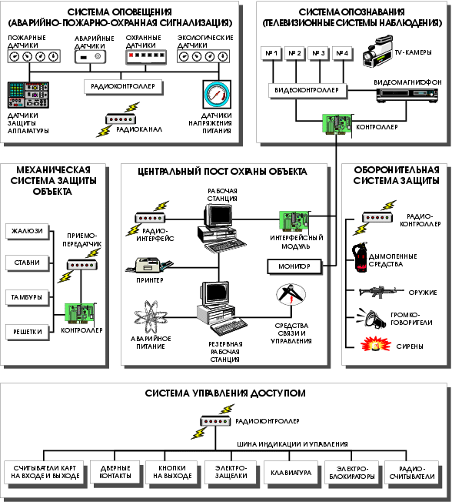
Рис. 38. Структурная схема интегральной системы безопасности объекта

Интегральный комплекс физической защиты
На рисунке 38 представлена блок-схема интегрального комплекса физической защиты объекта, обеспечивающего функционирование всех рассмотренных выше систем. Отличительной особенностью подобных комплексов является интеграция различных подсистем связи, подсистем обеспечения безопасности в единую систему с общими техническими средствами, каналами связи, программным обеспечением и базами данных.
Необходимо отметить, что в рассматриваемой блок-схеме технические средства скомпонованы по системам достаточно условно для того, чтобы схема приобрела более логичную форму и была бы более понятна. На самом деле одни и те же средства выполняют различные функции для разных систем обеспечения безопасности.

7.2. Противодействие техническим средствам разведки
Противодействие техническим средствам разведки (ТСР) представляет собой совокупность согласованных мероприятий, предназначенных для исключения или существенного затруднения добывания охраняемых сведений с помощью технических средств.
Добывание информации предполагает наличие информационных потоков от физических носителей охраняемых сведений к системе управления. При использовании TCP такие информационные потоки образуются за счет перехвата и анализа сигналов и полей различной физической природы. Источниками информации для технической разведки являются содержащие охраняемые сведения объекты. Это позволяет непосредственно влиять на качество добываемой злоумышленником информации и в целом на эффективность его деятельности путем скрытия истинного положения и навязывания ложного представления об охраняемых сведениях.
Искажение или снижение качества получаемой информации непосредственно влияет на принимаемые злоумышленником решения и, через его систему управления, на способы и приемы исполнения решения. Непосредственный контакт принципиально необходим на этапах добывания информации и исполнения решения, причем добывание информации должно предшествовать принятию решения и его исполнению злоумышленником. Поэтому противодействие ТСР должно носить упреждающий характер и реализовываться заблаговременно.
Любая система технической разведки (рис. 39) содержит следующие основные элементы:
— технические средства разведки (TCP);
— каналы передачи информации (КПИ);
— центры сбора и обработки информации (ЦСОИ).
Технические средства разведки представляют собой совокупность разведывательной аппаратуры, предназначенной для обнаружения демаскирующих признаков, предварительной обработки, регистрации перехваченной информации и ее передачи через КПИ в ЦСОИ. В ЦСОИ информация от различных TCP накапливается, классифицируется, анализируется и предоставляется потребителям (автоматизированным системам управления или лицам, принимающим решения. Таким образом, в системе технической разведки реализуется обнаружение и анализ демаскирующих признаков (ДП).
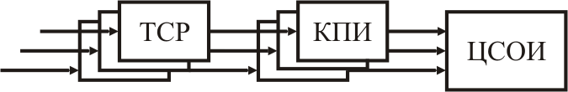
Рис. 39. Упрощенная структурная схема системы технической разведки
Обнаружение ДП по физической сути заключается в выполнении следующих операций:
— поиск и обнаружение энергии ДП в пространстве, во времени, по спектру и т.д.;
— выделение ДП из искусственных и естественных помех.
Физический смысл анализа ДП раскрывают следующие операции:
— разделение ДП различных объектов;
— оценка параметров ДП (определение их объективных характеристик);
— сокращение избыточности информации;
— регистрация, накопление и классификация ДП;
— нахождение местоположения источника ДП;
— распознавание смыслового содержания ДП;
— выявление охраняемых сведений.
В соответствии с приведенной классификацией главными направлениями снижения эффективности TCP является противодействие обнаружению ДП и противодействие их анализу.
При противодействии обнаружению ДП преследуется цель скрытия от TCP демаскирующих признаков. Соответственно все организационные и технические способы, предназначенные для исключения или существенного затруднения обнаружения ДП, составляют одно из главных направлений противодействия TCP — скрытие.
Другим основным направлением является техническая дезинформация, которая объединяет все организационно-технические меры противодействия, направленные на затруднение анализа ДП и навязывание противнику ложной информации.
Скрытие, обеспечивая противодействие обнаружению, всегда затрудняет или исключает возможность проведения анализа демаскирующего признака. Техническая дезинформация, наоборот, затрудняя анализ, как правило, не влияет на возможность обнаружения объекта разведки.
Некоторые ТСР предназначены для обеспечения активного воздействия на любые объекты, чьи сигналы оказываются в заданных диапазонах поиска и обнаружения. Техническая дезинформация в такой ситуации может оказаться неэффективной. Поэтому реализация стратегии скрытия объекта является более радикальным направлением противодействия TCP, чем техническая дезинформация.
Однако на практике часто встречаются ситуации, когда невозможно обеспечить при ограниченных ресурсах надежное скрытие объекта (например, крупного здания или сооружения) или отдельных демаскирующих признаков (таких, как мощные непрерывные электромагнитные излучения радиоэлектронных и оптических систем на открытой местности). В подобных ситуациях цели противодействия техническим средствам разведки могут достигаться только применением методов и средств технической дезинформации.
Кроме рассмотренных мер ПД TCP, предполагающих нормальное функционирование всех составных частей системы разведки, возможно проведение активных действий по выявлению и выведению из строя элементов системы разведки.

7.3. Методы разграничения доступа и способы их реализации
Основными функциями системы разграничения доступа (СРД) являются:
— реализация правил разграничения доступа (ПРД) субъектов и их процессов к данным;
— реализация ПРД субъектов и их процессов к устройствам создания твердых копий;
— изоляция программ процесса, выполняемого в интересах субъекта, от других субъектов;
— управление потоками данных в целях предотвращения записи данных на носители несоответствующего грифа;
— реализация правил обмена данными между субъектами для автоматизированных систем (АС) и средств вычислительной техники, построенных по сетевым принципам.
Функционирование СРД опирается на выбранный способ разграничения доступа. Наиболее прямой способ гарантировать защиту данных — это предоставить каждому пользователю вычислительную систему как его собственную. В многопользовательской системе похожих результатов можно добиться использованием модели виртуальной ЭВМ.
При этом каждый пользователь имеет собственную копию операционной системы. Монитор виртуального персонального компьютера для каждой копии операционной системы будет создавать иллюзию, что никаких других копий нет и что объекты, к которым пользователь имеет доступ, являются только его объектами. Однако при разделении пользователей неэффективно используются ресурсы АС.
В АС, допускающих совместное использование объектов доступа, существует проблема распределения полномочий субъектов по отношению к объектам. Наиболее полной моделью распределения полномочий является матрица доступа. Матрица доступа является абстрактной моделью для описания системы предоставления полномочий.
Строки матрицы соответствуют субъектам, а столбцы — объектам; элементы матрицы характеризуют право доступа (читать, добавлять информацию, изменять информацию, выполнять программу и т.д.). Чтобы изменять права доступа, модель может, например, содержать специальные права владения и управления. Если субъект владеет объектом, он имеет право изменять права доступа других субъектов к этому объекту. Если некоторый субъект управляет другим субъектом, он может удалить права доступа этого субъекта или передать свои права доступа этому субъекту. Для того чтобы реализовать функцию управления, субъекты в матрице доступа должны быть также определены в качестве объектов.
Элементы матрицы установления полномочий (матрицы доступа) могут содержать указатели на специальные процедуры, которые должны выполняться при каждой попытке доступа данного субъекта к объекту и принимать решение о возможности доступа. Основами таких процедур могут служить следующие правила:
— решение о доступе основывается на истории доступов других объектов;
— решение о доступе основывается на динамике состояния системы (права доступа субъекта зависят от текущих прав других субъектов);
— решение о доступе основывается на значении определенных внутрисистемных переменных, например значений времени и т.п.
В наиболее важных АС целесообразно использование процедур, в которых решение принимается на основе значений внутрисистемных переменных (время доступа, номера терминалов и т.д.), так как эти процедуры сужают права доступа.
Матрицы доступа реализуются обычно двумя основными методами — либо в виде списков доступа, либо мандатных списков. Список доступа приписывается каждому объекту, и он идентичен столбцу матрицы доступа, соответствующей этому объекту. Списки доступа часто размещаются в словарях файлов. Мандатный список приписывается каждому субъекту, и он равносилен строке матрицы доступа, соответствующей этому субъекту. Когда субъект имеет права доступа по отношению к объекту, то пара (объект — права доступа) называется мандатом объекта.
На практике списки доступа используются при создании новых объектов и определении порядка их использования или изменении прав доступа к объектам. С другой стороны, мандатные списки объединяют все права доступа субъекта. Когда, например, выполняется программа, операционная система должна быть способна эффективно выявлять полномочия программы. В этом случае списки возможностей более удобны для реализации механизма предоставления полномочий.
Некоторые операционные системы поддерживают как списки доступа, так и мандатные списки. В начале работы, когда пользователь входит в сеть или начинает выполнение программы, используются только списки доступа. Когда субъект пытается получить доступ к объекту в первый раз, список доступа анализируется и проверяются права субъекта на доступ к объекту. Если права есть, то они приписываются в мандатный список субъекта и права доступа проверяются в дальнейшем проверкой этого списка.
При использовании обоих видов списков список доступа часто размещается в словаре файлов, а мандатный список — в оперативной памяти, когда субъект активен. С целью повышения эффективности в техническом обеспечении может использоваться регистр мандатов.
Третий метод реализации матрицы доступа — так называемый механизм замков и ключей. Каждому субъекту приписывается пара (А, К), где А— определенный тип доступа, а К— достаточно длинная последовательность символов, называемая замком. Каждому субъекту также предписывается последовательность символов, называемая ключом. Если субъект захочет получить доступ типа А к некоторому объекту, то необходимо проверить, что субъект владеет ключом к паре (А, К), приписываемой конкретному объекту.
К недостаткам применения матриц доступа со всеми субъектами и объектами доступа можно отнести большую размерность матриц. Для уменьшения размерности матриц установления полномочий применяют различные методы сжатия:
— установление групп пользователей, каждая из которых представляет собой группу пользователей с идентичными полномочиями;
— распределение терминалов по классам полномочий;
— группировка элементов защищаемых данных в некоторое число категорий с точки зрения безопасности информации (например, по уровням конфиденциальности).
По характеру управления доступом системы разграничения разделяют на дискреционные и мандатные.
Дискреционное управление доступом дает возможность контролировать доступ наименованных субъектов (пользователей) к наименованным объектам (файлам, программам и т.п.). Например, владельцам объектов предоставляется право ограничивать доступ к этому объекту других пользователей. При таком управлении доступом для каждой пары (субъект—объект) должно быть задано явное и недвусмысленное перечисление допустимых типов доступа (читать, писать и т.д.), т.е. тех типов доступа, которые являются санкционированными для данного субъекта к данному объекту. Однако имеются и другие задачи управления доступом, которые не могут быть решены только дискреционным управлением. Одна из таких задач — позволить администратору АС контролировать формирование владельцами объектов списков управления доступом.
Мандатное управление доступом позволяет разделить информацию на некоторые классы и управлять потоками информации при пересечениях границ этих классов.
Во многих системах реализуется как мандатное, так и дискреционное управление доступом. При этом дискреционные правила разграничения доступа являются дополнением мандатных. Решение о санкционированности запроса на доступ должно приниматься только при одновременном разрешении его и дискреционными, и мандатными ПРД. Таким образом, должны контролироваться не только единичный акт доступа, но и потоки информации.
Обеспечивающие средства для системы разграничения доступа выполняют следующие функции:
— идентификацию и опознавание (аутентификацию) субъектов и поддержание привязки субъекта к процессу, выполняемому для субъекта;
— регистрацию действий субъекта и его процесса;
— предоставление возможностей исключения и включения новых субъектов и объектов доступа, а также изменение полномочий субъектов;
— реакцию на попытки НСД, например, сигнализацию, блокировку, восстановление системы защиты после НСД;
— тестирование всех функций защиты информации специальными программными средствами;
— очистку оперативной памяти и рабочих областей на магнитных носителях после завершения работы пользователя с защищаемыми данными путем двукратной произвольной записи;
— учет выходных печатных и графических форм и твердых копий в АС;
— контроль целостности программной и информационной части как СРД, так и обеспечивающих ее средств.
Для каждого события должна регистрироваться следующая информация, дата и время; субъект, осуществляющий регистрируемое действие; тип события (если регистрируется запрос на доступ, то следует отмечать объект и тип доступа); успешно ли осуществилось событие (обслужен запрос на доступ или нет).
Выдача печатных документов должна сопровождаться автоматической маркировкой каждого листа (страницы) документа порядковым номером и учетными реквизитами АС с указанием на последнем листе общего количества листов (страниц). Вместе с выдачей документа может автоматически оформляться учетная карточка документа с указанием даты выдачи документа, учетных реквизитов документа, краткого содержания (наименования, вида, шифра кода) и уровня конфиденциальности документа, фамилии лица, выдавшего документ, количества страниц и копий документа.
Автоматическому учету подлежат создаваемые защищаемые файлы, каталоги, тома, области оперативной памяти персонального компьютера, выделяемые для обработки защищаемых файлов, внешних устройств и каналов связи.
Такие средства, как защищаемые носители информации, должны учитываться документально, с использованием журналов или картотек, с регистрацией выдачи носителей. Кроме того, может проводиться несколько дублирующих видов учета.
Реакция на попытки НСД может иметь несколько вариантов действий:
— исключение субъекта НСД из работы АС при первой попытке нарушения ПРД или после превышения определенного числа разрешенных ошибок;
— работа субъекта НСД прекращается, а информация о несанкционированном действии поступает администратору АС и подключает к работе специальную программу работы с нарушителем, которая имитирует работу АС и позволяет администрации сети локализовать место попытки НСД.
Реализация системы разграничения доступа может осуществляться как программными, так и аппаратными методами или их сочетанием. В последнее время аппаратные методы защиты информации от НСД интенсивно развиваются благодаря тому, что: во-первых, интенсивно развивается элементная база, во-вторых, стоимость аппаратных средств постоянно снижается и, наконец, в-третьих, аппаратная реализация защиты эффективнее по быстродействию, чем программная.

8. программно-техническое обеспечение защиты информации

8.1. Принципы криптографической защиты информации
Криптография представляет собой совокупность методов преобразования данных, направленных на, то чтобы сделать эти данные бесполезными для противника.
Такие преобразования позволяют решить две главные задачи защиты данных:
— конфиденциальности;
— целостности.
Обобщенная схема криптографической системы, обеспечивающей шифрование передаваемой информации, имеет вид рисунок 40.
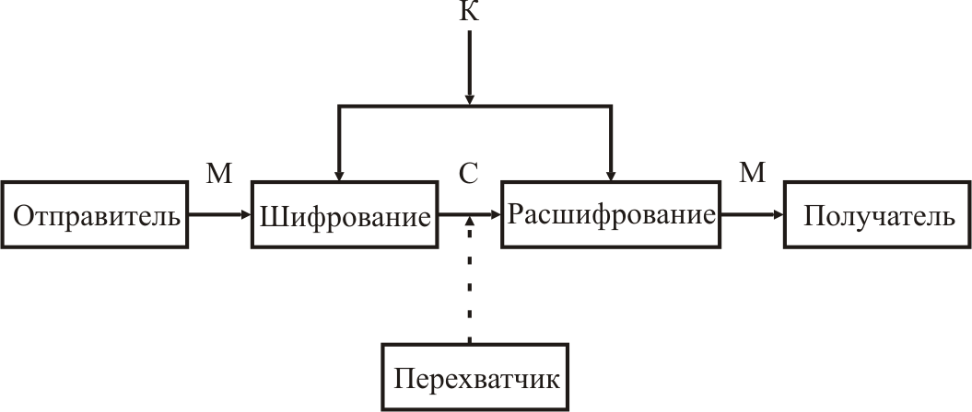
Рис. 40. Обобщенная схема симметричной криптографической системы
Отправитель генерирует открытый текст исходного сообщения М, которое должно передаваться по открытому каналу. Отправитель шифрует текст с помощью обратимого преобразования Е и ключа К: 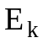 и получает шифротекст 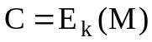, который отправляет получателю. Получатель, приняв шифротекст С, расшифровывает его с помощью обратного преобразования 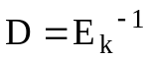 и получает исходное сообщение в виде открытого текста М:
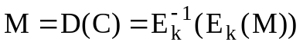, | (35)
Преобразование выбирается из семейства криптографических преобразований, называемых криптоалгоритмами. Параметр, с помощью которого выбирается конкретное преобразование, называется криптографическим ключом К. Система, в которой осуществляется шифрование и расшифрование сообщений называется криптосистемой.
Формально криптосистема – это однопараметрическое семейство ()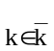 обратимых преобразований 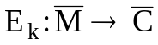 из пространства  сообщений открытого текста в пространство 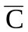 шифрованных текстов. Параметр К (ключ) выбирается из конечного множества 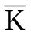, называемого пространством ключей. Криптосистема может иметь разные варианты реализации: набор инструкций; аппаратные или программные средства; аппаратно-программные средства.
Вообще говоря, преобразование шифрования может быть симметричным или асимметричным относительно преобразования расшифрования. Поэтому различают два класса криптосистем: симметричные криптосистемы и асимметричные криптосистемы. Иногда их называют: одноключевые (с секретным ключом) и двухключевые (с открытым ключом).
Схема асимметричной криптосистемы с двумя разными ключами К₁ и К₂ показана на рис. 41. В этой криптосистеме один из ключей является открытым, а другой – секретным.
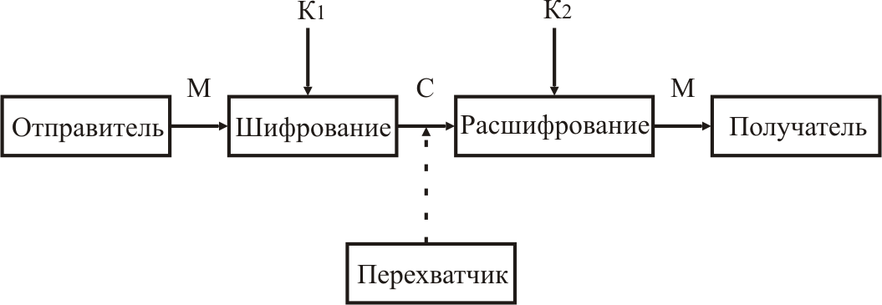
Рис. 41. Обобщенная схема асимметричной криптографической системы
Здесь 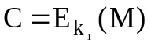, а 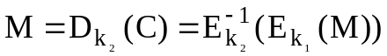.
В симметричной криптосистеме секретный ключ надо передавать отправителю и получателю по защищенному каналу распространения ключей, например, спецсвязью. В асимметричной криптосистеме передают по незащищенному каналу только открытый ключ, а секретный ключ сохраняют в месте его генерации.
Злоумышленник при атаке на криптосистему может не только считывать шифротексты, передаваемые по каналу связи, но и пытаться их изменить по своему усмотрению.
Любая попытка со стороны Злоумышленника расшифровать шифротекст С для получения открытого текста М или зашифровать свой собственный текст М¹ для получения правдоподобного шифротекста С¹, не имея подлинного ключа, называется криптоатакой.
Свойство криптосистемы, противостоять криптоатаке называется криптостойкостью. Оно измеряется в затратах злоумышленника, которые он несет, вскрывая криптосистему. Например, криптостойкость может выражаться в количестве машинного времени, затраченного на вскрытие криптосистемы.
Наука о раскрытии исходного текста зашифрованного сообщения без доступа к ключу получила название криптоанализ. Успешный анализ может раскрыть исходный текст или ключ. Он позволяет также обнаружить слабые места в криптосистеме, что, в конечном счете, ведет к тем же результатам.
Если предпринятые криптоаналитические атаки не достигают оставленной цели и криптоаналитик не может, не имея подлинного ключа, вывести М из С или С' из М', то полагают, что такая криптосистема является криптостойкой.
Фундаментальное правило криптоанализа, впервые сформулированное голландцем А. Керкхоффом еще в XIX веке заключается в том, что стойкость шифра (криптосистемы) должна определяться только секретностью ключа. Иными словами, правило Керкхоффа состоит в том, что весь алгоритм шифрования, кроме значения секретного ключа, известен криптоаналитику противника. Это обусловлено тем, что криптосистема, реализующая семейство криптографических преобразований, обычно рассматривается как открытая система. Такой подход отражает очень важный принцип технологии защиты информации: защищенность системы не должна зависеть от секретности чего-либо такого, что невозможно быстро изменить в случае утечки конфиденциальной информации. Обычно криптосистема представляет собой совокупность аппаратных и программных средств, которую можно изменить только при значительных затратах времени и средств, тогда как ключ является легко изменяемым объектом. Именно поэтому стойкость криптосистемы определяется только секретностью ключа.
Другое почти общепринятое допущение в криптоанализе состоит в том, что криптоаналитик имеет в своем распоряжении шифротексты сообщений.
Существует четыре основных типа криптоаналитических атак. Конечно, все они формулируются в предположении, что криптоаналитику известны применяемый алгоритм шифрования и шифротексты сообщений. Перечислим эти криптоаналитические атаки.
1. Криптоаналитическая атака при наличии только известного шифротекста. Криптоаналитик имеет только шифротексты C₁, С₂, ..., С_{i}, нескольких сообщений, причем все они зашифрованы с использованием одного и того же алгоритма шифрования Ек. Работа криптоаналитика заключается в том, чтобы раскрыть исходные тексты M₁, M₂, ..., М_{i}, по возможности большинства сообщений или, еще лучше, вычислить ключ К, использованный для шифрования этих сообщений, с тем, чтобы расшифровать и другие сообщения, зашифрованные этим ключом.
2. Криптоаналитическая атака при наличии известного открытого текста. Криптоаналитик имеет доступ не только к шифротекстам Ci, Сз, ..., С, нескольких сообщений, но также к открытым текстам M₁, M₂, ..., M_{I} этих сообщений. Его работа заключается в нахождении ключа К, используемого при шифровании этих сообщений, или алгоритма расшифрования D_{K} любых новых сообщении, зашифрованных тем же самым ключом.
3. Криптоаналитическая атака при возможности выбора открытого текста. Криптоаналитик не только имеет доступ к шифротекстам C₁, С₂, ..., С_{i}, и связанным с ними открытым текстам M₁, M₂, ..., М_{i}, нескольких сообщений, но и может по желанию выбирать открытые тексты, которые затем получает в зашифрованном виде. Такой криптоанализ получается более мощным по сравнению с криптоанализом с известным открытым текстом, потому что криптоаналитик может выбрать для шифрования такие блоки открытого текста, которые дадут больше информации о ключе. Работа криптоаналитика состоит в поиске ключа К, использованного для шифрования сообщений, или алгоритма расшифрования D_{k} новых сообщений, зашифрованных тем же ключом.
4. Криптоаналитическая атака с адаптивным выбором открытого текста. Это - особый вариант атаки с выбором открытого текста. Криптоаналитик может не только выбирать открытый текст, который затем шифруется, но и изменять свой выбор в зависимости от результатов предыдущего шифрования. При криптоанализе с простым выбором открытого текста криптоаналитик обычно может выбирать несколько крупных блоков открытого текста для их шифрования, при криптоанализе с адаптивным выбором открытого текста он имеет возможность выбрать сначала более мелкий пробный блок открытого текста, затем выбрать следующий блок в зависимости от результатов первого выбора, и т.д. Эта атака предоставляет криптоаналитику еще больше возможностей, чем предыдущие типы атак.
Кроме перечисленных основных типов криптоаналитических атак, можно отметить, по крайней мере, еще два типа.
5. Криптоаналитическая атака с использованием выбранного шифротекста. Криптоаналитик может выбирать для расшифрования различные шифротексты C₁, С₂, ..., С_{i}, и имеет доступ к расшифрованным открытым текстам M₁, M₂, ..., M_{i}, например, Криптоаналитик получил доступ к защищенному от не санкционированного вскрытия блоку, который выполняет автоматическое расшифрование. Работа криптоаналитика заключается в нахождении ключа. Этот тип криптоанализа представляет особый интерес для раскрытия алгоритмов с открытым ключом.
6. Криптоаналитическая атака методом полного перебора всех возможных ключей. Эта атака предполагает использование криптоаналитиком известного шифротекста и осуществляется посредством полного перебора всех возможных ключей с проверкой, является ли осмысленным получающийся открытый текст. Такой подход требует привлечения предельных вычислительных ресурсов и иногда называется силовой атакой.

8.2. Алгоритмы блочного и поточного шифрования
Проектирование алгоритмов шифрования данных основано на рациональном выборе функций, преобразующих исходные (незашифрованные) сообщения в шифротекст. Идея непосредственного применения такой функции ко всему сообщению реализуется очень редко. Практически все применяемые криптографические методы связаны с разбиением сообщения на большое число фрагментов (или знаков) фиксированного размера, каждый из которых шифруется отдельно. Такой подход существенно упрощает задачу шифрования, так как сообщения обычно имеют различную длину.
Различают три основных способа шифрования: поточные шифры; блочные шифры и блочные шифры с обратной связью. Для классификации методов шифрования данных следует выбрать некоторое количество характерных признаков, которые можно применить для установления различий между этими методами. Будем полагать, что каждая часть или каждый знак сообщения шифруется отдельно в заданном порядке.
Можно выделить следующие характерные признаки методов шифрования данных:
— Выполнение операций с отдельными битами или блоками. Известно, что для некоторых методов шифрования знаком сообщения, над которым производят операции шифрования, является отдельный бит, тогда как другие методы оперируют конечным множеством битов, обычно называемым блоком.
— Зависимость или независимость функции шифрования от результатов шифрования предыдущих частей сообщения.
— Зависимость или независимость шифрования отдельных знаков от их положения в тексте. В некоторых методах знаки шифруются с использованием одной и той же функции независимо от их положения в сообщении, а в других методах, например при поточном шифровании, различные знаки сообщения шифруются с учетом их положения в сообщении. Это свойство называют позиционной зависимостью или независимостью шифра.
— Симметрия или асимметрия функции шифрования. Эта важная характеристика определяет существенное различие между обычными симметричными (одноключевыми) криптосистемами и асимметричными (двухключевыми) криптосистемами с открытым ключом. Основное различие между ними состоит в том, что в асимметричной криптосистеме знания ключа шифрования (или расшифрования) недостаточно для раскрытия соответствующего ключа расшифрования (или шифрования).
Таблица 2
Типы криптосистем и их основные характеристики
Тип  криптосистемы | Операции с  битами или  блоками | Зависимость от предыдущих знаков | Позиционная зависимость | Наличие  симметрии  функции  шифрования
Поточного  шифрования | Биты | Не зависит | Зависит | Симметричная
Блочного  шифрования | Блоки | Не зависит | Не зависит | Симметричная или  несимметричная
С обратной  связью от  шифротекста | Биты или блоки | Зависит | Не зависит | Симметричная

Поточное шифрование
Поточное шифрование состоит в том, что биты открытого текста, складываются по модулю 2 с битами псевдослучайной последовательности. К достоинствам поточных шифров относятся высокая скорость шифрования, относительная простота реализации и отсутствие размножения ошибок. Недостатком является необходимость передачи информации синхронизации перед заголовком сообщения, которая должна быть принята до расшифрования любого сообщения. Это обусловлено тем, что если два различных сообщения шифруются на одном и том же ключе, то для расшифрована этих сообщений требуется одна и та же псевдослучайная последовательность. Такое положение может создать угрозу криптостойкости системы. Поэтому часто используют дополнительный, случайно выбираемый ключ сообщения, который передается в начале сообщения и применяется для модификации ключа шифрования, В результате разные сообщения будут шифроваться с помощью различных последовательностей.
Поточные шифры широко применяются для шифрования преобразованных в цифровую форму речевых сигналов и цифровых данных, требующих оперативной доставки потребителю информации. До недавнего времени такие применения были преобладающими для данного метода шифрования. Это обусловлено, в частности, относительной простотой проектирования и реализации генераторов хороших шифрующих последовательностей. Но самым важным фактором, конечно, является отсутствие размножения ошибок в поточном шифре.

Блочном шифрование
При блочном шифровании открытый текст сначала разбивается на равные по длине блоки, затем применяется зависящая от ключа функция шифрования для преобразования блока открытого текста длиной m бит в блок шифротекста такой же длины. Достоинством блочного шифрования является то, что каждый бит блока шифротекста зависит от значений всех битов соответствующего блока открытого текста, и никакие два блока открытого текста не могут быть представлены одним и тем же блоком шифротекста. Алгоритм блочного шифрования может использоваться в различных режимах.
Основным достоинством прямого блочного шифрования является то, что в хорошо спроектированной системе блочного шифрования небольшие изменения в шифротексте вызывают большие и непредсказуемые изменения в соответствующем открытом тексте, и наоборот. Вместе с тем применение блочного шифра в данном режиме имеет серьезные недостатки. Первый из них заключается в том, что вследствие детерминированного характера шифрования при фиксированной длине блока 64 бита можно осуществить криптоанализ шифротекста “со словарем” в ограниченной форме. Это обусловлено тем, что идентичные блоки открытого текста длиной 64 бита в исходном сообщении представляются идентичными блоками шифротекста, что позволяет криптоаналитику сделать определенные выводы о содержании сообщения. Другой потенциальный недостаток этого шифра связан с размножением ошибок. Результатом изменения только одного бита в принятом блоке шифротекста будет неправильное расшифрование всего блока. Это, в свою очередь, приведет к появлению искаженных битов (от 1 до 64) в восстановленном блоке исходного текста.
Из-за отмеченных недостатков блочные шифры редко применяются в указанном режиме для шифрования длинных сообщений. Однако в финансовых учреждениях, где сообщения часто состоят из одного или двух блоков, блочные шифры широко используют в режиме прямого шифрования. Такое применение обычно связано с возможностью частой смены ключа шифрования, поэтому вероятность шифрования двух идентичных блоков открытого текста на одном и том же ключе очень мала.
Криптосистема с открытым ключом также является системой блочного шифрования и должна оперировать блоками довольно большой длины. Это обусловлено тем, что криптоаналитик знает открытый ключ шифрования и мог бы заранее вычислить и составить таблицу соответствия блоков открытого текста и шифротекста. Если длина блоков мала, например 30 бит, то число возможных блоков не слишком большое (при длине 30 бит это 2³⁰≅10⁹), и может быть составлена полная таблица, позволяющая моментально расшифровать любое сообщение с использованием известного открытого ключа.
Наиболее часто блочные шифры применяются в системах шифрования с обратной связью. Системы шифрования с обратной связью встречаются в различных практических вариантах. Как и при блочном шифровании, сообщения разбивают на ряд блоков, состоящих из m бит. Для преобразования этих блоков в блоки шифротекста, которые также состоят из m бит, используются специальные функции шифрования. Однако если в блочном шифре такая функция зависит только от ключа, то в блочных шифрах с обратной связью она зависит как от ключа, так и от одного или более предшествующих блоков шифротекста.
Практически важным шифром с обратной связью является шифр со сцеплением блоков шифротекста. В этом случае m бит предыдущего шифротекста суммируются по модулю 2 со следующими m битами открытого текста, а затем применяется алгоритм блочного шифрования под управлением ключа для получения следующего блока шифротекста. Достоинством криптосистем блочного шифрования с обратной связью является возможность применения их для обнаружения манипуляций сообщениями, производимых активными перехватчиками. При этом используется факт размножения ошибок в таких шифрах, а также способность этих систем легко генерировать код аутентификации сообщений. Поэтому системы шифрования с обратной связью используют не только для шифрования сообщений, но и для их аутентификации. Криптосистемам блочного шифрования с обратной связью свойственны некоторые недостатки. Основным из них является размножение ошибок, так как один ошибочный бит при передаче может вызвать ряд ошибок в расшифрованном тексте. Другой недостаток связано тем, что разработка и реализация систем шифрования с обратной связью часто оказываются более трудными, чем систем поточного шифрования.
На практике для шифрования длинных сообщений применяют поточные шифры или шифры с обратной связью. Выбор конкретного типа шифра зависит от назначения системы и предъявляемых к ней требований.

8.3. Асимметричные алгоритмы шифрования
Эффективными системами криптографической защиты данных являются асимметричные криптосистемы, называемые также криптосистемами с открытым ключом. В таких системах для шифрования данных используется один ключ, а для расшифрования другой (отсюда и название - асимметричные). Первый ключ является открытым и может быть опубликован для использования всеми пользователями системы, которые зашифровывают данные. Расшифрование данных с помощью открытого ключа невозможно.
Для расшифрования данных получатель зашифрованной информации использует второй ключ, который является секретным. Разумеется, ключ расшифрования не может быть определен из ключа шифрования.
Обобщенная схема асимметричной криптосистемы с открытым ключом показана на рисунке 42.
В этой криптосистеме применяют два различных ключа: К_{А} - открытый ключ отправителя А; К_{В} - секретный ключ получателя В. Генератор ключа целесообразно располагать на стороне получателя В (чтобы не пересылать секретный ключ Кв по незащищенному каналу). Значения ключей К_{А}, К_{В} – зависят от начального состояния генератора ключей.
Раскрытие секретного ключа К_{В} по известному ключу К_{В} должно быть вычислительно неразрешимой задачей.
Характерные особенности асимметричных криптосистем:
1. Открытый ключ Кв и криптограмма С могут быть отправлены по незащищенному каналу, т.е. могут быть известны противнику;
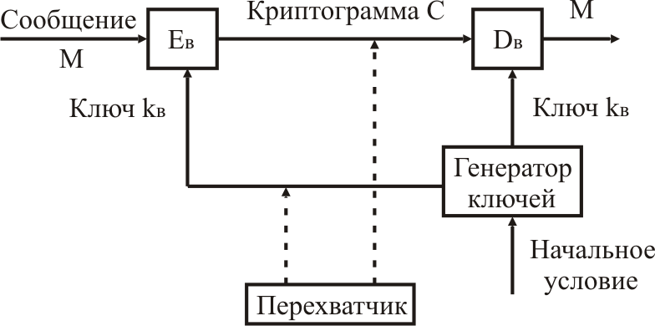
Рис. 42. Обобщенная схема асимметричной криптосистемы с открытым ключом
2. Алгоритмы шифрования и расшифрования.
Ев: М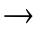С, 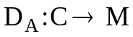 являются открытыми. Защита информации в асимметричной криптосистеме основана на секретности ключа К_{В}.
У. Диффи и М. Хеллман сформулировали требования, выполнение которых обеспечивает безопасность асимметричной криптосистемы:
— Вычисление пары ключей (К_{А}, К_{В}) получателем В на основе начального условия должно быть простым.
— Отправитель А, зная открытый ключ К_{А} и сообщение М, может легко зашифровать М:
С=Е_{КА}(М). | (36)
3. Получатель В, используя секретный ключ К_{В} и шифрограмму С, может легко восстановить М:
М=Д_{КВ}(С). | (37)
4. Противник, зная открытый ключ К_{А}, при попытке вычислить секретный ключ К_{В} наталкивается на непреодолимую вычислительную проблему.
5. Противник, зная пару (К_{А}, С), при попытке вычислить исходное сообщение М наталкивается на непреодолимую вычислительную проблему.

Криптосистема RSA
Алгоритм RSA предложен в 1978 г. тремя авторами: Райвестом (Rivest), Шамиром (Shamir) и Адлеманом (Adleman). Это первый полноценный алгоритм с открытым ключом, который может работать в режиме шифрования и ЭЦП. Алгоритм использует две однонаправленные функции: произведение больших простых чисел и модульную экспоненту.
Безопасность RSA базируется на трудности разложения большого числа на произведение двух простых чисел (факторизация).
Задача факторизации является трудно разрешимой задачей для больших значений модуля N.
Сначала авторы алгоритма RSA предлагали для вычисления модуля N выбирать простые числа Р и Q случайным образом, по 50 десятичных разрядов каждое. Считалось, что такие большие числа N очень трудно разложить на простые множители. Один из авторов алгоритма RSA, Р. Райвест, полагал, что разложение на простые множители числа из почти 130 десятичных цифр, приведенного в их публикации, потребует более 40 квадриллионов лет машинного времени. Однако этот прогноз не оправдался из-за сравнительно быстрого прогресса компьютеров и их вычислительной мощности, а также улучшения алгоритмов факторизации.
Криптосистемы RSA реализуются как аппаратным, так и программным путем.
Для аппаратной реализации операций шифрования и расшифрования RSA разработаны специальные процессоры. Эти процессоры, реализованные на сверхбольших интегральных схемах, позволяют выполнять операции RSA, связанные с возведением больших чисел в колоссально большую степень по модулю N, за относительно короткое время. И все же аппаратная реализация RSA примерно в 1000 раз медленнее аппаратной реализации симметричного криптоалгоритма DES.
Программная реализация RSA примерно в 100 раз медленнее программной реализации DES. С развитием технологии эти оценки могут несколько изменяться, но асимметричная криптосистема RSA никогда не достигнет быстродействия симметричных криптосистем.
Следует отметить, что малое быстродействие криптосистем RSA ограничивает область их применения, но не перечеркивает их ценность.

8.4. Электронно-цифровая подпись
При обмене электронными документами по сети связи существенно снижаются затраты на обработку и хранение документов, убыстряется их поиск. Но при этом возникает проблема аутентификации автора документа и самого документа, т.е. установления подлинности автора и отсутствия изменении в полученном документе. В обычной (бумажной) информатике эти проблемы решаются за счет того, что информация в документе и рукописная подпись автора жестко связаны с физическим носителем (бумагой). В электронных документах на машинных носителях такой связи нет.
Целью аутентификации электронных документов является их защита от возможных видов злоумышленных действий, к которым относятся:
— активный перехват - нарушитель, подключившийся к сети, перехватывает документы (файлы) и изменяет их;
— маскарад - абонент С посылает документ абоненту В от имени абонента А;
— ренегатство - абонент А заявляет, что не посылал сообщения абоненту В, хотя на самом деле послал;
— подмена - абонент В изменяет или формирует новый документ и заявляет, что получил его от абонента А;
— повтор - абонент С повторяет ранее переданный документ, который абонент А посылал абоненту В.
Эти виды злоумышленных действий могут нанести существенный ущерб банковским и коммерческим структурам, государственным предприятиям и организациям, частным лицам, применяющим в своей деятельности информационные технологии.
При обработке документов в электронной форме совершенно непригодны традиционные способы установления подлинности по рукописной подписи и оттиску печати на бумажном документе. Принципиально новым решением является электронная цифровая подпись (ЭЦП).
Электронная цифровая подпись используется для аутентификации текстов, передаваемых по телекоммуникационным каналам. Функционально она аналогична обычной рукописной подписи и обладает ее основными достоинствами:
— удостоверяет, что подписанный текст исходит от лица, поставившего подпись;
— не дает самому этому лицу возможности отказаться от обязательств, связанных с подписанным текстом;
— гарантирует целостность подписанного текста.
Цифровая подпись представляет собой относительно небольшое количество дополнительной цифровой информации, передаваемой вместе с подписываемым текстом.
Система ЭЦП включает две процедуры:
1) Процедуру постановки подписи;
2) Процедуру проверки подписи.
В процедуре постановки подписи используется секретный ключ отправителя сообщения, в процедуре проверки подписи - открытый ключ отправителя.
При формировании ЭЦП отправитель, прежде всего, вычисляет хэш-функцию h(М) подписываемого текста М. Вычисленное значение хэш-функции h(M) представляет собой один короткий блок информации m, характеризующий весь текст М в целом. Затем число m шифруется секретным ключом отправителя. Получаемая при этом пара чисел представляет собой ЭЦП для данного текста М.
При проверке ЭЦП получатель сообщения снова вычисляет хэш-функцию m=h(M) принятого по каналу текста М, после чего при помощи открытого ключа отправителя проверяет, соответствует ли полученная подпись вычисленному значению m хэш-функции.
Принципиальным моментом в системе ЭЦП является невозможность подделки ЭЦП пользователя без знания его секретного ключа отправителя.
В качестве подписываемого документа может быть использован любой файл. Подписанный файл создается из неподписанного путем добавления в него одной или более электронных подписей.
Каждая подпись содержит следующую информацию:
— дату подписи;
— срок окончания действия ключа данной подписи;
— информацию о лице, подписавшем файл (Ф.И.О., должность, краткое наименование организации);
— идентификатор подписавшего (имя открытого ключа);
— собственно цифровую подпись.

8.5. Защита информации в электронных платежных Internet-системах
Платежная Internet-система – это система проведения расчетов между финансовыми, бизнес-организациями и Internet-пользователями в процессе покупки/продажи товаров и услуг через Internet. Именно платежная система позволяет превратить службу по обработке заказов или электронную витрину в полноценный магазин со всеми стандартными атрибутами: выбрав товар или услугу на сайте продавца, покупатель может осуществить платеж, не отходя от компьютера.
В системе электронной коммерции платежи совершаются при соблюдении ряда условий:
1. Соблюдение конфиденциальности. При проведении платежей через Internet покупатель хочет, чтобы его данные (например, номер кредитной карты) были известны только организациям, имеющим на это законное право.
2. Сохранение целостности информации. Информация о покупке никем не может быть изменена.
3. Аутентификация. Покупатели и продавцы должны быть уверены, что все стороны, участвующие в сделке, являются теми, за кого они себя выдают.
4. Средства оплаты. Возможность оплаты любыми доступными покупателю платежными средствами.
5. Авторизация. Процесс, в ходе которого требование на проведение транзакции одобряется или отклоняется платежной системой. Эта процедура позволяет определить наличие средств у покупателя.
6. Гарантии рисков продавца. Осуществляя торговлю в Internet, продавец подвержен множеству рисков, связанных с отказами от товара и недобросовестностью покупателя. Величина рисков должна быть согласована с провайдером платежной системы и другими организациями, включенными в торговые цепочки, посредством специальных соглашений.
7. Минимизация платы за транзакцию. Плата за обработку транзакций заказа и оплаты товаров, естественно, входит в их стоимость, поэтому снижение цены транзакции увеличивает конкурентоспособность. Важно отметить, что транзакция должна быть оплачена в любом случае, даже при отказе покупателя от товара.
Все указанные условия должны быть реализованы в платежной Internet-системе, которая, в сущности, представляют собой электронные версии традиционных платежных систем.
Таким образом, все платежные системы делятся на:
— дебетовые (работающие с электронными чеками и цифровой наличностью);
— кредитные (работающие с кредитными карточками).

Дебетовые системы
Дебетовые схемы платежей построены аналогично их оффлайновым прототипам: чековым и обычным денежным. В схему вовлечены две независимые стороны: эмитенты и пользователи. Под эмитентом понимается субъект, управляющий платежной системой. Он выпускает некие электронные единицы, представляющие платежи (например, деньги на счетах в банках). Пользователи систем выполняют две главные функции. Они производят и принимают платежи в Internet, используя выпущенные электронные единицы.
Электронные чеки являются аналогом обычных бумажных чеков. Это предписания плательщика своему банку перечислить деньги со своего счета на счет получателя платежа. Операция происходит при предъявлении получателем чека в банке. Основных отличий здесь два. Во-первых, выписывая бумажный чек, плательщик ставит свою настоящую подпись, а в онлайновом варианте - подпись электронная. Во-вторых, сами чеки выдаются в электронном виде.
Проведение платежей проходит в несколько этапов:
1. Плательщик выписывает электронный чек, подписывает электронной подписью и пересылает его получателю. В целях обеспечения большей надежности и безопасности номер чекового счета можно закодировать открытым ключом банка.
2. Чек предъявляется к оплате платежной системе. Далее, (либо здесь, либо в банке, обслуживающем получателя) происходит проверка электронной подписи.
3. В случае подтверждения ее подлинности поставляется товар или оказывается услуга. Со счета плательщика деньги перечисляются на счет получателя.
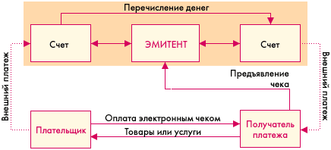
Рис. 43. Схема проведения платежей с электронными чеками
Простота схемы проведения платежей (рис. 43), к сожалению, компенсируется сложностями ее внедрения из-за того, что чековые схемы пока не получили распространения и не имеется сертификационных центров для реализации электронной подписи.
В электронной цифровой подписи (ЭЦП) используют систему шифрования с открытым ключом. При этом создается личный ключ для подписи и открытый ключ для проверки. Личный ключ хранится у пользователя, а открытый может быть доступен всем. Самый удобный способ распространения открытых ключей - использование сертификационных центров. Там хранятся цифровые сертификаты, содержащие открытый ключ и информацию о владельце. Это освобождает пользователя от обязанности самому рассылать свой открытый ключ. Кроме того, сертификационные центры обеспечивают аутентификацию, гарантирующую, что никто не сможет сгенерировать ключи от лица другого человека.
Электронные деньги полностью моделируют реальные деньги. При этом, эмиссионная организация - эмитент - выпускает их электронные аналоги, называемые в разных системах по-разному (например, купоны). Далее, они покупаются пользователями, которые с их помощью оплачивают покупки, а затем продавец погашает их у эмитента. При эмиссии каждая денежная единица заверяется электронной печатью, которая проверяется выпускающей структурой перед погашением.
Одна из особенностей физических денег - их анонимность, то есть на них не указано, кто и когда их использовал. Некоторые системы, по аналогии, позволяют покупателю получать электронную наличность так, чтобы нельзя было определить связь между ним и деньгами. Это осуществляется с помощью схемы слепых подписей.
Стоит еще отметить, что при использовании электронных денег отпадает необходимость в аутентификации, поскольку система основана на выпуске денег в обращение перед их использованием.
На рисунке 44 приведена схема платежа с помощью электронных денег.
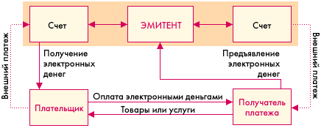
Рис. 44. Схема проведения платежей с электронными деньгами
Механизм осуществления платежа следующий:
1. Покупатель заранее обменивает реальные деньги на электронные. Хранение наличности у клиента может осуществляться двумя способами, что определяется используемой системой:
— на жестком диске компьютера;
— на смарт-картах.
Разные системы предлагают разные схемы обмена. Некоторые открывают специальные счета, на которые перечисляются средства со счета покупателя в обмен на электронные купюры. Некоторые банки могут сами эмитировать электронную наличность. При этом она эмитируется только по запросу клиента с последующим ее перечислением на компьютер или карту этого клиента и снятием денежного эквивалента с его счета. При реализации же слепой подписи покупатель сам создает электронные купюры, пересылает их в банк, где при поступлении реальных денег на счет они заверяются печатью и отправляются обратно клиенту.
Наряду с удобствами такого хранения, у него имеются и недостатки. Порча диска или смарт-карты оборачивается невозвратимой потерей электронных денег.
2. Покупатель перечисляет на сервер продавца электронные деньги за покупку.
3. Деньги предъявляются эмитенту, который проверяет их подлинность.
4. В случае подлинности электронных купюр счет продавца увеличивается на сумму покупки, а покупателю отгружается товар или оказывается услуга.
Одной из важных отличительных черт электронных денег является возможность осуществлять микроплатежи. Это связано с тем, что номинал купюр может не соответствовать реальным монетам (например, 37 копеек).
Эмитировать электронные наличные могут как банки, так и небанковские организации. Однако до сих пор не выработана единая система конвертирования разных видов электронных денег. Поэтому только сами эмитенты могут гасить выпущенную ими электронную наличность. Кроме того, использование подобных денег от нефинансовых структур не обеспечено гарантиями со стороны государства. Однако, малая стоимость транзакции делает электронную наличность привлекательным инструментом платежей в Интернет.

Кредитные системы
Internet-кредитные системы являются аналогами обычных систем, работающих с кредитными картами. Отличие состоит в проведении всех транзакций через Internet, и как следствие, в необходимости дополнительных средств безопасности и аутентификации.
В проведении платежей через Internet с помощью кредитных карт участвуют:
1. Покупатель. Клиент, имеющий компьютер с Web-браузером и доступом в Internet.
2. Банк-эмитент. Здесь находится расчетный счет покупателя. Банк-эмитент выпускает карточки и является гарантом выполнения финансовых обязательств клиента.
3. Продавцы. Под продавцами понимаются сервера Электронной Коммерции, на которых ведутся каталоги товаров и услуг и принимаются заказы клиентов на покупку.
4. Банки-эквайеры. Банки, обслуживающие продавцов. Каждый продавец имеет единственный банк, в котором он держит свой расчетный счет.
5. Платежная система Internet. Электронные компоненты, являющиеся посредниками между остальными участниками.
6. Традиционная платежная система. Комплекс финансовых и технологических средств для обслуживания карт данного типа. Среди основных задач, решаемых платежной системой, - обеспечение использования карт как средства платежа за товары и услуги, пользование банковскими услугами, проведение взаимозачетов и т.д. Участниками платежной системы являются физические и юридические лица, объединенные отношениями по использованию кредитных карт.
7. Процессинговый центр платежной системы. Организация, обеспечивающая информационное и технологическое взаимодействие между участниками традиционной платежной системы.
8. Расчетный банк платежной системы. Кредитная организация, осуществляющая взаиморасчеты между участниками платежной системы по поручению процессингового центра.
Общая схема платежей в такой системе приведена на рисунке 45.
1. Покупатель в электронном магазине формирует корзину товаров и выбирает способ оплаты "кредитная карта".
2. Далее, параметры кредитной карты (номер, имя владельца, дата окончания действия) должны быть переданы платежной системе Internet для дальнейшей авторизации. Это может быть сделано двумя способами:
— через магазин, то есть параметры карты вводятся непосредственно на сайте магазина, после чего они передаются платежной системе Internet (2а);
— на сервере платежной системы (2б).
Очевидны преимущества второго пути. В этом случае сведения о картах не остаются в магазине, и, соответственно, снижается риск получения их третьими лицами или обмана продавцом. И в том, и в другом случае при передаче реквизитов кредитной карты, все же существует возможность их перехвата злоумышленниками в сети. Для предотвращения этого данные при передаче шифруются.
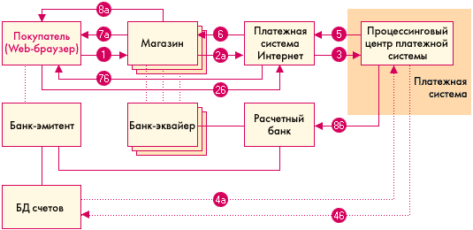
Рис. 45. Общая схема платежей в кредитной Internet-системе
Шифрование, естественно, снижает возможности перехвата данных в сети, поэтому связи покупатель/продавец, продавец/платежная система Internet, покупатель/платежная система Internet желательно осуществлять с помощью защищенных протоколов. Наиболее распространенными из них на сегодняшний день является протокол SSL (Secure Sockets Layer), а также стандарт защищенных электронных транзакций SET (Secure Electronic Transaction), призванный со временем заменить SSL при обработке транзакций, связанных с расчетами за покупки по кредитным картам в Internet.
3. Платежная система Internet передает запрос на авторизацию традиционной платежной системе.
4. Последующий шаг зависит от того, ведет ли банк-эмитент онлайновую базу данных (БД) счетов. При наличии БД процессинговый центр передает банку-эмитенту запрос на авторизацию карты (см. введение или словарь) (4а) и затем, (4б) получает ее результат. Если же такой базы нет, то процессинговый центр сам хранит сведения о состоянии счетов держателей карт, стоп-листы и выполняет запросы на авторизацию. Эти сведения регулярно обновляются банками-эмитентами.
5. Результат авторизации передается платежной системе Internet.
6. Магазин получает результат авторизации.
7. Покупатель получает результат авторизации через магазин (7а) или непосредственно от платежной системы Internet (7б).
8. При положительном результате авторизации:
— магазин оказывает услугу, или отгружает товар (8а);
— процессинговый центр передает в расчетный банк сведения о совершенной транзакции (8б). Деньги со счета покупателя в банке-эмитенте перечисляются через расчетный банк на счет магазина в банке-эквайере.
Для проведения подобных платежей в большинстве случаев необходимо специальное программное обеспечение. Оно может поставляться покупателю, (называемое электронным кошельком), продавцу и его обслуживающему банку.

Литература
1. Ярочкин В.И. Информационная безопасность: Учеб. для ВУЗов. Изд. 2. Минск: Академический проект, 2005. – 544 с.
2. Бузов Г.А., Калинин С.В., Кондратьев А.В. Защита от утечки информации по техническим каналам: Учеб. пособие для подготовки экспертов системы Гостехкомиссии России. М.: Горячая линия - Телеком, 2005. – 416 с.
3. Деднев М.А. Защита информации в банковском деле и электронном бизнесе. М.: Кудиц-образ, 2004. – 512 с.
4. Конеев И.Р. Информационная безопасность предприятия. СПб.: БХВ-Петербург, 2003. – 752 с.
5. Галатенко В.А. Основы информационной безопасности: курс лекций. М.: Интернет-Университет Информационных Технологий, 2003. – 280 с.
6. Голдовский И. Безопасность платежей в Интернете.- СПб.: Питер, 2001. - 240с.
7. Рябко Б.Я., Фионов А.Н. Криптографические методы защиты информации. Учеб. пособие. Горячая линия - Телеком, 2005. – 232 с.
В.Е. Козлов. Компьютерные преступления. Мн.: “Бейприт”, 2001.
В.А. Богуш, Т.В. Борботько, А.В. Гусинский. Электромагнитные излучения. Методы и средства защиты. Под ред. Л.М. Лынькова. Мн.: Бестпринт, 2003.
Акустика. Справочник / Ефимов А.П., Никонов А.В., Сапожков М.А., Шоров В.И. / под ред. Сапожникова М.А., Изд. 2-е перераб. и доп. - М.: Радио и связь, 1989.
Рудометов Е.А., Рудометов В.Е. Электронные устройства двойного применения. - М.: ООО "Фирма "Издательство АСТ"; СПб: ООО "Издательство "Полигон", 2000.
Экономическая безопасность предприятия / В.Б. Зубик, Д.В. Зубик, Р.С. Седегов, А. Абдула; Под ред. Р.С. Седегова, М.И. Плотницкого, А.С. Головачева. Мн.: Выш. шк. 1998.
Барсуков B.C., Марущенко В.В., Шигин В.А. Интегральная безопасность. – М.: 1994.
Барсуков B.C. Обеспечение информационной безопасности. - М., 1996.
Батурин Ю.М., Жоздиевский A.M. Компьютерная преступность и безопасность - М., 1991.
Легкобытов А.В. Энциклопедия безопасности. Обеспечение безопасности предприятий. - СпБ.: «Летний сад», 2001.
Ричелсон Д.Т. История шпионажа XX века. - М., 2000.
Ярочкин В.И. Технические каналы утечки информации. - М., 1994.
Абалмазов Э.И. Методы и инженерно-технические средства противодействия информационным угрозам. М.: "Тротек", 1997.
Хорев А.А. Технические средства и способы промышленного шпионажа. М. 1997.
Герасименко В.А., Малюк А.А. Основы защиты информации. Учебник. М.: МГИФИ (Технический университет), 1997.
Воробьев С. Защита информации в персональных ЭВМ. М.: МИР, 1993.
Торокин А.А. Основы инженерно-технической защиты информации. М: "Ось", 1998.
Доронин А.И. Бизнес-разведка. – 2-е изд. перераб. и доп. – М.: Ось-89, 2003.
Дудихин В.В., Дудихина О.В. Конкурентная разведка в INTERNET. - М., 2002.
Драга А. Комплексное обеспечение безопасности фирмы. - М., 1996.
Соловьев Э. Коммерческая тайна предприятия и ее защита. - М., Ось-89, 2002.
Куприянов А.И., Сахаров А.В., Шевцов В.А. Основы защиты информации. – М.:"Академия", 2006. - 254 с.

